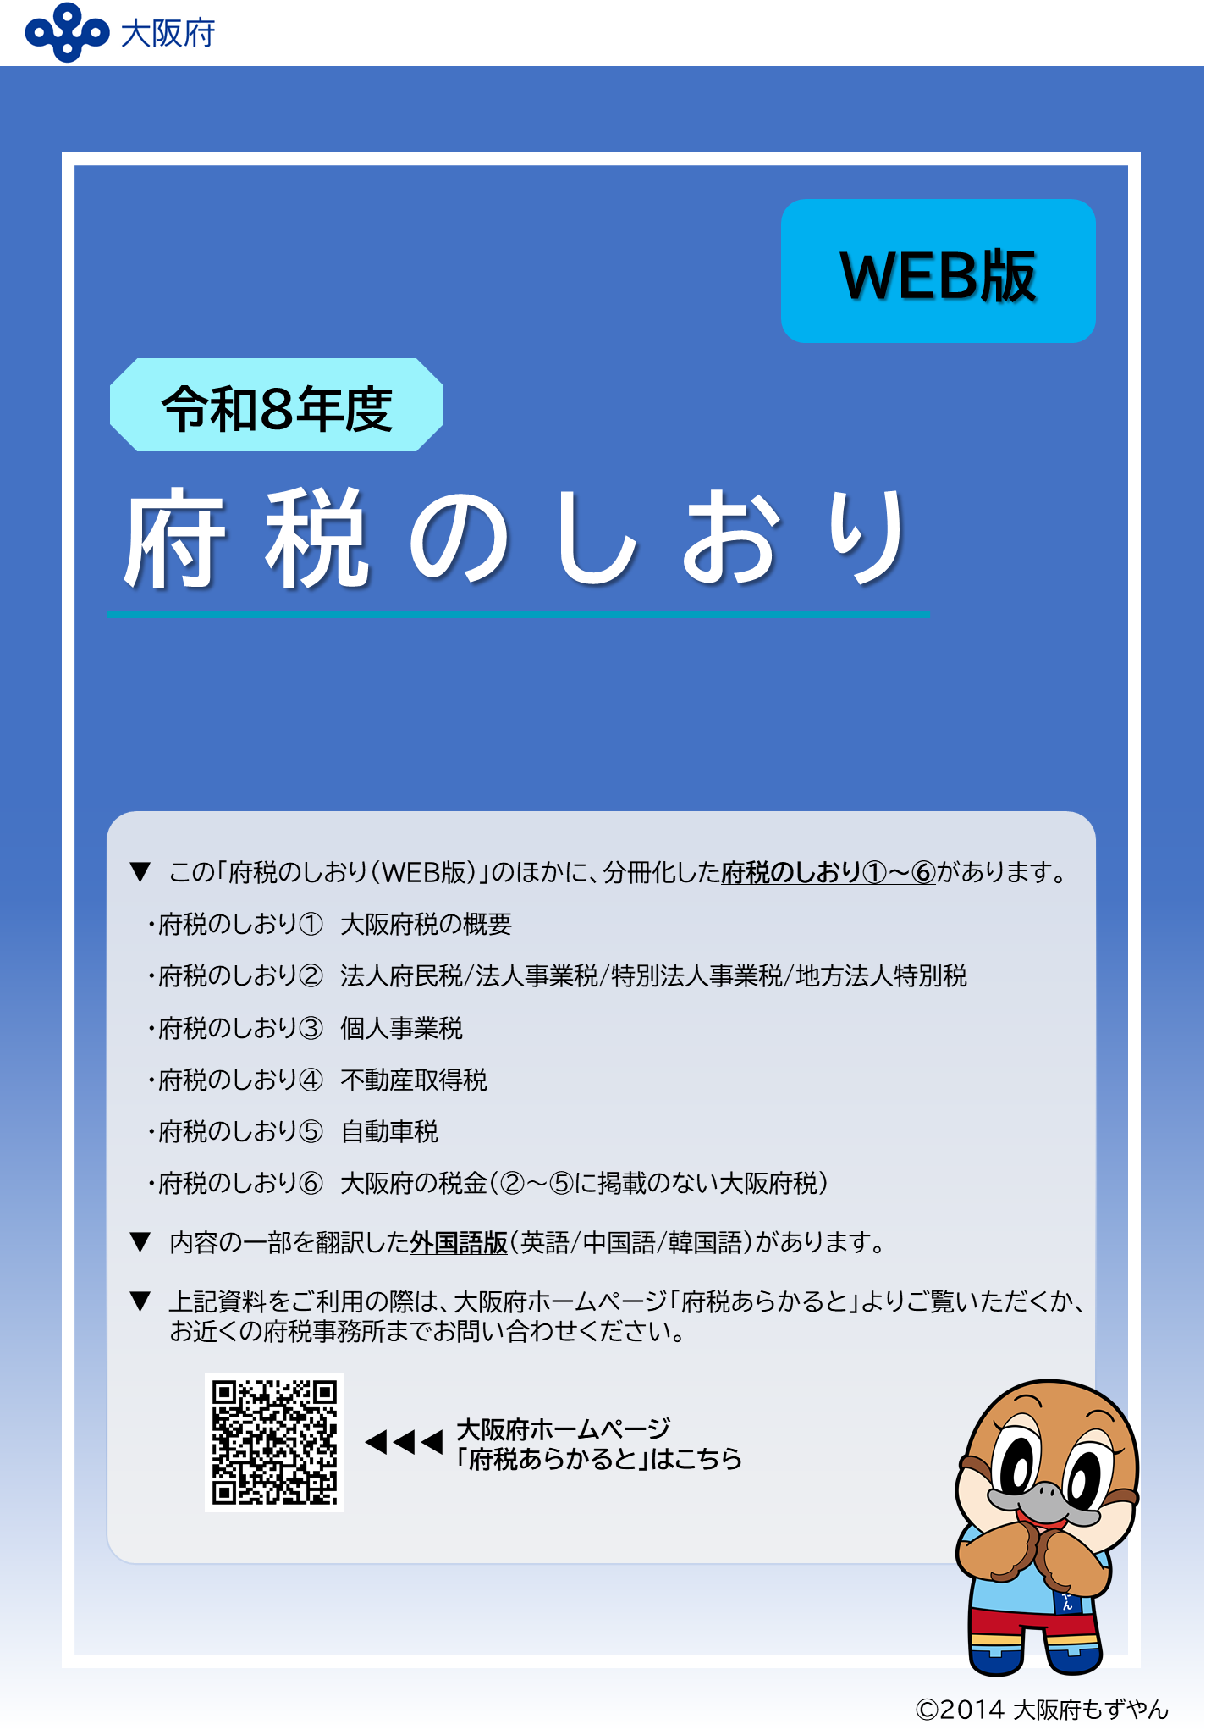

もくじ
税金のあらまし
大阪府税の概要
税金のあらまし
シーン別で探す・・・・・・・・・・・・・・・・・・・・・・・・・・・・・・・１  税金の種類・・・・・・・・・・・・・・・・・・・・・・・・・・・・・・・・・・・・２  令和８年度 主な税制改正の紹介（府税関連）・・・・・・・４  データで見る予算（府税）  令和８年度 大阪府の歳入予算/府税収入の推移・・・・５  令和８年度 大阪府の歳出予算・・・・・・・・・・・・・・・・・・・６  令和８年度 当初予算における主な事業・・・・・・・・・・・・・６  法人府民税・・・・・・・・・・・・・・・・・・・・・・・・・・・・・・・・・・７  法人事業税・・・・・・・・・・・・・・・・・・・・・・・・・・・・・・・・・９  個人事業税・・・・・・・・・・・・・・・・・・・・・・・・・・・・・・21  不動産取得税・・・・・・・・・・・・・・・・・・・・・・・・・・・・・・・・2７  自動車税・・・・・・・・・・・・・・・・・・・・・・・・・・・・・・・・・33  個人府民税・・・・・・・・・・・・・・・・・・・・・・・・・・・・・・39  利子等に係る府民税 府民税利子割・・・・・・・・・・・・・４３  特定配当等に係る府民税 府民税配当割・・・・・・・・・４4  特定株式等譲渡所得金額に係る府民税 府民税株式等譲渡所得割・・・・４4  地方消費税・・・・・・・・・・・・・・・・・・・・・・・・・・・・・・・・・・４5  たばこ税・・・・・・・・・・・・・・・・・・・・・・・・・・・・・・・・・・・・４6  ゴルフ場利用税・・・・・・・・・・・・・・・・・・・・・・・・・・・・・・・４6  軽油引取税・・・・・・・・・・・・・・・・・・・・・・・・・・・・・・・・・・４7  鉱区税・・・・・・・・・・・・・・・・・・・・・・・・・・・・・・・・・・・・・・４8  狩猟税・・・・・・・・・・・・・・・・・・・・・・・・・・・・・・・・・・・・・・４8  府が課する固定資産税（大規模償却資産）・・・・・・・・・・・49  宿泊税・・・・・・・・・・・・・・・・・・・・・・・・・・・・・・・・・・・・・・49 | 税の制度  お問合せ先等  ごあんない | 府税を納めるには・・・・・・・・・・・・・・・・・・・・・・・・・・・・50  延滞金・・・・・・・・・・・・・・・・・・・・・・・・・・・・・・・・・・・・・・５3  滞納処分・・・・・・・・・・・・・・・・・・・・・・・・・・・・・・・・・・・・５4  減免・猶予・・・・・・・・・・・・・・・・・・・・・・・・・・・・・・・・・・・５4  審査請求・・・・・・・・・・・・・・・・・・・・・・・・・・・・・・・・・・・・５4  納税証明書の交付・・・・・・・・・・・・・・・・・・・・・・・・・・・・５5  府税事務所/大阪府域地方税徴収機構・・・・・・・・・・・５6  本庁/大阪自動車税事務所/府税のホームページ・・・５7  国税局・税務署・・・・・・・・・・・・・・・・・・・・・・・・・・・・・・・５8  法務局 支局・出張所・・・・・・・・・・・・・・・・・・・・・・・・・・59  市役所（市税事務所）・町村役場・・・・・・・・・・・・・・・・60  所在地図（府税事務所・大阪自動車税事務所（分室）・税務局）・・・６2  大阪府に対する寄附金（ふるさと納税）にご協力をお願いします。・・・・６5  納税カレンダー・・・・・・・・・・・・・・・・・・・・・・・・・・・・・・・６9      【アイコンの説明】  →クリックすると、  関係するホームページにリンクします。  →クリックすると、  よくあるお問合せにリンクします。

税金のあらまし
シーン別で探す

身近な税金について、シーン別に紹介します。
府税以外の国税・市町村税の詳細について、国税は所轄の税務署に、市町村税はお住まいの市町村にお問い合わせください。

● 自動車を所有する場合
 | 取 得 | 保 有 | 走 行
普通車 | ◆ 自動車重量税(国税)  ◆ 消費税(国税)・地方消費税（府税）p.４5 | ◆ 自動車税(府税)p.33  ◆ 自動車重量税(国税)（注） | ≪ガソリン車≫  ◆ 揮発油税・地方揮発油税(国税)
普通車 | ◆ 自動車重量税(国税)  ◆ 消費税(国税)・地方消費税（府税）p.４5 | ◆ 自動車税(府税)p.33  ◆ 自動車重量税(国税)（注） | ≪ディーゼル車≫  ◆ 軽油引取税(府税)p.４7
普通車 | ◆ 自動車重量税(国税)  ◆ 消費税(国税)・地方消費税（府税）p.４5 | ◆ 自動車税(府税)p.33  ◆ 自動車重量税(国税)（注） | ≪LPG車≫  ◆ 石油ガス税(国税)
軽自動車 | ◆ 自動車重量税（国税）  ◆ 消費税(国税)・地方消費税（府税）p.４5 | ◆ 軽自動車税（市町村税）  ◆ 自動車重量税（国税）（注） | ≪ガソリン車≫  ◆ 揮発油税・地方揮発油税（国税）

（注）車検を受けるときにかかります。

● 不動産を所有する場合
取 得 | 保 有 | 売 却
◆ 不動産取得税（府税）p.２７  ◆ 相続税（国税）  ◆ 贈与税（国税）  ◆ 印紙税（国税）  ◆ 登録免許税（国税）  ◆ 消費税（国税）・地方消費税（府税）p.４5 | ◆ 固定資産税（市町村税）  ◆ 都市計画税（市町村税）  ◆ 府が課する固定資産税（大規模償却資産）（府税）p.49 | ◆ 個人府民税（府税）p.39  ◆ 所得税（国税）  ◆ 個人市町村民税（市町村税）  ◆ 消費税（国税）・地方消費税（府税）p.４5  ◆ 印紙税（国税）

法 人 | 個 人
◆ 法人府民税（府税）p.７  ◆ 法人事業税（府税）p.９  ◆ 法人税（国税）  ◆ 地方法人税（国税）  ◆ 防衛特別法人税（国税）  ◆ 特別法人事業税（国税）p.1２  ◆ 地方法人特別税（国税）p.１３  ◆ 法人市町村民税（市町村税）  ◆ 事業所税（市町村税）  ◆ 消費税（国税）・地方消費税（府税） p.４5 | ◆ 個人府民税（府税）p.39  ◆ 個人事業税（府税）p.21  ◆ 所得税（国税）  ◆ 個人市町村民税（市町村税）  ◆ 事業所税（市町村税）  ◆ 消費税（国税）・地方消費税（府税）p.４5
● 事業を行っている場合

税金の種類
税金には、国に納める「国税」と地方公共団体に納める「地方税」があります。
地方税はさらに、都道府県に納める「都道府県税」と市町村に納める「市町村税」に分けられます。

府 税
普通税 | 直接税 | 府民税 | 個人府民税 | 府内に住所のある個人にかかります
普通税 | 直接税 | 府民税 | 法人府民税 | 府内に事務所・事業所のある法人にかかります
普通税 | 直接税 | 府民税 | 利子等に係る府民税 | 金融機関等から利子等の支払を受ける個人にかかります
普通税 | 直接税 | 府民税 | 特定配当等に係る府民税 | 上場法人等から配当等の支払を受ける個人にかかります
普通税 | 直接税 | 府民税 | 特定株式等譲渡所得  金額に係る府民税 | 源泉徴収選択口座内保管上場株式等の譲渡益の支払を受ける個人にかかります
普通税 | 直接税 | 事業税 | 法人事業税 | 事業を営んでいる法人の所得等にかかります
普通税 | 直接税 | 事業税 | 個人事業税 | 事業を営んでいる個人の所得にかかります
普通税 | 直接税 | 不動産取得税 |  | 土地や家屋を取得したときにかかります
普通税 | 直接税 | 自動車税 |  | 自動車の所有者にかかります
普通税 | 直接税 | 鉱区税 |  | 鉱業権を有する者にかかります
普通税 | 直接税 | 府が課する固定資産税 |  | 市町村でかかる固定資産税（償却資産）のうち一定の額を超えるものにかかります
普通税 | 間接税 | 地方消費税 |  | 消費税が課税される取引に対して、消費税と併せてかかります
普通税 | 間接税 | 府たばこ税 |  | 卸売販売業者等が小売販売業者に売り渡したたばこの本数に応じてかかります
普通税 | 間接税 | ゴルフ場利用税 |  | ゴルフ場を利用したときにかかります
普通税 | 間接税 | 軽油引取税 |  | 軽油の引取り等をしたときにかかります
目的税 | 直接税 | 狩猟税 |  | 狩猟者の登録を受けるときにかかります
目的税 | 間接税 | 宿泊税 |  | 大阪府内の宿泊施設に宿泊したときにかかります（法定外目的税）

≪税金の分類≫
・ 普通税･･･税収入の使いみちが限定されていない税金をいいます。
・ 目的税･･･税収入の使いみちが限定されている税金をいいます。
・ 直接税･･･税金を負担する人が直接納める税金をいいます。
・ 間接税･･･税金を負担する人が直接納めるのではなく、それ以外の人（事業者等）を経て納める税金をいいます。

国 税
直接税 | 所得税 |  | 個人の一年間の所得に対してかかります
直接税 | 復興特別所得税 |  | 所得税と併せて、基準所得税額に対してかかります
直接税 | 法人税 |  | 会社や協同組合等の法人の所得に対してかかります
直接税 | 地方法人税 |  | 法人税と併せて、基準法人税額に対してかかります
直接税 | 防衛特別法人税 |  | 法人税と併せて、基準法人税額に対してかかります
直接税 | 相続税 |  | 財産を相続又は遺贈により取得したときにかかります
直接税 | 贈与税 |  | 個人から財産をもらったときにかかります
直接税 | 地価税 |  | 土地や借地権等にかかります  （平成10年以後の課税時期において、課税は停止されています）
直接税 | 特別法人事業税 | ※ | 法人事業税を申告納付する法人が納めます ※令和元年10月1日以降
直接税 | 地方法人特別税 | ※ | 法人事業税を申告納付する法人が納めます ※令和元年9月30日まで
直接税 | 森林環境税 |  | 国内に住所のある個人にかかります
間接税 | 消費税 |  | 国内での物品の販売、貸付け、サービスの提供等の取引や、輸入される貨物に対してかかります
間接税 | 酒税 |  | 清酒、焼酎、ビール、ワイン等の酒類を製造場から出荷したときや、輸入したときにかかります
間接税 | 揮発油税 |  | ガソリン等の揮発油を製造場から出荷したときや、輸入したときにかかります
間接税 | 地方揮発油税 |  | ガソリン等の揮発油を製造場から出荷したときや、輸入したときにかかります
間接税 | 石油石炭税 |  | 原油や石炭等を採取場から出荷したときや、輸入したときにかかります
間接税 | 航空機燃料税 |  | 航空機燃料を航空機に積み込んだときにかかります
間接税 | 石油ガス税 |  | 自動車用の石油ガス容器に充てんされた石油ガスを充てん場から出荷したときや、輸入したときにかかります
間接税 | 電源開発促進税 |  | 電力会社が一般家庭等へ電気を供給したときにかかります
間接税 | たばこ税 |  | たばこを製造場から出荷したときや、輸入したときにかかります
間接税 | たばこ特別税 |  | たばこを製造場から出荷したときや、輸入したときにかかります
間接税 | 印紙税 |  | 契約書や領収書等税法に定められた課税文書を作成したときにかかります
間接税 | 自動車重量税 |  | 自動車検査証の交付等や車両番号の指定を受けるときにかかります
間接税 | 登録免許税 |  | 不動産・船舶・会社の登記・特許権の登録等のときにかかります
間接税 | とん税 |  | 外国貿易に従事する船舶が寄港したときにかかります
間接税 | 特別とん税 |  | 外国貿易に従事する船舶が寄港したときにかかります
間接税 | 関税 |  | 外国から輸入した貨物にかかります
間接税 | 国際観光旅客税 |  | 船舶又は航空機により日本から出国するときにかかります

市 町 村 税
普通税 | 直接税 | 市町村民税 | 個人市町村民税 | 市町村内に住所のある個人にかかります
普通税 | 直接税 | 市町村民税 | 法人市町村民税 | 市町村内に事務所・事業所のある法人にかかります
普通税 | 直接税 | 固定資産税 |  | 土地や家屋、事業に使う機械等の償却資産にかかります
普通税 | 直接税 | 軽自動車税 |  | 単車や軽自動車の所有者にかかります
普通税 | 直接税 | 鉱産税 |  | 採掘した鉱物等の価格にかかります
普通税 | 直接税 | 特別土地保有税 |  | 一定規模以上の土地を所有又は取得したときにかかります  （平成15年度分以降の新たな課税は停止されています）
普通税 | 間接税 | 市町村たばこ税 |  | 卸売販売業者等が小売販売業者に売り渡したたばこの本数に応じてかかります
目的税 | 直接税 | 事業所税 |  | 指定都市等に所在する一定規模以上の事務所や事業所にかかります
目的税 | 直接税 | 都市計画税 |  | 市街化区域内に所在する土地や家屋にかかります
目的税 | 直接税 | 水利地益税 |  | 水利事業の利益を受けるとき土地や家屋にかかります
目的税 | 直接税 | 共同施設税 |  | 共同施設等によって、特に利益を受けたときにかかります
目的税 | 直接税 | 宅地開発税 |  | 宅地として開発する土地の面積に応じてかかります
目的税 | 直接税 | 国民健康保険税 |  | 国民健康保険の被保険者である世帯主にかかります
目的税 | 間接税 | 入湯税 |  | 温泉地の温泉に入浴したときにかかります
令和８年度 主な税制改正の紹介（府税関連）
■ 個人住民税の給与所得控除等の見直し
（１） 給与所得控除の最低保障額を７４万円（現行:６５万円）に引き上げます。（令和９年度分の個人住民税から適用します。なお、引上げ額９万円のうち、５万円は令和９年度分及び令和１０年度分の２年間の時限措置とします。）
（２） ひとり親控除の控除額を３３万円（現行:３０万円）に引き上げます。（令和１０年度分の個人住民税から適用します。）

■ 道府県民税利子割の清算制度の導入
インターネット銀行等の利用拡大を踏まえ、金融機関が口座所在地の都道府県に税を納入する現行の仕組みは維持しつつ、都道府県間で個人に係る所得金額を基準に税収帰属を調整する清算制度を導入します。（令和８年度分の利子割から適用します。）

■ ふるさと納税制度の見直し
（１） 特例控除額について、１９３万円（給与収入１億円相当）を上限として新たに設定します。（令和１０年度分の個人住民税から適用します。）
（２） 寄附金のうち地方公共団体が活用できる財源の割合を６０％以上と設定するとともに、使途を公表します。（令和８年指定から段階的に適用します。）
（３） 指定取消期間を３年以内（現行：２年）とするとともに、最大５年前（現行：最大２年前）の違反事案について取消対象とします。（令和８年４月１日から施行します。一部、同年１０月１日に施行します。）

■ 自動車税の総合的な見直し
（１） 自動車税環境性能割を令和８年３月３１日をもって廃止します。
（２） 自動車税種別割を自動車税とします。
（３） 電気自動車、天然ガス自動車及びプラグインハイブリッド自動車について、現行のグリーン化特例（軽課）の適用期限を２年延長します。また、現行のグリーン化特例（重課）の適用期限を２年延長します。 （令和１０年３月３１日まで）

■ 軽油引取税の当分の間税率の廃止
軽油引取税の当分の間税率を令和８年４月１日に廃止します。（32.1円/ℓ⇒15.0円/ℓ）

■ 法人住民税・法人事業税の負担軽減措置
法人税において大胆な設備投資の促進に向けた税制が創設されることに伴い、法人住民税・法人事業税において法人税に準ずる措置を講じます。

■ 不動産取得税の負担軽減措置
（１） 新築住宅を宅地建物取引業者等が取得したものとみなす日について、住宅新築の日から１年（本則６月）を経過した日に緩和する特例措置の適用期限を５年延長します。 （令和１３年３月３１日まで）
（２） 重点医師偏在対策支援区域のうち一定の区域において、国の補助を受けて承継・開業する診療所の用に供する不動産について、令和１０年３月３１日までに当該不動産を取得したときに限り、課税標準を価格の２分の１とする特例措置を創設します。
（３） 物価指数等の上昇を踏まえ、不動産取得税の免税点（土地１６万円（現行：１０万円）など）を引き上げます。
（４） 新築住宅に係る不動産取得税の課税標準等の特例措置について、床面積要件の下限を４０㎡以上（現行：５０㎡以上）とします。
データで見る予算（府税）
※単位未満は、四捨五入を原則としたため、合計が一致しない場合があります。
令和８年度 大阪府の歳入予算
令和8年度当初予算の総額は、7兆2,068億円です。
このうち、一般会計が3兆9,216億円、特別会計が3兆2,852億円となっています。
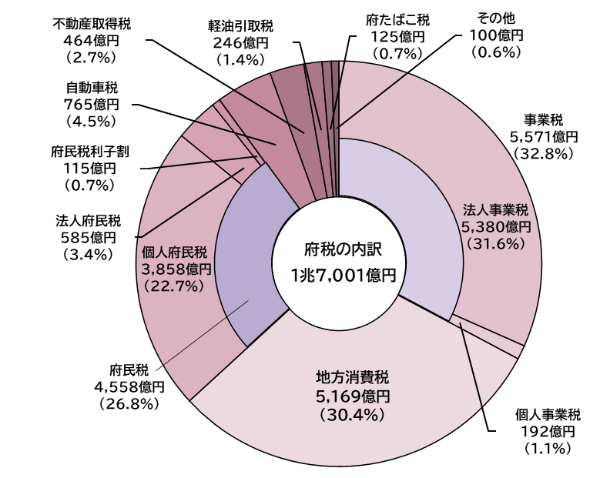
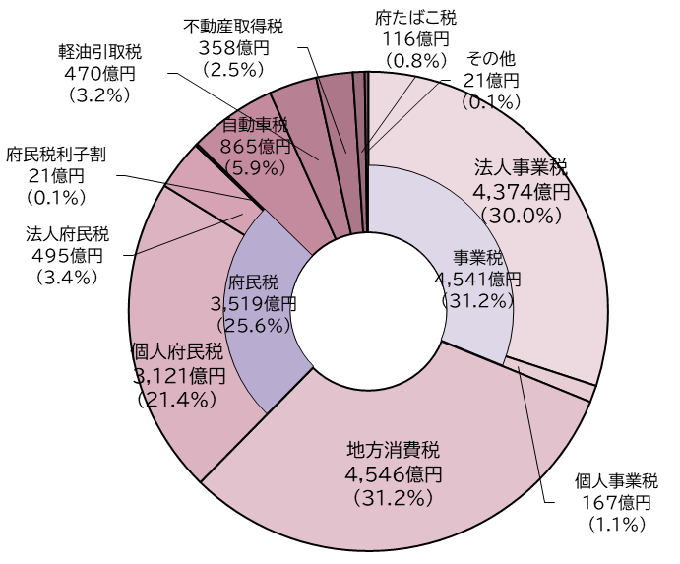

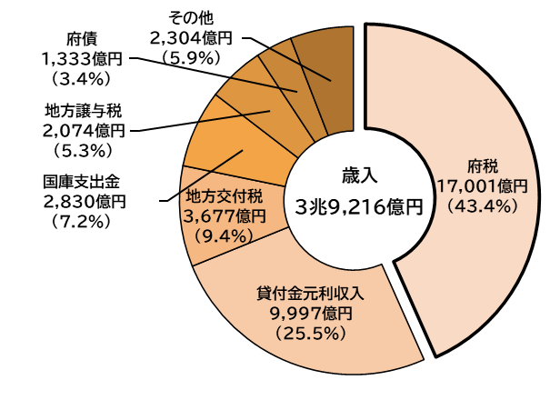

府税収入の推移
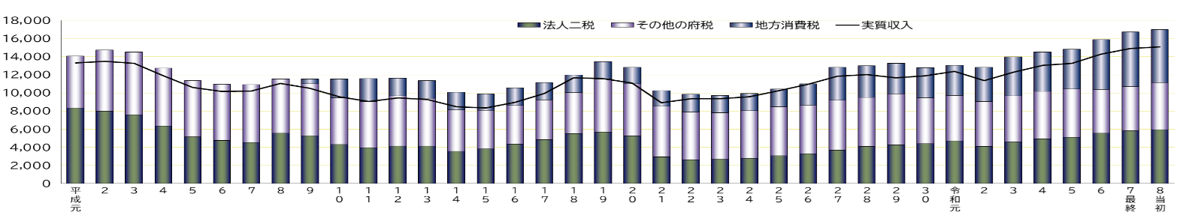

年 度 | 平成元 | ２ | ３ | ４ | ５ | ６ | ７ | ８ | ９ | 10 | 11 | 12 | 13
法 人 二 税 | 8,352 | 7,982 | 7,603 | 6,361 | 5,152 | 4,748 | 4,554 | 5,549 | 5,277 | 4,322 | 3,948 | 4,140 | 4,120
地方消費税(清算後) | - | - | - | - | - | - | - | - | 534 | 2,055 | 1,910 | 1,952 | 1,919
その他の府税 | 5,723 | 6,749 | 6,905 | 6,396 | 6,217 | 6,228 | 6,376 | 6,000 | 5,716 | 5,145 | 5,111 | 5,535 | 5,306
府 税 計 | 14,075 | 14,731 | 14,508 | 12,757 | 11,369 | 10,976 | 10,930 | 11,549 | 11,527 | 11,523 | 10,969 | 11,627 | 11,345
実 質 収 入 | 13,320 | 13,510 | 13,259 | 11,907 | 10,603 | 10,178 | 10,198 | 11,071 | 10,503 | 9,577 | 9,072 | 9,469 | 9,272

年 度 | 14 | 15 | 16 | 17 | 18 | 19 | 20 | 21 | 22 | 23 | 24 | 25 | 26
法 人 二 税 | 3,554 | 3,802 | 4,364 | 4,837 | 5,490 | 5,667 | 5,235 | 2,944 | 2,629 | 2,687 | 2,780 | 3,049 | 3,292
地方消費税(清算後) | 1,964 | 1,814 | 1,928 | 1,893 | 1,948 | 1,869 | 1,803 | 1,745 | 1,954 | 1,883 | 1,893 | 1,983 | 2,328
その他の府税 | 4,552 | 4,293 | 4,267 | 4,404 | 4,552 | 5,889 | 5,776 | 5,581 | 5,277 | 5,132 | 5,263 | 5,410 | 5,384
府 税 計 | 10,070 | 9,909 | 10,559 | 11,134 | 11,990 | 13,425 | 12,813 | 10,270 | 9,860 | 9,702 | 9,936 | 10,442 | 11,003
実 質 収 入 | 8,462 | 8,333 | 8,955 | 9,934 | 11,666 | 11,591 | 11,096 | 8,925 | 9,376 | 9,375 | 9,575 | 10,245 | 10,954

年 度 | 27 | 28 | 29 | 30 | 令和元 | 2 | 3 | 4 | ５ | ６ | ７最終 | ８当初
法 人 二 税 | 3,689 | 4,080 | 4,285 | 4,419 | 4,702 | 4,103 | 4,565 | 4,946 | 5,088 | 5,562 | 5,803 | 5,965
地方消費税(清算後) | 3,639 | 3,502 | 3,400 | 3,326 | 3,301 | 3,750 | 4,277 | 4,375 | 4,383 | 4,836 | 4,896 | 5,169
その他の府税 | 5,512 | 5,410 | 5,604 | 5,033 | 5,037 | 4,960 | 5,118 | 5,201 | 5,341 | 5,48７ | 6,047 | 5,867
府 税 計 | 12,840 | 12,992 | 13,289 | 12,778 | 13,039 | 12,813 | 13,960 | 14,521 | 14,812 | 15,885 | 16,746 | 17,001
実 質 収 入 | 11,858 | 12,045 | 11,667 | 11,890 | 12,359 | 11,347 | 12,285 | 13,052 | 13,246 | 14,281 | 14,886 | 15,105
※ 法人府民税と法人事業税を総称して、法人二税と表記しています。
※ 平成30年度から地方消費税清算特別会計を設置したことに伴い、平成29年度以前の地方消費税及び府税計は都道府県間清算後の地方消費税額に調整して記載しています。
※ 実質収入とは、府税収入等のうち、実質的な財源となる金額をいいます。
（府税＋地方譲与税＋府県間清算金歳入等）－（市町村交付金＋府県間清算金歳出＋還付金等）
令和８年度 大阪府の歳出予算
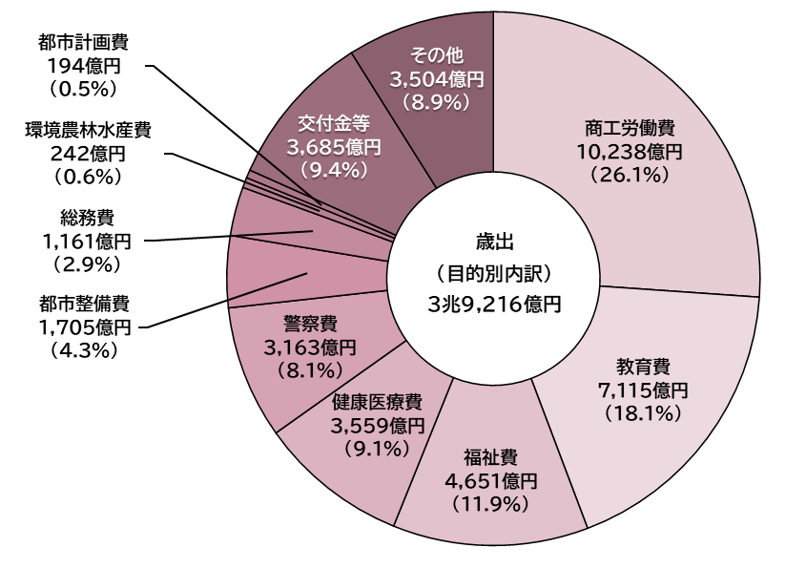
令和８年度当初予算の一般会計歳出を目的別に見ると、商工労働費が最も多く、次いで教育費、福祉費の順となっています。

令和８年度 当初予算における主な事業
※令和７年度補正繰越額を含みます。
■ 万博のレガシーを活かした「副首都・大阪」の早期実現…６２６．４億円
〇 さらなる成長へ
最先端技術の実装化の推進、再生医療の産業化の加速、空飛ぶクルマの実現に向けた取り組みの推進、
国際的なスタートアップイベントの開催（GSE2026） など

〇 都市力の向上
夢洲、大阪城東部地区など成長の拠点となるまちづくり、なにわ筋線など道路・鉄道ネットワーク等の充実強化、
三大水門の更新、インフラの老朽化対策 など

IRの実現に向けた取り組みの推進、オーバーツーリズム対策、世界水準のエンターテイメントの創出 など

■ 誰もが安全・安心にいきいきと暮らせる社会の実現…１７３．３億円
物価高騰対策
（子育て世帯・大学生等若者へのお米等の食費支援※１、社会福祉施設等職員へのギフトカード配布※２、
中小企業賃上げパッケージ等）
新・地震防災アクションプランの改訂、医療機関等の災害対応力強化、ギャンブル等依存症対策の強化、
基礎自治機能の充実・強化 など
※１、２は令和７年度一般会計補正予算（第５号）のため、上記金額に含まない

■ 次代を担う子どもたちが可能性を追求できる社会の実現…３４３．0億円
高校、大阪公立大学等の授業料等完全無償化、府立高校等の内装リニューアル、グローバル教育の充実、
不登校等の児童・生徒への支援の充実 など

（府政だより №488より抜粋）

大阪府税の概要

法人府民税


■ 納める人
均等割と法人税割とがあり、次の法人が納めます。
納 税 義 務 者 | 納める税額
府内に事務所又は事業所（以下「事務所等」といいます。）を有する法人 | 均等割額  法人税割額
公益法人等（商工会議所等）又は人格のない社団等（青年団、ＰＴＡ、県人会等）で収益事業を営むもの | 均等割額  法人税割額
府内に事務所等を有する公益法人等で収益事業を営まないもの | 均等割額
府内に事務所等を有する公共法人（日本放送協会、日本下水道事業団等） | 均等割額
府内に寮等がある法人で府内に事務所等を有しないもの | 均等割額
■ 納める額
法人府民税均等割の
独自税率（超過課税）について
2025年からの数年間は、万博の成功とそのレガシーを活かしたさらなる成長を確実なものにするために非常に重要と考えています。引き続き多額の収支不足が見込まれている状況でも、大阪の成長を支える中小企業への支援に加え、新たな成長戦略に基づき、さらなる成長を支える企業への支援施策に投資していけるよう、令和10年3月31日までに開始する事業年度について、法人府民税均等割に独自税率（超過課税）を実施しています。

● 均 等 割
資本金等の額に応じて、５段階の税率が定められています。
法人の資本金等の額の区分 | 税 率
1,000万円以下である法人等（注） | ２万円
1,000万円を超え１億円以下の法人 | 7.5万円
１億円を超え10億円以下の法人 | 26万円
10億円を超え50億円以下の法人 | 108万円
50億円を超える法人 | 160万円
（注） ①公共法人・公益法人等（地方税法第25条第１項の規定により均等割を課すことができない法人を除きます。）②人格のない社団等（地方税法第24条第6項の規定の適用がある場合に限ります。）③一般社団法人・一般財団法人④資本金の額又は出資金の額を有しない法人（保険業法に規定する相互会社を除きます。）を含みます。
※１ 「資本金等の額」とは、「法人税法第２条第16号に規定する額から無償増減資等の額を加減算した額」と「資本金の額及び資本準備金の額の合計額又は出資金の額」のいずれか高い金額をいいます。
なお、保険業法に規定する相互会社にあっては、純資産額として地方税法施行令第６条の24の規定により算定した金額をいいます。
※２ 「資本金等の額」は、事業年度終了の日（ただし、中間申告の場合は、事業年度開始の日から６か月を経過した日の前日）現在の額で判定します。
● 法 人 税 割
法人税額 × 税率 ＝ 法人税割額
税 率 （％）
令和元年10月１日以後に  開始する事業年度 |  | 平成26年10月１日から令和元年９月30日  までの間に開始する事業年度
超過税率 | 不均一課税適用法人の  税率（標準税率） | 超過税率 | 不均一課税適用法人の  税率（標準税率）
２ | １ | 4.2 | 3.2

（注１） 資本金の額又は出資金の額が１億円超であるかどうかは、事業年度終了の日（中間申告の場合は、事業年度開始の日から６か月を経過した日の前日）現在の額で判定します。なお、保険業法に規定する相互会社は、資本金の額又は出資金の額が１億円を超える法人として判定します。
（注２） 法人税額が年2,000万円超であるかどうかは、課税標準となる法人税額（２以上の都道府県に事務所等を有する法人については分割前の法人税額）（申告書第６号様式又は第６号様式(その２)の「⑤欄」に記載すべき額）によって判定します。なお、事業年度が１年に満たない場合は、課税標準となる法人税額が算式〔2,000万円×事業年度の月数÷12月〕により算出した額を超えるかどうかで判定します。この場合の事業年度の月数は暦に従って計算し、１月に満たない端数は１月とします。

■ 納める方法
次の期限までに府税事務所に申告し、納めます。納税場所については、50ページを参照してください。
申 告 の 種 類 | 申 告 と 納 税 の 期 限
１ 中間申告 （事業年度が６か月を超え、法人税の中間申告  の義務がある法人）  予定申告  前事業年度分として納付した税額及び  納付すべきことが確定した税額  × 6  前事業年度の月数  仮決算に基づく中間申告（注）  事業年度開始の日から６か月の期間を一事業年度と  みなして計算した場合の申告 | 事業年度開始の日以後６か月を経過した日から  ２か月以内
２ 確定申告 | 事業年度終了の日から２か月以内
３ 府民税均等割申告  公共法人・公益法人等で収益事業を営まない場合の申告 | ４月30日  （土曜日、日曜日又は休日の場合はその翌営業日になります。）

（注） 協同組合等を通算親法人とする通算子法人及び法人課税信託である場合は、仮決算に基づく中間申告はできません。仮決算に基づく中間申告は、その税額が予定申告に係る税額を超えないときに限り行うことができます。
○ 通算子法人で予定・中間申告を行う場合、予定申告税額の算定では、通算子法人の事業年度開始の日から、その日の属する通算親法人の事業年度開始の日以後６か月を経過した日の前日までの月数を「６」に代えて乗じます。申告期限は通算子法人の事業年度開始の日の属する通算親法人の事業年度開始の日以後6か月を経過した日から２か月以内となります。
○ ２以上の都道府県に事務所等を有する場合は、従業者の数によって、都道府県ごとに法人税額を按分して計算した税額を申告して納めます。
○ 法人税に係る確定申告書の提出期限の延長の処分が行われた場合は、都道府県知事にその旨を届け出ることにより、法人税と同じ期間、申告書の提出期限が延長されます。ただし、この延長された期間については延滞金を納めなければなりません。
○ 大法人が行う法人府民税の申告は、電子情報処理組織を使用する方法（eLTAX）により提出しなければなりません。
◆ 対象となる大法人
① 事業年度開始の時において資本金の額又は出資金の額が１億円を超える法人 ② 相互会社、投資法人、特定目的会社
◆ 対象となる申告書等は、確定申告書、中間（予定）申告書、仮決算に基づく中間申告書、修正申告書及びこれらの申告書に
添付すべきものとされている全ての書類です。
◆ 電子申告により申告書が提出されない場合には、不申告として取扱うこととなりますのでご注意ください（障害等により
eLTAXの利用が困難な場合等を除きます。）。

法人府民税法人税割・法人事業税の独自税率（超過課税）について
大阪府では、道路網などの都市基盤整備の推進や治水・防災対策の充実といった大都市圏特有の緊急かつ膨大な財政需要に引き続き対処するため、一定の法人の税負担に配慮した上で、令和11年10月31日までに終了する事業年度分の法人府民税法人税割及び法人事業税について独自税率（超過課税）を実施しています。

法人事業税

■ 納める人
府内に事務所等を設けて、事業を営む法人が納めます。
ただし、公益法人等（商工会議所等）又は人格のない社団等（青年団、ＰＴＡ、県人会等）は、収益事業を営む場合に限り納めます。

■ 納める額
法人の種類により、次のとおり算定した税額を納めます。算定方式の異なる事業を併せて行っている法人は、事業部門ごとにそれぞれ課税標準額及び税額を算定し、その税額の合算額を納めます。

① 所得金額課税法人（地方税法第７２条の２第１項第１号ロ）
②～⑥以外の法人
所得(注1) × 税率 ＝ 税額

② 外形標準課税適用法人（同項第１号イ）
次の３つの基準のうちいずれかに該当する普通法人（みなし課税法人、投資法人、特定目的会社、一般社団法人及び一般財団法人を除きます。）で、③、⑤、⑥以外の法人
A：資本金による基準（従来基準：事業年度末日の資本金の額又は出資金の額が１億円を超える法人）
B：〈減資への対応〉による基準（令和７年４月１日以後開始事業年度から適用）
C：〈100％子法人等への対応〉による基準（令和８年４月１日以後開始事業年度から適用）
※ それぞれの詳細については14ページをご確認ください。
（付加価値額(注２) × 税率） ＋ （資本金等の額(注３) × 税率） ＋ （所得 × 税率） ＝ 税額

③ 電気供給業（④及び⑤を除く）、導管ガス供給業、保険業及び貿易保険業を行う法人（同項第２号）
収入金額(注４) × 税率 ＝ 税額

④ 小売電気事業等、発電事業等及び特定卸供給事業(注５)を行う法人（⑤以外の法人）（同項第３号ロ）
（収入金額 × 税率） ＋ （所得 × 税率） ＝ 税額

⑤ 小売電気事業等、発電事業等及び特定卸供給事業を行う外形標準課税適用法人（同項第３号イ）
（収入金額 × 税率） ＋ （付加価値額 × 税率） ＋ （資本金等の額 × 税率） ＝ 税額

⑥ 特定ガス供給業(注６)を行う法人（同項第４号）
（収入金額 × 税率） ＋ （付加価値額 × 税率） ＋ （資本金等の額 × 税率） ＝ 税額

（注１) 原則として、各事業年度の法人税の課税標準となる所得をいいます。なお、医療法人（公益法人等及び人格のない社団等で医療保険業を行うものを含みます。）又は医療施設に係る事業を行う農業協同組合連合会の社会保険診療に係る所得については課税されません。
（注２） 各事業年度の報酬給与額、純支払利子、純支払賃借料及び単年度損益の合計です。詳細は、15ページをご覧ください。
（注３） 各事業年度末日における 「法人税法第２条第16号に規定する額から、無償増減資等の額を加減算した額」と「資本金 の額及び資本準備金の額の合計額又は出資額」のいずれか高い金額です。詳細は、15ページをご覧ください。
（注４） 各事業の収入金額です。例えば電気供給業の場合は、各事業年度において電気供給業について収入すべき金額の総額 から、国又は地方団体から受けるべき補助金、固定資産の売却による収入金額等を控除した金額となります。
（注５） 小売電気事業等・発電事業等は令和２年４月1日以後に開始する事業年度から、特定卸供給事業は令和４年４月1日以後に終了する事業年度から適用されます。
（注６） 令和４年４月1日以後に開始する事業年度から適用されます。ガス供給業のうち、導管ガス供給業（一般ガス導管事業及び特定ガス導管事業をいいます。）以外の事業であって一定の要件を満たすガス事業者が行うものをいいます。

● 税 率
○ 税率表
法 人 の 種 類 |  | 所 得 等 の 区 分 |  |  |  | 税 率 （%）
 |  |  |  |  |  | 事 業 年 度 開 始 の 日
 |  |  |  |  |  | R7.4.1～ | R4.4.1～  R7.3.31 | R2.4.1～  R4.3.31 | R1.10.1～  R2.3.31 | H28.4.1～  R1.9.30
（地方税法第７２条の２第１項第１号ロ）  ① 所得金額課税法人 | ①-1  普通法人（注1）、  公益法人等、  人格のない社団等 | 所得割 | 適軽  用減  法税  人率 | 年400万円以下の所得 | 超過 | 3.75 |  |  |  | 3.65
 |  |  |  |  | 標準 | 3.5 |  |  |  | 3.4
 |  |  |  | 年400万円を超え  年800万円以下の所得 | 超過 | 5.665 |  |  |  | 5.465
 |  |  |  |  | 標準 | 5.3 |  |  |  | 5.1
 |  |  |  | 年800万円を超える所得 | 超過 | 7.48 |  |  |  | 7.18
 |  |  |  |  | 標準 | 7 |  |  |  | 6.7
（地方税法第７２条の２第１項第１号ロ）  ① 所得金額課税法人 | ①-1  普通法人（注1）、  公益法人等、  人格のない社団等 | 所得割 | 軽減税率不適用法人 |  | 超過 | 7.48 |  |  |  | 7.18
 |  |  |  |  | 標準 | 7 |  |  |  | 6.7
（地方税法第７２条の２第１項第１号ロ）  ① 所得金額課税法人 | ①-2  特別法人（注1・2） | 所得割 | 適軽  用減  法税  人率 | 年400万円以下の所得 | 超過 | 3.75 |  |  |  | 3.65
 |  |  |  |  | 標準 | 3.5 |  |  |  | 3.4
 |  |  |  | 年400万円を超える所得 | 超過 | 5.23 |  |  |  | 4.93
 |  |  |  |  | 標準 | 4.9 |  |  |  | 4.6
（地方税法第７２条の２第１項第１号ロ）  ① 所得金額課税法人 | ①-2  特別法人（注1・2） | 所得割 | 軽減税率不適用法人 |  | 超過 | 5.23 |  |  |  | 4.93
 |  |  |  |  | 標準 | 4.9 |  |  |  | 4.6
② 外形標準課税適用法人  （同項第１号イ） |  | 所得割 | 適軽  用減  法税  人率 | 年400万円以下の所得 | 超過 | ― (注3) |  | 0.495 |  | 0.395
 |  |  |  |  | 標準 | ― (注3) |  | 0.4(注4) |  | 0.3(注4)
 |  | 所得割 | 適軽  用減  法税  人率 | 年400万円を超え  年800万円以下の所得 | 超過 | ― (注3) |  | 0.835 |  | 0.635
 |  |  |  |  | 標準 | ― (注3) |  | 0.7(注4) |  | 0.5(注4）
 |  | 所得割 | 適軽  用減  法税  人率 | 年800万円を超える所得 | 超過 | ― (注3) |  | 1.18 |  | 0.88
 |  |  |  |  | 標準 | ― (注3) |  | 1(注4) |  | 0.7(注4)
 |  | 所得割 | 軽減税率不適用法人 |  | 超過 | 1.18 | 1.18 |  |  | 0.88
 |  | 所得割 |  |  | 標準 | 1 | 1（注４） |  |  | 0.7(注4）
 |  | 付加価値割 |  |  | 超過 | 1.26 | 1.26
 |  |  |  |  | 標準 | 1.2 | ―
 |  | 資本割 |  |  | 超過 | 0.525 | 0.525
 |  |  |  |  | 標準 | 0.5 | ―
③ 電気供給業（④及び⑤を除く）、導管ガス供給業、保険業及び貿易保険業を行う法人  （同項第２号） |  | 収入割 |  |  | 超過 | 1.065 |  |  |  | 0.965
 |  |  |  |  | 標準 | 1 |  |  |  | 0.9
④ 小売電気事業等、発電事業等及び特定卸供給事業を行う法人（⑤以外の法人）  （同項第３号ロ） |  | 収入割 |  |  | 超過 | 0.8025 |  |  | ― | ―
 |  |  |  |  | 標準 | 0.75 |  |  | ―  本表の③を参照 | ―
 |  | 所得割 |  |  | 超過 | 1.9425 |  |  | ― | ―
 |  |  |  |  | 標準 | 1.85 |  |  | ― | ―
⑤ 小売電気事業等、発電事業等及び特定卸供給事業を行う外形標準課税適用法人  （同項第３号イ） |  | 収入割 |  |  | 超過 | 0.8025 | 0.8025 |  | 本表の③を参照
 |  |  |  |  | 標準 | 0.75 | 0.75(注4)
 |  | 付加価値割 |  |  | 超過 | 0.3885 | 0.3885 |  | ― | ―
 |  |  |  |  | 標準 | 0.37 | ― |  | ― | ―
 |  | 資本割 |  |  | 超過 | 0.1575 | 0.1575 |  | ― | ―
 |  |  |  |  | 標準 | 0.15 | ― |  | ― | ―
⑥ 特定ガス供給業を行う法人  （同項第４号） |  | 収入割 |  |  | 超過 | 0.519 |  | ― | ―  本表の③を参照 | ―
 |  |  |  |  | 標準 | 0.48(注4) |  | ― | ― | ―
 |  | 付加価値割 |  |  | 超過 | 0.8085 |  | ― | ― | ―
 |  | 資本割 |  |  | 超過 | 0.336 |  | ― | ― | ―

（注１） 特別法人とは、協同組合、信用金庫、医療法人等地方税法第72条の24の7第７項に規定する法人をいい、普通法人とは、特別法人、公益法人等及び人格のない社団等以外の法人をいいます。
（注２） 特別法人のうち租税特別措置法第６８条第１項の規定に該当する協同組合等については、上表の税率区分に加えて、所 得のうち年10億円を超える金額に係る法人事業税の税率は次のとおり適用されます。
・ 令和元年10月１日以後に開始する事業年度分：6.095％（標準税率5.7％）
・ 平成26年10月１日から令和元年9月３０日までの間に開始する事業年度分：5.895％（標準税率5.5％）
（注3） 令和４年４月１日以後に開始する事業年度から外形標準課税適用法人は軽減税率不適用法人です。
（注4） 大阪府では法人事業税への適用はありませんが、特別法人事業税又は地方法人特別税の基準法人所得割額又は基準法人収入割額の計算に用います。

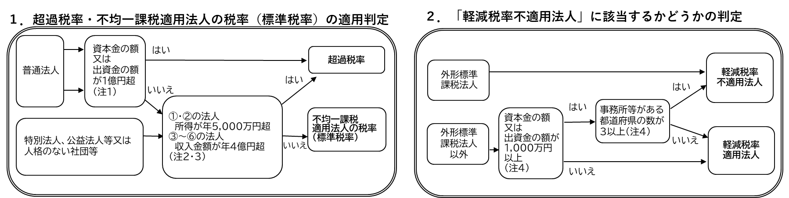
○ 税率適用フロー

（注１） 資本金の額又は出資金の額が１億円超であるかどうかは、事業年度終了の日（中間申告の場合は、事業年度開始の日から６か月を経過した日の前日）現在の額で判定します。
（注２） 所得が年5,000万円超又は収入金額が年４億円超であるかどうかは、課税標準となる所得又は収入金額（２以上の都道府県に事務所等を有する法人にあっては分割前の所得又は収入金額）（申告書第６号様式の「㉘欄」に記載すべき額若しくは「㊳欄」に記載すべき額又は申告書第６号様式(その２)の「㉘欄」に記載すべき額、「㊳欄」に記載すべき額若しくは「㊻欄」に記載すべき額（当該金額に1,000円未満の金額がある場合は、その端数を切り捨てた金額））によって判定します。なお、事業年度が１年に満たない場合は、課税標準となる所得又は収入金額が算式〔5,000万円（又は４億円）×事業年度の月数÷12月〕により算出した額を超えるかどうかで判定します。この場合の事業年度の月数は暦に従って計算し、１月に満たない端数は１月とします。
（注３） 所得が年5,000万円超又は収入金額が年４億円超のいずれで判定するかどうかは、①・②の法人にあっては所得（申告書第６号様式又は第６号様式（その２）の「㉙～㊲欄」に記載すべき税率は「㉘欄」の金額）により、③の法人にあっては収入金額（申告書第６号様式又は第６号様式（その２）の「㊴欄」に記載すべき税率は「㊳欄」の金額）により、④・⑤の法人にあっては収入金額（申告書第６号様式（その２）の「㊵～㊼欄」に記載すべき税率は「㊻欄」の金額）によりそれぞれ判定します。
（注４） 軽減税率不適用法人に該当するかどうかは、事業年度終了の日（中間申告の場合は、事業年度開始の日から６か月を経過した日の前日）の現況により判定します。

■ 納める方法
法人府民税と同じ期限までに府税事務所へ申告し、納めます。納税場所については50ページを参照してください。
○ ２以上の都道府県に事務所等を有する場合は、従業者の数等によって、都道府県ごとに所得等を按分して計算した税額を申告して納めます。
○ 定款、寄附行為、規則、規約その他これらに準ずるもの（以下「定款等」といいます。）の定めにより、決算についての定時総会が招集されない若しくは通算法人が多数に上ることその他これに類する理由により所得の金額等の計算を了することができないため、その事業年度以後の各事業年度の確定申告書をそれぞれ事業年度終了の日から２か月以内に提出することができない常況にある法人は、都道府県知事に申請書を提出し、承認を受けることにより、①事業年度終了の日から３か月以内（通算法人にあっては４か月以内）、②当該法人が会計監査人を置いている場合で、かつ、当該定款等に定めがある場合は６か月を超えない範囲内、③やむを得ない理由がある場合には指定する月数以内に申告し、納めることができます。ただし、この延長された期間については延滞金を納めなければなりません。
○ 大法人が行う法人事業税の申告は、電子情報処理組織を使用する方法（eLTAX）により提出しなければなりません。
◆ 対象となる大法人
① 事業年度開始の時において資本金の額又は出資金の額が１億円を超える法人
② 相互会社、投資法人、特定目的会社
◆ 対象となる申告書等は、確定申告書、中間（予定）申告書、仮決算に基づく中間申告書、修正申告書及びこれらの申告書に添付すべきものとされている全ての書類です。
◆ 電子申告により申告書が提出されない場合には、不申告として取扱うこととなりますのでご注意ください（障害等により、eLTAXの利用が困難な場合等を除きます。）。
特別法人事業税 〔国税〕
■ 納める人
法人事業税を申告納付する法人が納めます。
※ 令和元年10月１日以後に開始する事業年度に適用されます。

■ 納める額
基準法人所得割額（基準法人収入割額） × 税率 ＝ 税額
※ 基準法人所得割額（基準法人収入割額）とは、標準税率により計算した法人事業税（所得割・収入割）の税額をいいます。（標準税率については、１０ページを参照してください。）
● 税 率
課 税 標 準 | 法 人 の 種 類  (事業税の税率表の区分) | 税 率 （%）
課 税 標 準 | 法 人 の 種 類  (事業税の税率表の区分) | 事業年度開始の日
課 税 標 準 | 法 人 の 種 類  (事業税の税率表の区分) | R4.4.1～ | R2.4.1～  R4.3.31 | R1.10.1～  R2.3.31
基準法人所得割額 | ①-1 所得金額課税法人（普通法人等） | 37
基準法人所得割額 | ①-2 所得金額課税法人（特別法人） | 34.5
基準法人所得割額 | ② 外形標準課税適用法人 | 260
基準法人収入割額 | ③ 電気供給業等（④・⑤を除く）を行う法人 | 30
基準法人収入割額 | ④・⑤ 小売・発電事業等を行う法人 | 40 |  | ―  本表の  ③を参照
基準法人収入割額 | ⑥ 特定ガス供給業を行う法人 | 62.5 | ― | ―

■ 納める方法
法人事業税と同じ期限までに府税事務所へ申告し、納めます。
納税場所については50ページを参照してください。

（参考）特別法人事業税及び特別法人事業譲与税の概要

特別法人事業税は、都道府県が法人事業税と併せて賦課徴収し、納付のあった月の翌々月の末日までに国に払い込みます。
特別法人事業譲与税は、特別法人事業税の収入額を、人口で按分して、国が都道府県に譲与します。

地方法人特別税 〔国税〕
■ 納める人
法人事業税を申告納付する法人が納めます。
※ 平成20年10月１日から令和元年９月30日までの間に開始する事業年度に適用されます。

■ 納める額
基準法人所得割額（基準法人収入割額） × 税率 ＝ 税額
※ 基準法人所得割額（基準法人収入割額）とは、標準税率により計算した法人事業税（所得割・収入割）の税額をいいます。
（標準税率については、１０ページを参照してください。）
● 税 率
課 税 標 準 | 法 人 の 種 類  （事業税税率表の区分） | 税 率 （%）
課 税 標 準 | 法 人 の 種 類  （事業税税率表の区分） | 事業年度開始の日
課 税 標 準 | 法 人 の 種 類  （事業税税率表の区分） | H28.4.1～R1.9.30
基準法人所得割額 | 外形標準課税適用法人 | 414.2
基準法人所得割額 | 外形標準課税適用法人以外の法人 | 43.2
基準法人収入割額 |  | 43.2

■ 納める方法
法人事業税と同じ期限までに府税事務所へ申告し、納めます。
納税場所については50ページを参照してください。

地方創生応援税制（企業版ふるさと納税）について

地方創生応援税制（企業版ふるさと納税）は、地方公共団体が行う地方創生を推進する上で効果の高い一定の事業に対して、法人が行った寄附について、寄附金の損金算入措置に加え、法人住民税法人税割額及び法人事業税額から控除する制度です。

青色申告書を提出する法人が、平成28年４月20日から令和10年３月31日までの間に、地域再生法に規定する認定地方公共団体に対して、当該認定地方公共団体が行った「まち・ひと・しごと創生寄附活用事業」に関連する寄附金を支出した場合に当該寄附金を支出した日を含む事業年度の法人事業税、法人府民税から次の金額を控除します。
○ 令和２年４月1日以後に開始する事業年度
・ 法人事業税 寄附額の20％（ただし、法人事業税額の20％が上限）
・ 法人府民税（法人税割） 寄附額の５.7％（ただし、法人府民税法人税割額の20％が上限）
※ 地方創生応援税制（企業版ふるさと納税）の適用を受ける場合は、第７号の３様式と寄附金を受けた認定地方公共団体が当該寄附金の受領について交付する受領書の写しの提出をお願いします。

○ 令和２年3月31日以前に開始する事業年度
・ 法人事業税 寄附額の10％（ただし、法人事業税額の20％が上限）
・ 法人府民税（法人税割） 寄附額の2.9％（令和元年9月30日以前に開始する事業年度は5％）
（ただし、法人府民税法人税割額の20％が上限）

法人事業税の外形標準課税について

■ 外形標準課税の対象法人
下表に該当する普通法人（みなし課税法人、投資法人、特定目的会社、一般社団法人及び一般財団法人を除きます。以下同じです。）の事業税については、付加価値割、資本割及び所得割の合算によって課される外形標準課税が適用されます。
また、収入金課税事業の対象法人のうち一部の法人の事業税については、付加価値割、資本割及び収入割の合算によって課される外形標準課税が適用されます。

外 形 標 準 課 税 の 対 象 法 人 | 課 税 標 準
A 資本金による基準  事業年度終了の日（中間申告の場合、事業年度開始の日から６か月を経過した日の前日。以下同じです。）の資本金が1億円を超える法人 | 所得金課税の対象法人  …所得割、付加価値割及び資本割の合算額  収入金課税事業（※３）  の対象法人  …収入割、付加価値割及び資本割の合算額
B ＜減資への対応＞による基準
当該事業年度の前事業年度に外形標準課税の対象であった法人であって、当該事業年度終了の日に資本金１億円以下で、資本金と資本剰余金の合計額（以下「払込資本の額」といいます。）が10億円を超える法人（※１）
（令和７年４月１日以後に開始する事業年度から適用）
C ＜100％子法人等への対応＞による基準
払込資本の額が50億円を超える法人（当該法人が所得割のみで課税される法人等である場合を除きます。）又は相互会社・外国相互会社（以下「特定法人」といいます。）との間に法人税法に規定する完全支配関係がある法人又は100％グループ内の複数の特定法人に発行済株式等の全部を保有されている法人のうち、当該事業年度終了の日の資本金が１億円以下で、払込資本の額（公布日（令和６年３月30日。以下同じです。）以後に、当該法人がその100％親法人等に対して資本剰余金を原資とした配当又は出資の払戻しを行った場合においては、当該配当等に相当する額を加算した金額）が２億円を超える法人（※２）
（令和８年４月１日以後に開始する事業年度から適用）
特定ガス供給業を行う法人（令和４年４月１日以後に開始する事業年度から適用） | 収入割、付加価値割及び資本割の合算額

（※１） 令和７年４月１日以後最初に開始する事業年度（以下「最初事業年度」といいます。）については、公布日を含む事業年度の前事業年度（公布日の前日に資本金が１億円以下となっていた場合には、公布日以後最初に終了する事業年度）から、最初事業年度の前事業年度までのいずれかの事業年度に外形標準課税の対象であった法人であって、令和７年４月１日以後最初に開始する事業年度に資本金１億円以下で、払込資本の額が１０億円を超えるものは、外形標準課税の対象とする経過措置がありますのでご留意ください。
（※２） 産業競争力強化法の改正の日（令和６年９月２日）から、令和９年３月３１日までの間に同法の特別事業再編計画の認定を受けた認定特別事業再編事業者が、当該認定を受けた計画に従って行う一定の特別事業再編のための措置として他の法人の株式等の取得、株式交付又は株式交換を通じて当該他の法人を買収し、その買収（一定のものに限ります。）の日以降も引き続き株式等を有している場合には、当該他の法人（当該認定特別事業再編事業者が当該計画の認定を受ける前５年以内に買収した法人を含みます。）が行う事業に対する法人事業税については、当該買収の日の属する事業年度からその買収の日以後５年を経過する日の属する事業年度までの各事業年度においては外形標準課税の対象外とする措置が設けられています。
（※３） 小売電気事業等、発電事業等（令和２年４月１日以後に開始する事業年度から適用）及び特定卸供給事業（令和４年４月１日以後に終了する事業年度から適用）をいいます。

■ 課税標準

課 税 標 準

収 益 配 分 額

付加価値割

付加価値額 ＝ 報酬給与額 ＋ 純支払利子 ＋ 純支払賃借料 ± 単年度損益
※ 単年度損益が欠損で収益配分額から控除した結果、付加価値額がマイナスになる場合の付加価値額の繰越控除制度はありません。

「法人税法第２条第16号に規定する額から、無償減資等の額を控除するとともに、無償増資等の額を加算した額」と「資本金の額及び資本準備金の額の合計額又は出資金の額」のいずれか高い金額をいいます。

資本割
＝
資本金等の額

課税標準となる収入金額 ＝ 収入すべき金額の総額 － 控除すべき金額
※ 収入割の課税標準となる収入金額は、各事業の収入金額です。例えば電気供給業の場合
は、各事業年度において電気供給業について収入すべき金額の総額から、国又は地方団体
から受けるべき補助金、固定資産の売却による収入金額等を控除した金額となります。

収入割

所得 ＝ 益金 － 損金
※ 所得は、原則として、各事業年度の法人税の課税標準となる所得の計算の例によって算定した金額で、欠損金額及び災害欠損金額の繰越控除がある場合にはこれを控除した後の金額となります。

所得割

■ 付加価値額の概要
● 報酬給与額
各事業年度の報酬給与額は次のア及びイの合計額となります。報酬給与額は、原則として法人税の所得の計算上損金に算入されるものに限ります。
ア 各事業年度において、役員又は使用人に対する報酬、給料、賞与、退職手当その他これらの性質を有する給与として支出する金額の合計額
雇用又はこれに準ずる関係に基づいて提供される労務の提供の対価として支払われるものであり、支給形態や名称は問わず、原則として、所得税において給与所得又は退職所得とされるものが対象となります。
・ 通勤手当や福利厚生費のうち、所得税において非課税とされる額に相当する金額は対象になりません。
・ 請負契約に係る代金は労務の提供ではなく仕事の完成に対する対価であることから、注文者である法人の報酬給与額にはなりません。
・ 外国で勤務する役員又は使用人で、所得税において非居住者とされる者に対して支払う給与は報酬給与額になります。ただし、実費弁償の性格を有する手当等の支給額は報酬給与額になりません。

イ 各事業年度において、役員又は使用人のために支出する確定給付企業年金規約に基づく掛金等一定のものの合計額
年金給付及び一時金等の給付に充てる以外の目的で支出する事務費掛金等は対象になりません。
【労働者派遣を受けている場合又は労働者派遣をしている場合】
「労働者派遣事業の適正な運営の確保及び派遣労働者の保護等に関する法律」又は「船員職業安定法」に規定する労働者派遣（船員派遣）契約に基づき労働者（船員）派遣を受け、又は労働者（船員）派遣をした場合には、上記ア・イの合計額に、次の金額を加えた金額又は控除した金額になります。
＜労働者（船員）派遣をした法人＞
労働者（船員）派遣の役務の提供を受けた者から支払を受ける金額に７５％を乗じて得た金額（※）を控除した金額
※ 派遣労働者（船員）に係る上記ア・イの合計額を限度とします。

＜労働者（船員）派遣を受けた法人＞

労働者（船員）派遣の役務の提供の対価として、当該派遣をした者に支払う金額に75％を乗じて得た金額を加えた金額

【役員又は使用人が他の法人に出向した場合】
出向した役員又は使用人の給与については、当該給与の実質的負担者の報酬給与額とし、出向者の退職給与そ の他これに類するものについては、当該退職給与その他これに類するものの形式的支払者の報酬給与額になります。

・ 出向者の給与を出向元法人が支給し、出向先法人が自己の負担すべき給与に相当する金額（給与負担金）を出向元法人に支出した場合の当該給与負担金
⇒ 出向先法人の報酬給与額になります。
・ 出向者の給与を出向先法人が支給し、出向元法人が出向先法人との給与条件の較差を補てんするため、出向者に支給する給与額
⇒ 出向元法人の報酬給与額になります。
・ 出向先法人が、出向者に支給すべき退職給与その他これに類するものの額に充てるため、あらかじめ定めた負担区分に基づき出向元法人に支出する額
⇒ 実際に当該出向者に退職給与として支給したときに、出向元法人の報酬給与額になることから、出向先法人が出向元法人へ支出する額は出向先法人の報酬給与額にはなりません。
・ 出向元法人が確定給付企業年金契約等を締結している場合において、出向先法人があらかじめ定めた負担区分に基づき出向元法人に支出する掛金、保険料
⇒ 出向先法人の報酬給与額になります。

● 純支払利子
各事業年度の支払利子の合計額から受取利子の合計額を控除した金額となります。支払利子及び受取利子は、原則として法人税の所得の計算上損金又は益金に算入されるものに限ります。

純支払利子 ＝ 支払利子の合計額 － 受取利子の合計額

※ 受取利子の合計額が支払利子の合計額を超える場合は「０」とします。
＜支払利子＞
法人が支払う利息等（借入金の利息、社債の支払利息、手形の割引料等）をいいます。

＜受取利子＞
法人が受け取る利息等（貸付金の利息、公社債の受取利息、預貯金等の受取利息等）をいい、原則として、支払利子の範囲と一致するものとされています。

● 純支払賃借料
各事業年度の支払賃借料の合計額から受取賃借料の合計額を控除した金額となります。支払賃借料及び受取賃借料は、原則として法人税の所得の計算上損金又は益金に算入されるものに限ります。

純支払賃借料 ＝ 支払賃借料の合計額 － 受取賃借料の合計額

※ 受取賃借料の合計額が支払賃借料の合計額を超える場合は「０」とします。
＜支払賃借料＞
法人が支払う土地・建物等の賃借料で、土地又は家屋（土地又は家屋と一体となって効用を果たす構築物及び附属設備を含みます。）の賃借権、地上権、永小作権、その他の土地又は家屋の使用又は収益を目的とする権利の対価が対象になります。
・ 使用又は収益できる期間が連続して１月以上のものに限られます。
・ 賃借権等に係る役務の提供の対価については、賃借権等の対価と明確に区分されていない場合には支払賃借料になります。例えば、建物の賃料と明確に区分されていない建物の管理費は支払賃借料になります。

＜受取賃借料＞
法人が受け取る土地・建物等の賃借料で、原則として、支払賃借料の範囲と一致するものになります。

● 単年度損益
原則として、各事業年度の法人税の課税標準となる所得の計算の例によって算定した金額で、欠損金額及び災害欠損金額の繰越控除前の金額になります。

● 雇用安定控除
収益配分額に占める報酬給与額の割合が高い法人の特例措置として、報酬給与額が収益配分額（報酬給与額+純支払利子+純支払賃借料）の70％を超える法人については、付加価値額（収益配分額±単年度損益）から、その超える額を雇用安定控除額として控除することができます。

70％
報酬給与額
雇用安定控除額
＝
－
収益配分額
×

● 給与等の支給額が増加した場合の付加価値割の課税標準からの控除
令和8年度税制改正により、令和8年4月1日から令和9年3月31日までの間に開始する事業年度に国内雇用者に対して給与等を支給する法人について、次の要件を満たす場合は、控除対象雇用者給与等支給増加額に雇用安定控除を反映した額を付加価値割の課税標準から控除することができます。
(1) （継続雇用者給与等支給額−継続雇用者比較給与等支給額）／継続雇用者比較給与等支給額 ≧ 4％
(2) 常時使用する従業員数が2,000人以下であること。
(3) 資本金の額又は出資金の額が10億円以上で、かつ、常時使用する従業員数が1,000人以上の法人については、マルチステークホルダー方針を公表していることについて経済産業大臣へ届出があった旨を証する書類（受理通知書）の写しの添付があること。

なお、中小企業者等（令和7年4月1日から令和9年3月31日までの間に開始する事業年度）においては、次の要件を満たす場合、控除を適用することができます。
（雇用者給与等支給額−比較雇用者給与等支給額）／比較雇用者給与等支給額 ≧ 1.5％

■ 資本金等の額
● 資本金等の額
「法人税法第２条第16号に規定する額から、無償増減資等の額を加減算した額」と「資本金の額及び資本準備金の額の合計額又は出資金の額」のいずれか高い金額をいいます。

● 資本金等の額が1,000億円を超える法人の課税標準の特例措置
下表の「①資本金等の額」欄の区分に応じた「②課税標準算入率」欄の率を乗じて計算した金額の合計額が課税標準となる資本金等の額とされます。また、資本金等の額が1兆円を超える場合は1兆円として計算します。

① 資本金等の額 | ② 課税標準算入率
1,000億円以下の金額 | 100％
1,000億円超5,000億円以下の金額 | 50％
5,000億円超1兆円以下の金額 | 25％

● 持株会社の特例措置
持株会社（特定子会社（発行済株式総数の５０％超を保有する子会社）の株式の価額が、総資産の額の５０％を超える法人をいいます。）の総資産の帳簿価額に占める特定子会社の株式等の帳簿価額の割合を資本金等の額に乗じて計算した金額を当該資本金等の額から控除することができます。

資本金等の額
持株会社の資本金等の額
＝
－

資本金等の額 ×
特定子会社の株式等の帳簿価額
総資産の帳簿価額

① 電子申告義務化について・・・事業年度開始の時において、資本金の額又は出資金の額が１億円を超える法人等の大法人が行う法人府民税及び法人事業税の申告は、電子情報処理組織を使用する方法（eLTAX）により提出しなければなりません。
② 中間申告について・・・法人事業税については、必ず中間申告納付の義務があります。
③ 申告書の添付書類・・・申告書に下表の書類を添付し、申告してください。

◎…提出義務があります ○…該当する法人にあっては提出義務があります ×…提出義務がありません
提 出 先  提 出 書 類 |  |  |  | 主たる事務所等がある都道府県 | その他の事務所等がある都道府県
地方税法施行規則  様式番号 |  | 様式名 | 対象法人
第６号様式 | 別表４の４ | 当該法人との間に完全支配関係を有する特定法人等に関する明細書 ※２ | 〈100％子法人等への対応〉により外形標準課税が適用される法人 | ○ | ○
第６号様式 | 別表5の2 | 付加価値額及び資本金等の額の計算書 | 全ての外形標準課税適用法人 | ◎ | ◎
第６号様式 | 別表5の2の2 | 付加価値額に関する計算書 | 特定内国法人  非課税事業を併せて行う法人 | ○ | ○
第６号様式 | 別表5の2の3 | 資本金等の額に関する計算書 | 特定内国法人、外国法人  非課税事業を併せて行う法人  課税標準の特例を受ける法人 | ○ | ○
第６号様式 | 別表5の2の4 | 特定子会社の株式等に係る控除額に関する計算書 | 持株会社の特例措置を受ける法人 | ○ | ○
第６号様式 | 別表5の3 | 報酬給与額に関する明細書 | 全ての外形標準課税適用法人 | ◎ | ×
第６号様式 | 別表5の3の2 | 労働者派遣等に関する明細書 | 労働者派遣等の役務の提供を受けた法人・労働者派遣等をした法人 | ○ | ×
第６号様式 | 別表5の4 | 純支払利子に関する明細書 | 全ての外形標準課税適用法人 | ◎ | ×
第６号様式 | 別表5の5 | 純支払賃借料に関する明細書 | 全ての外形標準課税適用法人 | ◎ | ×
第６号様式 | 別表5の6の３ | 給与等の支給額が増加した場合の付加価値額の控除に関する明細書 | 令和４年４月１日から令和９年3月31日までに開始する事業年度で給与等の支給額が増加した場合の付加価値額の控除の適用を受ける法人 | ○ | ○
第６号様式 | 別表５の７ | 令和6年改正法附則第8条第2項の控除額に関する計算書  ※２ | 負担変動軽減に係る税額控除の適用を受ける法人 | ○ | ○
第６号様式 | 別表５の８ | 比較法人事業税額を計算する場合の欠損金額等及び災害損失欠損金額の控除明細書（法第72条の2第1項第3号に掲げる事業）  ※２ | 負担変動軽減に係る税額控除の適用を受ける収入金課税法人 | ○ | ○
添付書類  ※1 |  | 貸借対照表及び損益計算書（写） | 全ての外形標準課税適用法人 | ◎ | ◎
 |  | 株主資本等変動計算書並びに法人の事業等の概況に関する書類（出資関係図を含む）（写）  ※２ | 全ての外形標準課税適用法人 | ◎ | ◎

外形標準課税適用法人の申告手続等に係る注意点

※１ 令和２年４月１日以後に開始する事業年度から法人税の申告を電子情報処理組織を使用する方法(e-Tax)により行い、その際、財務諸表を電子的に提出している場合は、添付は不要となります。
※２ 令和8年4月1日以後開始事業年度より添付が必要となります。

＜お願い＞
主たる事務所等が大阪府にある場合、以下の書類についても添付をお願いします。
・ 販売費及び一般管理費明細書、売上原価報告書、製造原価報告書（作成されていない場合は不要です。）
・ 法人税別表4又は別表4の2付表（所得の金額の計算に関する明細書）
・ 法人税別表5(1)又は別表5の2(1)付表1（利益積立金額及び資本金等の額の計算に関する明細書）

成長産業特別集積区域における税制（成長特区税制）について
大阪府内の成長産業特別集積区域（成長特区）に進出し、成長産業事業計画の認定を受け、カーボンニュートラルやライフサイエンス、イノベーションの創出に資する先端的な基盤技術（ＡＩ技術・量子技術・産業用電子機器）に関する事業を行った場合、法人府民税・法人事業税の軽減措置があります。
成長産業事業計画の申請方法等については、次のお問合せ窓口にお問い合わせいただくか、大阪府のホームページ（https://www.pref.osaka.lg.jp/o110030/ritchi/tokku/index.html）をご覧ください。

● お問合せの窓口（令和８年４月１日現在）
【制度について】
大阪府 商工労働部 成長産業振興室 国際ビジネス・スタートアップ支援課 立地推進グループ
〒559-8555 大阪市住之江区南港北1丁目14－16 大阪府咲洲庁舎（さきしまコスモタワー）25階
電話：06-6210-9013 FAX：06-6210-9296

【カーボンニュートラル分野の申請方法について】
大阪府 商工労働部 成長産業振興室 産業創造課 グリーンビジネスグループ
〒559-8555 大阪市住之江区南港北１丁目14－16 大阪府咲洲庁舎（さきしまコスモタワー）25階
電話：06-6210-9269 FAX：06-6210-9296

【ライフサイエンス分野の申請方法について】
大阪府 商工労働部 成長産業振興室 ライフサイエンス産業課 未来医療推進グループ
〒540-0008 大阪市中央区大手前３丁目2－12 大手前庁舎別館７階
電話：06-6944-9144 FAX：06-6944-9098

【イノベーションの創出に資する先端的な基盤技術（ＡＩ技術・量子技術・産業用電子機器）分野の申請方法に
ついて】
大阪府 商工労働部 成長産業振興室 国際ビジネス・スタートアップ支援課 立地推進グループ
〒559-8555 大阪市住之江区南港北１丁目14－16 大阪府咲洲庁舎（さきしまコスモタワー）25階
電話：06-6210-9013 FAX：06-6210-9296

ハートフル税制について

大阪府では、府内における障がい者雇用の促進及び職業の安定を図るため、次のとおり、法人事業税を軽減する「ハートフル税制」（特定特例子会社、重度障がい者多数雇用法人又は障がい者多数雇用中小法人に対する軽減税率の適用）を実施しています。
 |  | 特定特例子会社 | 重度障がい者多数雇用法人 | 障がい者多数雇用中小法人
 | 対象法人 | 平成22年４月１日から令和12年３月31日までの間に認定を受けた特例子会社で、次の全ての要件を満たすもの  府内の事務所等において  ・ 雇用する障がい者である労働者が５人以上  ・ 雇用する労働者に占める障がい者の割合が20％以上  ・ 雇用する障がい者である労働者に占める重度身体障がい者等の割合が30％以上  重度身体障がい者等とは、重度身体障がい者、知的障がい者又は精神障がい者をいいます。 | 平成22年４月１日から令和12年３月31日までの間に府内の事務所等で新たに重度身体障がい者等を雇い入れ、次の全ての要件を満たすもの  法人及び府内の事務所等ともに  ・ 雇用する障がい者である労働者が５人以上  ・ 雇用する労働者に占める障がい者の割合が20％以上  ・ 雇用する障がい者である労働者に占める重度身体障がい者等の割合が30％以上 | 雇用する労働者の数が常時100人以下の法人で、平均雇用障がい者数（府内の事務所等における各事業年度に属する各月初日に雇用する障がい者数の合計数を事業年度の月数で除して得た数）が次の数を超えるもの  ① 平均雇用労働者数が40人未満の場合は2人  ② 平均雇用労働者数が40人以上80人未満の場合は３人  ③ 平均雇用労働者数が80人以上100人以下の場合は４人  ※ 平均雇用労働者数とは、法人全体における各事業年度に属する各月初日に雇用する労働者数の合計数を事業年度の月数で除して得た数をいいます。
 | 軽減税目 | 法 人 事 業 税
 | 軽減内容  （＊） | 現行税率の９／10 |  | 現行税率の９／10  (軽減額に上限があります。)
 | 適用年度 | 認定日の属する事業年度終了の日の翌日から５年の間に終了する各事業年度  資本金の額又は出資金の額が１億円を超えている事業年度は適用しない。 | 要件を初めて満たした日の属する事業年度終了の日の翌日から５年の間に終了する各事業年度 | 平成22年４月1日から令和12年３月31日までの間に開始する各事業年度（注）
 | 提出期限 | 確定又は中間（予定申告を除きます。）申告のそれぞれ申告期限前30日まで

（注）令和8年7月1日以降に開始する各事業年度分は要件が異なります。 詳細は下記のURLをご確認ください。

○ この軽減税率の適用を受けるためには、上記の要件以外に対象法人ごとに定めた要件に該当するとともに、商工労働部雇用推進室就業促進課障がい者雇用促進グループでの「事前確認手続」と府税事務所での「軽減税率の適用手続」の両方の手続を経ていただく必要があります。
詳しくは、大阪府商工労働部雇用推進室就業促進課障がい者雇用促進グループにお問い合わせいただくか、大阪府のホームページ「ハートフル税制」(下記URL)をご覧ください。
（＊） 外形標準課税の対象法人はハートフル税制の対象外です。外形標準課税については、14ページをご覧ください。

● 「ハートフル税制」に関する確認申請・お問合せの窓口

大阪府 商工労働部 雇用推進室 就業促進課 障がい者雇用促進グループ
〒540-0031 大阪市中央区北浜東３－14 エル・おおさか本館11階
電話：06-6360-9077/9078 FAX：06-6360-9079
URL：https://www.pref.osaka.lg.jp/o110100/koyotaisaku/syougai_zei/index.html

個人事業税
■ 納める人
● 課税対象業種及び税率
府内に事務所、事業所を設けて、法律で定める第一種事業、第二種事業、第三種事業を営んでいる個人が納めます。

区 分 | 税 率 | 事 業 の 種 類
第一種事業  （37業種） | ５％ | 物品販売業 | 保険業 | 金銭貸付業 | 物品貸付業
第一種事業  （37業種） | ５％ | 不動産貸付業 | 製造業 | 電気供給業 | 土石採取業
第一種事業  （37業種） | ５％ | 電気通信事業（放送事業を含みます。） |  | 運送業 | 運送取扱業
第一種事業  （37業種） | ５％ | 船舶定係場業 | 倉庫業 | 駐車場業 | 請負業
第一種事業  （37業種） | ５％ | 印刷業 | 出版業 | 写真業 | 席貸業
第一種事業  （37業種） | ５％ | 旅館業 | 料理店業 | 飲食店業 | 周旋業
第一種事業  （37業種） | ５％ | 代理業 | 仲立業 | 問屋業 | 両替業
第一種事業  （37業種） | ５％ | 公衆浴場業（第三種事業以外のもの） |  | 演劇興行業 | 遊技場業
第一種事業  （37業種） | ５％ | 遊覧所業 | 商品取引業 | 不動産売買業 | 広告業
第一種事業  （37業種） | ５％ | 興信所業 | 案内業 | 冠婚葬祭業

第二種事業  （３業種） | ４％ | 畜産業 |  | 水産業 |  | 薪炭製造業
第三種事業  （30業種） | ５％ | 医業 | 歯科医業 |  | 薬剤師業 |  | 獣医業
第三種事業  （30業種） | ５％ | 弁護士業 | 司法書士業 |  | 行政書士業 |  | 公証人業
第三種事業  （30業種） | ５％ | 弁理士業 | 税理士業 |  | 公認会計士業 |  | 計理士業
第三種事業  （30業種） | ５％ | 社会保険労務士業 | コンサルタント業 |  | 設計監督者業 |  | 不動産鑑定業
第三種事業  （30業種） | ５％ | デザイン業 | 諸芸師匠業 |  | 理容業 |  | 美容業
第三種事業  （30業種） | ５％ | クリーニング業 | 公衆浴場業（銭湯） |  | 歯科衛生士業 |  | 歯科技工士業
第三種事業  （30業種） | ５％ | 測量士業 | 土地家屋調査士業 |  | 海事代理士業 |  | 印刷製版業
第三種事業  （30業種） | ３％ | あん摩、マッサージ又は指圧、はり、きゅう、  柔道整復その他の医業に類する事業 |  |  | 装蹄師業

● 不動産貸付業・駐車場業の認定基準
不動産及び駐車場の貸付けにあっては（表１）、（表２）の基準以上のものが課税対象となります。
なお、共有不動産は、持分にかかわりなく共有不動産全体の貸付状況により認定し、税額は所得金額に応じて計算します。また、信託物件も貸付件数等に含みます。

（表１） 不動産貸付業
貸付けの態様 |  |  | 基 準
建  物 | 住 宅 | - 一戸建住宅以外の住宅  （アパート、貸間等） | 10室(注１）
建  物 | 住 宅 | - 一戸建住宅 | 10棟（注１）
建  物 | 住 宅  以 外 | - 独立家屋以外の建物 | 10室（注１）
建  物 | 住 宅  以 外 | - 独立家屋 | ５棟（注１）
土地 | - 住宅用 |  | 貸付け契約件数が10件又は貸付総面積が2,000平方メートル（注２）
土地 | - 住宅用以外 |  | 貸付け契約件数が10件（注２）
- 上記①～⑥を併せて貸付けている場合 |  |  | 室数、棟数又は土地の貸付け契約件数の合計数が10件  （注３）
⑧ 上記①～⑦の基準未満の建物の貸付けを行っている場合においても、当該建物の貸付総面積が600平方メートル以上で、かつ当該建物の貸付けに係る賃貸料収入金額が年1,000万円以上である場合
（一時的に収受する権利金及び更新料等並びに消費税及び地方消費税として収入する額を除きます。）
（注１） 貸付基準には、空室等（建物）も含まれます。また、独立的に区画された2以上の室を有する建物は、一棟貸しの場合でも室数で判定します。
（注２） 一の契約により、２以上の画地（道路、囲い、垣根等により明らかに他と区画された土地）を貸付けている場合には、画地の数が貸付け契約件数となります。
（注３） 貸付けの態様の区分が異なる不動産を併せて貸付けている場合で、当該貸付不動産の室数、棟数又は貸付け契約件数の合計が10以上のものについても、不動産貸付業に該当します。

（表２） 駐車場業
貸 付 け の 態 様 | 基 準
建築物でない駐車場（青空駐車場） | 収容可能台数 10台
建築物である駐車場 | 収容可能台数 １台

● 不動産貸付業・駐車場業のよくあるお問合せ
Ｑ１ 私は兄と共有するアパート（10室）の賃貸収入があります。（持分２分の１）
この場合、不動産貸付業と認定されますか。
共有の不動産の場合、その不動産全体の貸付可能室数や面積などの認定基準で認定します。土地や駐車場の貸付けの場合も同様の基準で認定します。
Ｑ２ 府税事務所から不動産と駐車場に関する照会書が届きましたが回答は必要ですか。
所得税の申告内容では貸付けの態様や件数等を確認することが困難な場合、照会書等で貸付状況についてお伺いすることがあります。回答にご協力いただきますようお願いします。

- 納める額
（ 事業所得及び不動産所得の金額 ＋ 所得税の事業専従者控除額 － 個人事業税の事業専従者控除額
＋ 青色申告特別控除額 － 損失の繰越等の控除額 － 事業主控除額 ） × 税率 ＝ 税額
● 事業所得及び不動産所得の金額
前年の１月１日から12月31日までの１年間の事業から生じた所得で、原則として、所得税における事業所得及び不動産所得の計算と同じです。
● 個人事業税の事業専従者控除額
事業を行う方と生計を一にする15歳以上の親族で、専らその事業に従事する方について適用があります。
○ 青色事業専従者控除額
原則として、所得税の事業専従者給与額と同じです。
ただし、所得税で配偶者控除等を選択したために事業専従者給与の必要経費算入を認められない場合において、所得税の確定申告書で「事業税に関する事項」欄に事業に従事している旨の申告があり、事業税において事業専従者の要件に該当するときは、給与額を控除します。
○ 白色事業専従者控除額
各事業専従者について、次の①と②のいずれか低い金額を控除します。
① 次の事業専従者の区分に応じてそれぞれ次に定める金額
ア その事業を行う個人の配偶者である事業専従者 86万円
イ アに掲げる者以外の事業専従者 50万円
② 事業専従者控除前の所得金額 ÷ （事業専従者数＋１）
● 青色申告特別控除額
所得税の青色申告特別控除は、個人事業税では適用がありません。
● 損失の繰越等の控除額
○ 欠損金（損失・被災事業用資産の損失）の繰越控除
① 損失の繰越控除
損失の生じた年分について期限内に青色申告されており、以後連続して申告されている場合は、３年間控除できます。
② 被災事業用資産の損失の繰越控除
災害で事業用資産に損失が発生した場合において、期限内に申告されており、以後連続して申告されている場合は、３年間控除できます。
○ 事業用資産の譲渡損失（繰越）控除
事業用資産を事業の用に供しなくなった日の翌日から１年以内に譲渡して生じた損失がある場合は、期限内に申告されていれば控除できます。また、青色申告されており、以後連続して申告されている場合は、控除しきれなかった損失額を、３年間控除できます。
● 事業主控除額
年間 290万円
ただし、事業を行った期間が１年に満たない場合は、月割額表の通りとなります。

月割額表 （単位：千円）
事業  期間 | 1か月 | 2か月 | 3か月 | 4か月 | 5か月 | 6か月 | 7か月 | 8か月 | 9か月 | 10か月 | 11か月 | 12か月
事業主  控除額 | 242 | 484 | 725 | 967 | 1,209 | 1,450 | 1,692 | 1,934 | 2,175 | 2,417 | 2,659 | 2,900
※ 月数は暦に従い計算し、月数の計算で１月に満たない場合は、１月とします。

● 税額の計算例（事例における「事業所得」は物品販売業に係るものとします。）

（例１） 「事業所得」があり、年間通じて営業している場合
事業所得金額 | 4,000,000円
青色申告特別控除額 | 650,000円
（所得金額 ＋ 青色申告特別控除額 － 事業主控除額） × 税率 ＝ 税額
（4,000,000 ＋ 650,000 － 2,900,000） × ５％ ＝ 87,500円

（例２） 「事業所得」があり、６月に開業した場合（事業期間 ７か月）
事業所得金額 | 2,000,000円
青色申告特別控除額 | 650,000円
※ 事業主控除額月割額
（2,900,000 × 事業月数 ÷ 12） ＝ 2,900,000 × ７ ÷ 12
＝ 1,691,666.66…⇒1,692,000円
（千円未満の端数切上げ）
（所得金額 ＋ 青色申告特別控除額 － 事業主控除額） × 税率 ＝ 税額
（2,000,000 ＋ 650,000 － 1,692,000） × ５％ ＝ 47,900円

（例３） 「事業所得」があり、６月に廃業した場合（事業期間 ６か月）
事業所得金額 | 5,000,000円
青色申告特別控除額 | 650,000円
※ 事業主控除額月割額
（2,900,000 × 事業月数 ÷ 12） ＝ 2,900,000 × ６ ÷ 12
＝ 1,450,000円
（所得金額 ＋ 青色申告特別控除額 － 事業主控除額） × 税率 ＝ 税額
（5,000,000 ＋ 650,000 － 1,450,000） × ５％ ＝ 210,000円

（例４） 「事業所得」と「不動産所得（不動産貸付業に該当）」がある場合
事業所得金額 | 1,000,000円
不動産所得金額 | 2,500,000円
青色申告特別控除額 | 650,000円
（事業所得金額 ＋ 不動産所得金額 ＋ 青色申告特別控除額 － 事業主控除額） × 税率 ＝ 税額
（1,000,000 ＋ 2,500,000 ＋ 650,000 － 2,900,000） × ５％ ＝ 62,500円

（例５） 「事業所得」と「不動産所得」のいずれかに事業税の対象とならない事業の所得がある場合

（例： 不動産や駐車場の貸付のいずれか一方が課税対象外となる場合）
貸付物件内容 マンション 12室…不動産貸付業に該当するため課税対象
青空駐車場 ８台…駐車場業に該当しないため課税対象外
※ 区分経理をしていない場合は、所得金額及び青色申告特別控除額を収入金額で按分計算します。
（損失を翌年に繰り越す場合も同じです。）
不動産収入金額 |  | 10,000,000円
 | マンション貸付に係る収入金額 | 8,500,000円
 | 青空駐車場貸付に係る収入金額 | 1,500,000円
不動産所得金額 |  | 6,000,000円
青色申告特別控除額 |  | 650,000円
6,000,000 × （8,500,000 ÷ 10,000,000） ＝ 5,100,000
… マンション貸付に係る按分計算した所得金額
650,000 × （8,500,000 ÷ 10,000,000） ＝ 552,500
… マンション貸付に係る按分計算した青色申告特別控除額
（マンション貸付に係る按分計算した所得金額 ＋ マンション貸付に係る按分計算した青色申告特別控除額
－ 事業主控除額） × 税率 ＝ 税額
（5,100,000 ＋ 552,500 － 2,900,000） × ５％ ＝ 137,600円
（千円未満の端数切捨て）

（例６） 医業を営んでおり、社会保険診療に係る収入がある場合
事業収入金額 |  | 20,000,000円
 | 社会保険診療に係る収入金額 | 5,000,000円
 | 自由診療に係る収入金額 | 15,000,000円
事業所得金額 |  | 7,000,000円
青色申告特別控除額 |  | 650,000円
租税特別措置法第26条の適用 |  | なし
※ 社会保険診療に係る所得は、課税対象外となります。この所得を区分経理していない場合は、所得金額
及び青色申告特別控除額を収入金額に占める社会保険診療に係る収入金額の割合で按分計算します。
（7,000,000 ＋ 650,000） × （5,000,000 ÷ 20,000,000） ＝ 1,912,500
（小数点第６位未満を切上げ） （社会保険診療所得金額）

（所得金額 ＋ 青色申告特別控除額 － 社会保険診療所得金額 － 事業主控除額） × 税率 ＝ 税額
（7,000,000 ＋ 650,000 － 1,912,500 － 2,900,000） × ５％
（千円未満の端数切捨て） ＝ 141,850円 ⇒ 141,800円
（百円未満の端数切捨て）

■ 納める方法
● 申 告
３月15日までに府税事務所に申告書を提出しなければなりません。
ただし、次の人は、申告書を提出する必要がありません。
① 所得税の確定申告書又は個人住民税の申告書を提出した人
② 収入金額から必要経費を差し引いた金額が290万円（事業主控除額）以下の人
● 納 税
納期は、原則として８月、11月の年２回です。８月に府税事務所から送付する納税通知書により各納期に納めます。税額（年税額）が１万円以下の場合は、８月にその全額を納めます。
※ 11月に納める納付書は、８月送付時に同封しています。
なお、これと異なる月に納税通知書を送付する場合は、当該納税通知書に定める納期によります。

■ 個人事業税のよくあるお問合せ
● Ｑ１ 個人で新しく事業を始めるときや廃止するときは、税に関する届出が必要ですか。
事務所・事業所の所在地を担当する府税事務所に「事業開始・変更・廃止申告書(府税規則様式第31号)」を提出いただく必要があります。
申告書の用紙は府税事務所の窓口のほか、府税のホームページ「府税あらかると」からもダウンロードできます。
● Ｑ２ 年の中途で事業を廃止した場合、又は事業者が死亡した場合も課税されますか。
個人事業税は、事業を廃止（事業者が死亡した場合を含みます。）した場合、当該年の１月１日から事業の廃止の日までの期間の所得に基づいて課税されます。
個人事業者が死亡した場合、個人事業税の納税義務は相続人に承継されます。
● Ｑ３ 所得税の青色申告特別控除は、個人事業税でも適用されますか。
所得税の青色申告特別控除は個人事業税では適用がありません。
● Ｑ４ 個人事業税の納付額は、翌年の所得税の確定申告で租税公課に計上できますか。
租税公課として経費に計上できます。

■ 減免
事業用資産又は住宅や家財等の住居用資産について災害等により受けた損害金額がその資産価格の２分の１以上の方等は、減免申請書等を災害の発生した日以後１年以内に到来する納期限までに提出していただくことにより、その損害の程度に応じて減免や徴収猶予が認められる場合があります。また、生活保護法により生活扶助を受けている方等についても、一定の要件に該当する方は減免される場合があります。

不動産取得税

■ 納める人
不動産（土地や家屋）を売買、交換、贈与、新築、増築、改築等によって取得した場合に、その取得者が納めます。
不動産の取得とは、不動産の所有権を取得した場合をいうもので、登記の有無、有償・無償、取得の理由は問いません。例えば、土地や家屋の所有権移転登記を省略した場合や建築した家屋を登記しない場合にも、課税対象となります。

■ 納める額

不動産の価格（課税標準額） × 税 率 ＝ 税 額

● 不動産の価格
課税標準額となる価格は、購入価格や建築工事費等の価格ではなく、原則として、不動産を取得したときの市町村の固定資産課税台帳に登録されている価格（注１）です（固定資産税の課税標準額ではありません。）。
ただし、宅地や宅地比準土地（注２）の取得が令和９年３月31日までの間に行われた場合については、固定資産課税台帳に登録されている価格の２分の１が課税標準額になります。

（注１） 家屋を新築等により取得した場合は、固定資産課税台帳に登録価格がないため、大阪府が取得時の価格を決定します。取得した翌年に固定資産課税台帳に価格が登録されますが、その価格とは異なります。
また、特別の事情によって登録価格により難い場合においても大阪府が取得時の価格を決定します。
（注２） 宅地比準土地とは、宅地以外の土地で、取得した時の課税標準となる価格の決定が、当該土地とその状況が類似する宅地の課税標準とされる価格に比準して行われる土地をいいます。
● 税 率
４％です（標準税率）。ただし、特例措置により取得した日に応じて、下表の税率が適用されます。
種 類  取得した日 | 土 地 | 家 屋
種 類  取得した日 | 土 地 | 住 宅 | 住宅以外
平成20年４月１日から令和９年３月31日 | ３％ | ３％ | ４％

■ 次のような場合には課税されません（免税点）
課税標準となるべき額が次の場合には、課税されません。
種類  取得した日 | 土地 | 家屋
種類  取得した日 | 土地 | 新築、増築、改築によるもの | 売買、交換、贈与等によるもの
昭和４８年１月１日から  令和８年３月３１日まで | １０万円未満 | 1戸につき２３万円未満 | 1戸につき１２万円未満
令和８年４月１日以降 | １６万円未満 | 1戸につき６６万円未満 | 1戸につき３４万円未満

■ 次のような場合には課税されません（非課税）
① 相続により不動産を取得した場合
② 宗教法人が、その法人の本来の用に供するために不動産を取得した場合
③ 学校法人が、直接保育又は教育の用に供するために不動産を取得した場合
④ 公共の用に供する道路や保安林、墓地の用地を取得した場合 等

■ 税金が軽減される場合
● 住宅とその土地に係る軽減
住宅又は土地の軽減の適用要件は、それぞれの取得日によります。
〈住宅に係る控除〉 （住宅の価格－控除額） × ３％ ＝ 税 額
適 用 さ れ る 場 合 |  | 控 除 さ れ る 額（１戸につき）
新 築 住 宅 | 特例適用住宅を建築した場合  新築未使用の特例適用住宅を購入した場合  特例適用住宅とは、床面積が下表に該当するものをいいます。  なお、令和11年４月１日以降に新築された特定区域内住宅（一定の災害危険区域等内に新築された住宅（ただし、一定の従前住宅の建替え等による住宅の新築を除く。）をいいます。）は、特例適用住宅ではありません。  ※ 床面積は、現況の床面積で判定します。  マンション等の区分所有住宅の床面積は、専有部分の床面積と専有部分に応じてあん分した共用部分の床面積も含みます。賃貸アパート等についても、独立的に区画された部分ごとに区分所有住宅に準じた方法で判定します。 | 1,200万円（最高額）  ※ 共同住宅等については、独立した区画ごとに控除されます。
  取得した日 | 住宅床面積  （共同住宅等にあっては、一戸当たりの  床面積（共用部分を含む。））
  令和８年  ３月３１日以前 | ５０㎡（貸家共同住宅の場合は、  １戸当たり４０㎡）以上２４０㎡以下
  令和８年  ４月１日以降 | ４０㎡以上２４０㎡以下
新 築 住 宅 | 上記のうち、平成21年６月４日から令和13年３月31日までの間に、長期優良住宅の普及の促進に関する法律に規定する認定長期優良住宅を新築又は新築未使用の認定長期優良住宅を購入した場合 | 1,300万円（最高額）  ※ 共同住宅等については、独立した区画ごとに控除されます。
既 存 （ 中 古 ） 住 宅 | 耐震基準適合既存住宅を取得した場合  耐震基準適合既存住宅とは、次の全ての要件を満たすものをいいます。  ① 取得者個人が居住するもの  ② 住宅の床面積が下表に該当するもの  ③ 次のいずれかの要件を満たす住宅  ア 昭和57年１月１日以後に新築されたもの  イ アに該当しない住宅で、建築士等が行う住宅の調査等により、耐震基準に適合していることの証明がされたもの（注） | 次のとおり、取得した耐震基準適合既存住宅の新築年月日に応じた額が控除されます。  ただし、共有で取得し要件を満たす方が一部の場合は、要件を満たす方の持分価格から、新築年月日に応じた額を上限として控除されます。  ※ 左の③イの要件を満たす耐震基準適合既存住宅の場合は、新築年月日が昭和57年１月１日より前の住宅についても、新築年月日に応じた額が控除されます。
  取得した日 | 住宅床面積  （共同住宅等にあっては、一戸当たりの  床面積（共用部分を含む。））
  令和８年  ３月３１日以前 | ５０㎡以上２４０㎡以下
  令和８年  ４月１日以降 | ４０㎡以上２４０㎡以下
  耐震基準適合既存住宅の  新築年月日 | 控除される額
  昭和５７年１月１日～昭和60年６月30日 | 420万円
  昭和60年７月１日～平成元年３月31日 | 450万円
  平成元年４月１日～平成９年３月31日 | 1,000万円
  平成９年４月１日～ | 1,200万円
（注） 耐震基準に適合していることを証するものとして次のうちのいずれかの提出が必要です。
・ 耐震基準適合証明書（当該住宅の取得の日前２年以内に当該証明のための住宅の調査が終了したもの）
・ 建設住宅性能評価書の写し（当該住宅の取得の日前２年以内に評価されたもので、一定のもの）
・ 既存住宅売買瑕疵担保責任保険契約が締結されていることを証する書類（当該住宅の取得の日前２年以内に締結されたもので、一定のもの）

〈土地に係る減額〉 当初税額 － 減額額 ＝ 税 額
特例適用住宅・耐震基準適合既存住宅の用に供する土地の取得
（特例適用住宅及び耐震基準適合既存住宅の要件については、２8ページの＜住宅に係る控除＞をご覧ください。）
適 用 さ れ る 場 合 |  | 減 額 さ れ る 額
新 築 住 宅 | ① 土地の取得後３年以内（令和13年３月31日までの取得に限ります。）に、その土地の上に特例適用住宅が新築された場合（ただし、次のいずれかの場合に限ります。）  ア 土地を取得した者がその土地を特例適用住宅の新築の時まで引き続き所有している場合  イ 土地を取得した者がその土地を譲渡等しており、直接その土地の譲渡等を受けた者により、特例適用住宅が新築された場合 | ａ 45,000円  ｂ  （注２）  １戸につき算出した住宅床面積が  200㎡を超える場合は200㎡を限度  上記ａ、ｂのどちらか高い方の額が、土地の税額から減額されます。
  土地１㎡  当たりの価格 | × | 住宅床面積×２ | × ３％
新 築 住 宅 | ② 特例適用住宅を新築した者が、その敷地を、特例適用住宅の新築後１年以内に取得した場合
新 築 住 宅 | ③ 新築未使用の特例適用住宅及びその敷地をその住宅の新築後1年以内に同一人が取得した場合
新 築 住 宅 | ④ 土地の取得後1年以内に、その土地の上にある自己の居住の用に供する新築未使用の特例適用住宅（注１）を取得した場合
新 築 住 宅 | ⑤ 自己の居住の用に供する新築未使用の特例適用住宅（注１）の取得後1年以内に、その敷地を取得した場合
既存（中古）住宅 | ⑥ 土地の取得後1年以内に、その土地の上にある自己の居住の用に供する耐震基準適合既存住宅を取得した場合
既存（中古）住宅 | ⑦ 自己の居住の用に供する耐震基準適合既存住宅の取得後1年以内に、その敷地を取得した場合

（注１） 平成10年４月１日以後に新築されたものに限ります。
（注２） 宅地又は宅地比準土地に係る課税標準の特例が適用される場合は、この特例を適用した後の価格から土地１㎡当たりの価格を算出します。

【 住宅用土地減額の適用がある場合 】
○ Ａが土地を取得し、その土地の上に特例適用住宅が新築された場合（29ページの＜土地に係る減額＞①ア）

○ Ａが土地を取得し、直接その土地の譲渡を受けたＢにより特例適用住宅が新築された場合（29ページの＜土地に係る減額＞①イ）

※ Ｂが取得した土地の不動産取得税については、Ｂが特例適用住宅の新築時まで引き続き土地を所有している場合は、29ページの＜土地に係る減額＞①アにより減額されます。
Aの土地取得日から３年以内に特例適用住宅が新築された場合
Ａが取得した土地の
不動産取得税については減額されます。

Ａは特例適用住宅の新築時まで引き続き土地を所有
Aが土地を取得

Bへ土地を譲渡
Aの土地取得日から3年以内にBにより特例適用住宅が新築された場合

Aが土地を取得
所有者B
Ａが取得した土地の
不動産取得税については減額されます。

※ 高齢者の居住の安定確保に関する法律に規定するサービス付き高齢者向け住宅である貸家住宅を新築（新築未使用の購入を含みます。）した場合又は当該住宅の用に供する土地を取得した場合についても、一定の要件を満たしたときには軽減措置を受けることができます。詳しくは物件地を所管する府税事務所不動産取得税課までお尋ねください。

【 不動産取得税の計算方法（住宅とその土地に係る軽減の要件を満たしている場合の例です。） 】
令和８年４月に新築未使用の住宅とその土地を購入しました。住宅の延床面積は150㎡で価格（評価額）は13,000,000円です。土地の面積は120㎡で価格（評価額）は24,000,000円です。
納める税額はいくらでしょうか。
住宅 | 価格（評価額） 住宅控除額（最高額） 税率 税 額  （ 13,000,000円 － 12,000,000円 ） × ３％ ＝ 30,000円
土地 | ① 当初の税額 価格（評価額） 宅地特例措置 税率 税 額  24,000,000円 × １／２ × ３％ ＝ 360,000円  ② 減額される額（29ページ「ｂ」の計算）  1  24,000,000円 ×  2  × （200㎡） (注１) × ３％ ＝ 600,000円 (注２）  120㎡  (注１) 150㎡×２＝300㎡ですが、200㎡が限度です。  (注２) 29ページ「ａ」の45,000円より高いので、600,000円が減額される額です。  ③ 税額 ①360,000円 － ②600,000円 ＝ ０円
したがって、この例での納める税額は、住宅30,000円 ＋ 土地０円 ＝ 30,000円となります。

〈住宅用土地に係る徴収猶予〉
土地を取得した日から３年以内（令和13年３月31日までの取得に限ります。）に特例適用住宅を新築する予定があるときは、必要と認められる期間について、徴収（納付）を猶予する制度があります。
※ 申告及び添付書類が必要です。また、徴収猶予期間中でも特例適用住宅が新築されて減額の要件が充足された場合は、速やかに減額手続きをしてください。詳しくは物件地を所管する府税事務所不動産取得税課までお尋ねください。

● その他の軽減
次の場合で一定の要件を満たすものについては、不動産取得税の軽減措置を受けることができます。
詳しくは物件地を所管する府税事務所不動産取得税課までお尋ねください。

〈収用等に係る軽減〉
・ 公共事業のために不動産を譲渡し、その代替不動産を取得した場合

〈市街地再開発事業に係る軽減〉
・ 従前の権利者が、権利変換手続により従前の宅地等に対応した不動産を取得した場合

〈被災不動産に係る軽減〉
・ 災害により滅失した不動産の代替不動産を取得した場合
・ 取得した不動産が、取得直後に災害により滅失等した場合

〈譲渡担保に係る軽減〉
・ 譲渡担保として不動産を取得した場合で、当該不動産を債権の消滅により譲渡担保財産の設定の日から２年以内に設定者に移転した場合

〈耐震基準不適合既存住宅及びその土地に係る軽減〉
・ 耐震基準に適合していない既存（中古）住宅（耐震基準不適合既存住宅）及びその敷地（土地については平成30年４月１日以後に取得したものに限ります。）を取得し、一定の要件を満たした場合

〈改修工事対象住宅及びその土地に係る軽減〉
・ 宅地建物取引業者が改修工事対象住宅（注）を取得（平成27年４月１日から令和９年３月31日までの取得に限ります。）し、取得の日から２年以内に、一定の要件を満たす改修を行った上で個人に譲渡しその個人が居住した場合
・ 宅地建物取引業者が改修工事対象住宅用土地を取得(平成30年４月１日から令和９年３月31日までに改修工事対象住宅とともに取得したものに限ります。)し、取得の日から２年以内に、個人に譲渡しその個人が改修工事対象住宅(一定の要件を満たす改修を行い、かつ、特定の要件に該当することを証する書類を取得した日から２年以内に知事に提出した場合に限ります。)に居住した場合
（注） 改修工事対象住宅とは、新築後10年以上を経過した既存住宅をいいます。
● 産業集積促進税制に係る軽減
大阪府内の産業集積の促進及び既存の工場集積地における工場の新築・増築の促進等のため、中小企業者又は中堅企業者が大阪府内の産業集積促進地域において自己の事業の用に供する家屋又はその敷地となる土地を令和11年３月31日までに取得し、市町村の優遇措置を受けた場合には不動産取得税の軽減措置が講じられます。詳しくは、大阪府商工労働部成長産業振興室国際ビジネス・スタートアップ支援課（06-6210-9013）又は産業集積促進地域を所管する府税事務所不動産取得税課までお尋ねください。
（※ 大阪府商工労働部成長産業振興室国際ビジネス・スタートアップ支援課のホームページ(不動産取得税の軽減（産業集積促進税制）)もご覧ください。）
● 成長特区税制に係る軽減
大阪府内の成長産業特別集積区域（成長特区）に進出し、成長産業事業計画の認定を受け、カーボンニュートラルやライフサイエンス、イノベーションの創出に資する先端的な基盤技術（ＡＩ技術・量子技術・産業用電子機器）に関する事業の用に供する一定の要件を満たした家屋又は土地を取得した場合には不動産取得税の軽減措置が講じられます。詳しくは、大阪府商工労働部成長産業振興室国際ビジネス・スタートアップ支援課（06-6210-9013）までお尋ねください。
（※ 大阪府商工労働部成長産業振興室国際ビジネス・スタートアップ支援課のホームページ(成長特区税制)もご覧ください。）
● 申告及び申請
税金が軽減又は徴収猶予される場合（28ページから31ページをご参照ください。）は、徴収猶予申告書等に必要な書類を添えて速やかに提出してください。

なお、徴収猶予申告書等の様式は府税事務所不動産取得税課に備え付けているほか、府税のホームページ(府税あらかると)からもダウンロードできます。

大阪府ホームページ 府税あらかると内 手続案内(様式等のダウンロードサービス)不動産取得税関係 はこちら⇒


※ マイナンバー（個人番号）を記載した申告書等を提出される際には、マイナンバーカード（マイナンバーカードをお持ちでない場合は、個人番号を確認することができる書類（例：住民票の写し（個人番号記載のもの）等）及び身元を確認することができる書類（例：運転免許証等））の提示が必要となります。
郵送の場合は写し（コピー）を同封してください。
詳しくは、府税のホームページ(府税あらかると)をご覧ください。
大阪府ホームページ 府税あらかると内 マイナンバー制度について はこちら⇒
■ 納める方法
● 納付手続と納税のご相談
府税事務所から課税標準額、税額等を記載した納税通知書兼納付書を送付しますので、その指定した期日（納期限）までに納付してください。
なお、納税通知書兼納付書を送付する前に「不動産取得税の課税について（お知らせ）」等により、予定税額や納期限等をお知らせします。
納期限までに完納できない場合は、物件地を所管する府税事務所納税課までご相談ください。納期限までに完納されない場合は、滞納となり延滞金がかかります。
一口メモ
【固定資産税関連】
① 固定資産税は毎年１月１日現在の土地、家屋及び償却資産の所有者に課税される市町村税ですが、不動産取得税は土地及び家屋を取得したときに、取得した方に１回限り課税される府税です。
② テナントが施工した特定附帯設備（内装工事、空調設備等、テナントが事業用として取り付けたもので、家屋と一体となって効用を果たす設備）は償却資産とみなし、市町村はテナントに対して固定資産税を課税しますが、府の不動産取得税は、家屋本体の評価にテナントが施工した特定附帯設備部分も含めて評価額を算定し、家屋本体の所有者に課税することとなります。

【贈与税等国税関連】
③ 贈与税の配偶者控除
婚姻期間が20年以上の夫婦の間でマイホームの贈与があったとき、一定の要件を満たすものについては、基礎控除110万円のほかに最高2,000万円まで控除される制度があります。
④ 贈与税の相続時精算課税制度
平成１５年１月１日以後に財産の贈与を受け一定の要件を満たすものについては、贈与者が亡くなったときにその贈与財産と相続財産の合計価格を基に計算した相続税額から、既に納めた贈与税相当額を控除する制度を選択することができます。

③・④とも、国税になりますので、詳しくは最寄りの税務署までお尋ねください。
なお、上記の控除等を受ける場合でも、不動産取得税の課税対象となります。

～不動産取引に携わっておられる皆様へ～
不動産取得税の納税に関する納税管理人制度の周知について（ご協力のお願い）
国外に住所等を有する方が大阪府内の不動産を取得された際には、不動産を取得された方（又はその代理人の方等）に、
○ 大阪府から不動産取得税が課税されること
○ 納税の手続として、納税管理人制度があること をお伝えください！
納税管理人制度とは

・ 不動産取得税の納税義務者が大阪府内に住所等を有しない場合は、納税管理人を指定し、その方に不動産取得税
の納税に関する事項を処理していただく制度です。（大阪府税条例第42条の10）

・ 納税管理人の指定には、「納税管理人申告書・承認申請書」を物件地を所管する府税事務所に提出いただく必要が
あります。

ご協力をお願いします

近年、国外に住所等を有する方が大阪府内の不動産を取得されるケースが増加していますが、「納税管理人」の指
定に係る申告等のご案内のための連絡を取ることが困難な場合が多く、対応に苦慮しています。

○ 不動産を取得された方（又はその代理人の方等）に、物件地を所管する府税事務所までご連絡いただくよう助言をお願いいたします。

○ 不動産を取得された方（又はその代理人の方等）に、「納税管理人申告書・承認申請書」をご提出いただくよう助言をお願いいたします。
自動車税
■ 納める人
自動車の使用の本拠を府内に登録している自動車を所有している人が納めます。
自動車の売買において、売主がその所有権を留保しているとき（割賦販売の場合）は、当該自動車の買主が所有者とみなされ、買主が納めます。
自動車を譲渡（移転登録）した場合は、当該年度の自動車税は旧所有者に、翌年度から新所有者に課税されます。
なお、二輪の小型自動車、軽自動車等については、市町村で軽自動車税が課税されます。

※ 一定の要件に該当する身体障がい者、戦傷病者、知的障がい者及び精神障がい者の方については、減免の制度がございます。詳しくは３4から37ページをご覧ください。

大阪府 減免のしおり |  | 検索
■ 納める額
自動車の種別、用途、総排気量等によって税率（年税額）が定められていますが、自動車を新規に登録した場合や自動車を抹消する登録（廃車）をした場合には、月割計算により課税又は減額されます。詳しくは「自動車税税額表」をご覧ください。
大阪府 自動車税 税額表 |  | 検索

● 月割計算による課税
×
＝
月割税額

（100円未満の端数金額は切り捨てる）
年税額

登録月の翌月から３月までの月数
12
● 月割計算による還付
年税額から、上記の月割計算による課税額を差し引いた金額です。
■ 納める方法

● 申 告
自動車を新たに所有する場合や、譲渡・廃車をした場合は、自動車税事務所に自動車税申告書を提出しなければなりません。
● 納 税
賦課期日（毎年４月１日）に自動車を所有している人は、４月から翌年３月までの１年分の税金（年額）を府から送付される自動車税納税通知書で、５月に納めます。
新規登録時の月割計算による課税は、登録手続の際に自動車税申告書を提出し、納めます。
● 納付書の交付について
自動車税の納付書を窓口で交付する際には、自動車の登録番号と車台番号の下４桁を確認させていただきます。
■ グリーン化税制
環境負荷の小さい自動車に対しては自動車税の軽減を行い、環境負荷の大きい自動車に対しては重課を行う制度です。
● 環境負荷の小さい自動車
初めて新規登録（以下「新車新規登録」といいます。）をされた次表の自動車について、新車新規登録した翌年度の税率が軽減され、軽減された年度の翌年度以降は通常の税率で課税されます。（軽減されるのは１年度分のみです。）
区 分 | 令和７年度に新車新規登録した場合  （令和８年度の税率が軽減されます。）
電気自動車、一定の排出ガス基準を満たす天然ガス自動車、プラグインハイブリッド自動車 （自家用・営業用を問いません。） | 税率を概ね75％軽減
ガソリン自動車、ＬＰＧ自動車、クリーンディーゼル車（営業用乗用車に限ります。） | 令和12年度燃費基準90％達成  かつ令和２年度燃費基準達成
ガソリン自動車、ＬＰＧ自動車、クリーンディーゼル車（営業用乗用車に限ります。） | 税率を概ね75％軽減
※ 「ガソリン自動車、ＬＰＧ自動車」は平成30年排出ガス基準50％以上低減達成車又は平成17年排出ガス基準75％以上低減達成車に限ります。
※ 「クリーンディーゼル車」は平成30年排出ガス基準適合車又は平成21年排出ガス基準適合車に限ります。
● 環境負荷の大きい自動車
新車新規登録から11年を超えるディーゼル自動車及び13年を超えるガソリン自動車（LPG自動車を含みます。）の税率は概ね15%（一般乗合用以外のバス及びトラックは概ね10%）高くなります。
対象自動車 | 初度登録
ディーゼル自動車 | 平成２7年３月31日以前
ガソリン・LPG自動車 | 平成２5年３月31日以前
なお、電気自動車、天然ガス自動車（ガソリン又は軽
油との併用車は除きます。）、メタノール自動車、ハイブ
リッド自動車（ガソリン）、一般乗合用バス、被けん引自
動車は除きます。
令和８年度、重課対象となる自動車は右表のとおり
です。初度登録については車検証にてご確認ください。

■ 身体障がい者等に対する減免制度について
大阪府では、一定の要件に該当する身体障がい者、戦傷病者、知的障がい者及び精神障がい者の方が日常生活を営む上で不可欠な自動車について、自動車税を減免する制度があります。
この減免制度の詳細や申請書の提出場所等については、府税のホームページで「自動車税の減免のしおり」をご覧いただくか、自動車税コールセンターまでお問い合わせください。
 | 新たに自動車を  取得する場合  （※１）（※２）（※3） | 既に自動車を所有している場合
 | 新たに自動車を  取得する場合  （※１）（※２）（※3） | ４月１日に減免要件に  該当している場合 | ４月１日後に減免要件に  該当することとなった場合  （※２）（※3）
申 請 期 限 | 自動車の登録の日 | 自動車税の納期限 | 減免事由に該当することと  なった日から60日以内
申請書等の  提出場所 | 大阪自動車税事務所各分室  （５7ページ参照） | 最寄りの府税事務所（５6ページ参照）

※１ 登録時に自動車税が課税されていない場合の申請期間は、翌年度の４月１日から自動車税の納期限までとなります。なお、申請書の提出場所は、最寄りの府税事務所となります。
※２ 減免額は自動車を登録した月の翌月又は減免要件に該当することとなった月の翌月から月割りで計算した額となります。
※３ 減免事由に該当することとなった日が３月中の場合、当該年度は減免対象となる自動車税の税額がありませんので、翌年度分の自動車税について４月１日から納期限までの間に減免申請を行っていただくことになります。

大阪府 減免のしおり |  | 検索

- 申請に必要な書類等（○印は、必ず提出（提示）していただく書類です。）
減免のパターン（※減免チェック表参照） |  | ① | ② | ③ | ④ | ⑤
自動車の所有者（取得者）及び  運転者  提出（提示）書類 | 所有者  (取得者) | 身体障がい者等（本人） |  |  | 身体障がい者等の  家族
自動車の所有者（取得者）及び  運転者  提出（提示）書類 | 運転者 | 身体障がい者等（本人） | 身体障がい者等の家族 | 常時  介護者 | 身体障がい者等（本人） | 身体障がい者等の家族
（ア） 減免申請書 |  | ○ | ○ | ○ | ○ | ○
（イ） 自動車検査証 |  | ○ | ○ | ○ | ○ | ○
（ウ） 自動車を運転される方の運転免許証又はマイナ免許証の免許情報 |  | ○ | ○ | ○ | ○ | ○
（エ） 身体障がい者等であることを証する書面 （原本） |  | ○ | ○ | ○ | ○ | ○
（オ） 身体障がい者等との続柄を証する書面 （原本） |  |  | ○ |  | ○ | ○
（カ） 身体障がい者等と生計を一にしていることを証する書面 （原本） |  |  | ○ |  | ○ | ○
（キ） 身体障がい者等が専ら自動車を日常の生活手段として使用している  ことを証する書面 （原本） |  |  | ○ |  |  | ○
（ク） 常時介護者であることを証する書面（常時介護証明書） （原本） |  |  |  | ○
※ 減免チェック表は、「自動車税の減免のしおり」をご覧ください。
大阪府 減免のしおり |  | 検索

提出（提示）書類の詳細は以下をご覧ください。
（ア） 減免申請書 （様式のコピーは不可）
府税事務所及び大阪自動車税事務所（分室）にあります。なお、申請時にその場で記載していただいても結構です。
府税事務所で申請する場合は、個人番号（マイナンバー）も記載してください。個人番号を記載された場合は、個人番号カードなど本人確認書類の提示・提出もお願いします。大阪自動車税事務所（分室）に提出いただく場合は、記載は不要です。

（イ） 自動車検査証 （コピーでも可）
令和５年１月より運輸支局で電子車検証の交付が開始されています。電子車検証と併せて交付される「自動車検査証記録事項」をお持ちの方は併せて提出してください（コピーでも可）。

（ウ） 自動車を運転される方の運転免許証 （表裏両面のコピーでも可） 又はマイナ免許証の免許情報 ※１
マイナ免許証とは、免許情報が記録されたマイナンバーカードのことをいいます。マイナ免許証の免許情報を提出される場合は、マイナ免許証読み取りアプリから免許情報を印刷して提出してください。印刷が困難な場合は、マイナ免許証又はマイナ免許証読み取りアプリの免許情報をご提示ください。なお、マイナ免許証をご提示いただいた場合は、申請窓口の職員がマイナ免許証読み取りアプリから免許情報を印刷し、確認します。

（エ） 身体障がい者等であることを証する書面 （原本） ※１
【身体障がい者の方の場合】 ⇒ 身体障がい者手帳
【戦傷病者の方の場合】 ⇒ 戦傷病者手帳
【知的障がい者の方の場合】 ⇒ 次のいずれか
・療育手帳又は認定カード
・子ども家庭センター（大阪市にあっては大阪市こども相談センター、堺市にあっては堺市子ども相談所、豊中市
にあっては豊中市児童相談所）又は障がい者自立相談支援センター（大阪市にあっては、大阪市立心身障がい者リハビリテーションセンター、堺市にあっては堺市障害者更生相談所）が発行する知的障がい者の判定を受けたことがわかる証明書
・精神保健指定医の診断書
【精神障がい者の方の場合】 ⇒ 精神障がい者保健福祉手帳及び自立支援医療受給者証

上記の書面を現在申請中の方は、手帳を交付申請中である旨を証する申請書の控え等（障がいの区分、等級がわかるもの）を提出していただき、手帳の交付後に手帳の原本を、申請された窓口にご持参ください。また、上記に記載されている手帳のうち、複数の手帳等の交付を受けている方は、そのすべての手帳等をご提示ください。

（オ） 身体障がい者等との続柄を証する書面 （原本）
精神障がい者の方は※２をご覧ください。
パートナーシップの関係にある方は、５６ページまたは５７ページに記載の手続先の事務所にお問い合せください。
【同居・同一世帯の場合】
身体障がい者等（本人）・所有者（取得者）・運転者の続柄入りの住民票
【同居・別世帯 又は 別居の場合】
続柄を証する公的な書面（戸籍謄（抄）本等）

（カ） 身体障がい者等と生計を一にしていることを証する書面 （原本） ※3
精神障がい者の方は※２をご覧ください。
【同居・同一世帯の場合】
身体障がい者等（本人）・所有者（取得者）・運転者の続柄入りの住民票
（（オ）で続柄入りの住民票を提出する場合は、提出不要です。）
【同居・別世帯の場合】
身体障がい者等（本人）・所有者（取得者）・運転者のそれぞれの住民票（続柄省略で可）
【別居の場合】 ※１
例：確定申告書控え又は源泉徴収票（所得税の申告で扶養控除の対象になっている場合）
生活費等を負担している事実を証する書面 等
（生活費等の例：家賃、光熱水費、養育費、診療費、放課後デイサービス利用料金、食費 等）
（「生活費等の負担に係る証明書類（貼付用台紙）」※４に貼付け、必要事項を記入の上、提出してください。）

（キ） 身体障がい者等が専ら自動車を日常の生活手段として使用していることを証する書面 （原本） ※3
精神障がい者の方は※２をご覧ください。
【通院の場合】 ⇒ 次のいずれか
・通院先が発行する通院証明書 ※４
・マイナポータルの受診歴（確認方法は府税のホームページをご覧ください。 大阪府 減免のしおり 検索 ）
・お薬手帳の写し
・診察券（自立支援医療受給者証でも可）及び通院費用の領収書の写し
通院証明書以外を提出する場合は、受診者名、受診先医療機関名、受診月（日）（直近３か月以内）がわかる書類を提出してください。なお、その他の診療行為名や医薬品名等は黒塗り等した上で提出してください。
【通所の場合】 ⇒ 次のいずれか
・通所先が発行する通所証明書 ※４
・通所受給者証（支援の種類が「児童発達支援」又は「放課後等デイサービス」のもの）及び通所費用の領収書の
写し
【通学（園）の場合】 ⇒ 通学（園）先が発行する通学（園）証明書 ※４
【通勤の場合】 ⇒ 通勤先が発行する通勤証明書 ※４
【入院（所）中に定期的に外出（泊）している場合】 ⇒ 入院（所）が発行する外出（泊）証明書 ※４

（ク） 常時介護者であることを証する書面（常時介護証明書） （原本）
【身体障がい者及び知的障がい者の方の場合】
・福祉事務所（福祉事務所を設置していない町村にあっては当該町村）が発行
【戦傷病者の方の場合】
・大阪府福祉部地域福祉推進室社会援護課が発行
【精神障がい者の方の場合】
・保健所（大阪市にあっては保健福祉センター）が発行

※１ 現住所確認のため、他に住民票等の提出をお願いすることがあります。
※２ 表中（オ）、（カ）、（キ）の書類又は住所地を担当する保健所が発行する「自動車税等に係る生計同一証明書」のいずれかを提出してください。（精神障がい者保健福祉手帳の「障がいの程度が１級」かつ「自立支援医療受給者証」の交付を受けておられる方に限ります。）
※３ 公的な書類等が提出できない場合に限り、民生委員の発行する状況確認書を提出していただいておりましたが、令和８年６月末をもって民生委員の発行する状況確認書の取り扱いを終了しました。令和８年７月以降に（カ）及び（キ）の書類が提出できない場合は、５６ページまたは５７ページに記載の手続先の事務所にお問い合せください。
※４ 各種様式データは府税のＨＰからダウンロードできます。 大阪府 減免のしおり 検索

● 減免額について
【乗用車の場合】
自動車の総排気量 | 減免対象となる額
総排気量が２リットル以下 | 全額が減免の対象となります。
総排気量が２リットル超 | 自動車の総排気量が1.5リットルを超え2.0リットル以下の自家用乗用車とみなした場合に課する額を限度として減免します。（下表参照）
総排気量が2リットル超の乗用車にかかる自動車税の減免額等
（初度登録年月が令和元年10月以降のもの） （単位：円）
総 排 気 量 | 区 分 | 標 準 税 率 | グリーン化税制
総 排 気 量 | 区 分 | 標 準 税 率 | 75％軽課
2.0リットル超  2.５リットル以下 | 当初課税額 | 43,500 | 11,000
2.0リットル超  2.５リットル以下 | 減免する額 | 36,000 | 9,000
2.0リットル超  2.５リットル以下 | 納税額 | 7,500 | 2,000
2.５リットル超  3.0リットル以下 | 当初課税額 | 50,000 | 12,500
2.５リットル超  3.0リットル以下 | 減免する額 | 36,000 | 9,000
2.５リットル超  3.0リットル以下 | 納税額 | 14,000 | 3,500
3.0リットル超  3.５リットル以下 | 当初課税額 | 57,000 | 14,500
3.0リットル超  3.５リットル以下 | 減免する額 | 36,000 | 9,000
3.0リットル超  3.５リットル以下 | 納税額 | 21,000 | 5,500
3.５リットル超  4.0リットル以下 | 当初課税額 | 65,500 | 16,500
3.５リットル超  4.0リットル以下 | 減免する額 | 36,000 | 9,000
3.５リットル超  4.0リットル以下 | 納税額 | 29,500 | 7,500
4.0リットル超  4.５リットル以下 | 当初課税額 | 75,500 | 19,000
4.0リットル超  4.５リットル以下 | 減免する額 | 36,000 | 9,000
4.0リットル超  4.５リットル以下 | 納税額 | 39,500 | 10,000
4.５リットル超  6.0リットル以下 | 当初課税額 | 87,000 | 22,000
4.５リットル超  6.0リットル以下 | 減免する額 | 36,000 | 9,000
4.５リットル超  6.0リットル以下 | 納税額 | 51,000 | 13,000
6.0リットル超 | 当初課税額 | 110,000 | 27,500
6.0リットル超 | 減免する額 | 36,000 | 9,000
6.0リットル超 | 納税額 | 74,000 | 18,500
- 初度登録年月が令和元年９月以前の減免額等については、府税のホームページをご覧ください。
大阪府 自動車税税額表
検索

- 自動車税環境性能割・軽自動車税環境性能割の廃止及び自動車税種別割の
名称変更について
令和８年度税制改正において、自動車又は軽自動車を取得した方に課税される「自動車税環境性能割」及び「軽自動車税環境性能割」が令和８年３月31日をもって廃止されました。また、自動車を所有している方に課税される「自動車税種別割」が「自動車税」に名称変更されました。
令和8年3月31日までに取得した自動車又は軽自動車に係る環境性能割の期限後申告や修正申告等については、大阪自動車税事務所の担当課へ申告してください。
● 環境性能割の申告先（大阪自動車税事務所）
対 象 | 事務所名 |  | 電話 ･ ファックス | 郵便番号 | 所 在 地 | 担 当 地 域 （※）
登録自動車 | 分室 | 寝屋川 | TEL 072(823)1801  FAX 072(820)1143 | 572-0846 | 寝屋川市高宮栄町  １３番２号 | 大阪ナンバー該当区域
登録自動車 | 分室 | 和泉 | TEL 0725(41)1327  FAX 0725(43)4541 | 594-0011 | 和泉市上代町 | 和泉・堺ナンバー該当区域
登録自動車 | 分室 | なにわ | TEL 06(6612)7251  FAX 06(6613)6077 | 559-0031 | 大阪市住之江区南港東  ３丁目１番１４号 | なにわナンバー該当区域
軽自動車 | 本 所 |  | TEL 06(6775)1361  FAX 06(6775)1365 | 543-8511 | 大阪市天王寺区伶人町  ２番７号  （大阪府夕陽丘庁舎内） | 大阪府内全域
- 登録自動車の各ナンバーの該当区域は、５７ページをご覧ください。

自動車税納税証明書(継続検査・構造等変更検査用)の交付について

○ 納税確認の電子化について～納税証明書の提示が省略できます～
車検を受ける運輸支局等において自動車税の納税確認を電子的に行うことが可能となったため、車検時に納税証明書の提示を省略できます。
※ 自動車税に未納があると、これまでどおり車検を受けることはできません。
※ 運輸支局等への納税情報の提供は、納税後１週間程度かかります。納税後すぐに車検を受ける場合には、運輸支局等で電子的に納税確認ができませんので、これまでどおり府が発行する納税証明書を提示してください。
※ 納税情報の確認にあたって大阪府から運輸支局等へ提示する情報は、①自動車登録番号、②車台番号（下4桁に限ります。）、③自動車税の納税状況（完納又は未納かどうか）です。住所、氏名、税額等の情報は、提供いたしません。
なお、運輸支局等への納税情報の提供を希望されない場合は、書面による申出により、情報の提供を中止し、電子確認ができないように対応します。詳しくは、57ページに記載の自動車税コールセンターまでお問い合わせください。


≪自動車税AIチャットボットで24時間自動車税に関するお問合せができます！≫
自動車税に関するよくあるご質問にAIチャットボットがお答えします。24時間365日、
いつでも気軽にご利用ください！
右記の二次元コードを読み取るか、「大阪府 自動車税 AIチャットボット」で検索してください。

大阪府 自動車税 AIチャットボット |  | 検索

≪インターネットで自動車税納税通知書等の送付先の変更ができます！≫
引越し等で住所が変わったときは、運輸支局等で住所変更の登録手続が必要です。
直ちに登録の手続きができない場合は、インターネット（大阪府行政オンラインシステム）で自動車税納税通知書等の送付先の変更手続を行ってください。
住所変更の届出入力には、自動車の「登録番号」や「車台番号（下４桁）」が必要となりますので、車検証で確認してください。
なお、住民票を移しただけでは、新住所へ納税通知書等は送付されませんのでご注意ください。

大阪府 自動車税住所変更届 |  | 検索

自動車を保有するためには、税・手数料の納付やその他多くの手続が必要となります。これらの税・手数料の納付や手続をオンライン申請で、一括して行うことを可能にしたのが、「自動車保有関係手続のワンストップサービス」です。
当サービスをご利用になれば、申請のために窓口へ出向く必要がなくなります。

≪自動車保有関係手続のワンストップサービス（OSS）≫
〇 自動車保有関係手続のワンストップサービスヘルプデスク
050-5540-2000 8:30～17:00（年末年始を除く平日）
〇 OSSポータルサイト https://www.oss.mlit.go.jp/portal/
自動車の登録についてのお問合せは運輸支局又は検査登録事務所まで

・近畿運輸局大阪運輸支局 ０５０-5540-2058
・同支局なにわ自動車検査登録事務所 050-5540-2059
・同支局和泉自動車検査登録事務所 050-5540-2060

オペレーター対応は開庁日の８:30から17:15まで。
自動音声案内は24時間ご利用になれます。
※近畿運輸局のホームページもご利用ください。
近畿運輸局 |  | 検索

個人府民税
■ 納める人
所得金額にかかわらず一定の税額で課税される「均等割」と前年の所得金額に応じて課税される｢所得割」があり、毎年１月１日の現況によって次の人が納めます。
納 め る 人 | 納 め る 税 額
府内に住所がある個人 | 均等割額  所得割額
府内に事務所、事業所又は家屋敷がある個人で、それらが所在する市町村内に住所がない人 | 均等割額
ただし、次の人は非課税となります。
均等割及び所得割  が非課税となる人 | ・ 生活保護法の規定による生活扶助を受けている人  ・ 障がい者、未成年者、寡婦又はひとり親で、前年の合計所得金額が135万円以下の人（退職所得等の分離課税に係る所得割を除きます。）
均等割  が非課税となる人 | ・ 前年の合計所得金額が各市町村の条例で定める金額以下の人  （非課税となる金額は、市町村によって異なります。）
所得割  が非課税となる人 | ・ 前年の総所得金額等の合計が［35万円×(本人、同一生計配偶者、扶養親族の合計人数)＋32万円＋10万円］で求められる金額以下の人  ただし、同一生計配偶者及び扶養親族がいない人は、前年の合計所得金額が35万円＋10万円以下の人

■ 納める額
● 均 等 割 ： 年額1,300円
※ 均等割の税率の引上げについて
大阪府では森林部における治山ダム整備等及び都市緑化を活用した猛暑対策を実施するため、令和９年度まで均等割の税率に300円を加算しています。
● 所 得 割 ： 個人府民税は前年の所得金額をもとに計算されます。
（前年の所得金額－所得控除額） × 税率 － 調整控除額 － 税額控除額 ＝ 所得割額
課税所得金額
● 税 率 ： ４％（大阪市・堺市に住所を有する場合は２％）
※ 大阪市・堺市に住所を有する場合の税率について
府費負担教職員制度の見直しに伴う税源移譲により、大阪市・堺市に住所を有する場合の所得割の税率が個人府民税は２％、個人市民税は８％となっています。（退職所得の分離課税を除きます。）
● 税額控除額
控除の種類 | 控 除 額
配当控除 | 株式の配当等の配当所得がある場合、その金額に一定の率を乗じた金額が控除されます。
外国税額控除 | 外国において生じた所得で、その国の所得税や住民税に相当する税金を課税された場合、一定の方法により計算された金額が控除されます。
住宅借入金等  特別税額控除  （住宅ローン控除） | 〔所得税の住宅ローン控除可能額のうち所得税において控除しきれなかった額〕と〔所得税の課税総所得金額、課税退職所得金額及び課税山林所得金額の合計額に５％を乗じて得た額(最高97,500円(注１))〕のいずれか少ない金額（＝住民税住宅ローン控除額）のうち、府民税は５分の２(注２)が控除され、市町村民税は５分の３(注２)が控除されます。  (注１) 平成26年４月から令和３年12月までの入居者のうち、消費税等の税率が8％又は10％で購入された方は、所得税の課税総所得金額等の額に７％を乗じて得た額(最高136,500円）  (注２) 大阪市・堺市に住所を有する場合の控除率は、府民税が５分の１、市民税が５分の４です。  ○ 対象者  ・平成21年から令和７年12月までに入居し、所得税の住宅借入金等特別控除の適用を受けた方
寄附金税額控除 | 次の（１）と（２）の合計額が控除されます。  （１） 基本控除額（注１）  府民税は、（府民税控除対象寄附金の合計額（注１）－2,000円）×4％（注２）  市町村民税は、（市町村民税控除対象寄附金の合計額（注１）－2,000円）×6％（注２）  (注１) 控除対象寄附金の合計額の限度額は、総所得金額等の30％です。  (注２) 大阪市・堺市に住所を有する場合の控除率は、府民税が２％、市民税が８％です。  （２） 特例控除額（注３）  府民税は、(総務大臣の指定を受けた都道府県・市区町村に対する寄附金－2,000円)×(90％－所得税の限界税率  ×1.021(注４))×５分の２(注５)  市町村民税は、(総務大臣の指定を受けた都道府県・市区町村に対する寄附金－2,000円)×(90％－所得税の限界税率×1.021(注４))×５分の３(注５)  (注３) 都道府県・市区町村に対する寄附金(ふるさと納税)にのみ適用され、府民税・市町村民税の所得割額の20％が上限となります。  (注４) 平成26年度から令和20年度まで、復興特別所得税に相当する率を減ずる調整が行われます。  (注５) 大阪市・堺市に住所を有する場合の控除率は、府民税が５分の１、市民税が５分の４です。
● 調整控除額
合計課税所得金額 | 控 除 額
200万円以下 | 「人的控除額の差額の合計額（注１）」と「合計課税所得金額（注２）」のいずれか少ない金額の２％  （大阪市・堺市に住所を有する場合は１％）
200万円超 | ｛人的控除額の差額の合計額－(合計課税所得金額－200万円)｝の２％（大阪市・堺市に住所を有する場合は１％）  ただし、この額が1,000円未満の場合は1,000円（大阪市・堺市に住所を有する場合は500円）
(注１) 「人的控除額の差額の合計額」とは、所得税の人的控除額（配偶者控除や扶養控除等、人に着目した控除）と、住民税の人的控除額との差額の合計額のことです。
(注２) 合計課税所得金額とは、課税総所得金額、課税退職所得金額及び課税山林所得金額の合計額のことです。

● 所得控除額
控 除 の 種 類 |  | 府民税・市町村民税(令和８年度分＝令和７年分所得) | 備 考
① 雑損控除 |  | 次のイとロのいずれか多い方  イ Ⓐの金額－(総所得金額等×1/10)  ロ Ⓐの金額のうち災害関連支出の金額－5万円  Ⓐ=(損失額)－(保険金等により補てんされる額)
② 医療費控除 |  | {（支払った医療費の額）－（保険金等により補てんされる額）}－  （総所得金額等×５％又は10万円のいずれか少ない方）＝控除額  （限度額200万円） | 「保険金等により補てんされる額」には、健康保険・共済組合等からの給付金や自賠責保険・損害保険・生命保険契約に基づき補てんされる金額等があります。
 | セルフメディケーション税制  （医療費控除の特例） | 一定のスイッチＯＴＣ医薬品の購入に支払った額 － 12,000円  （保険金等で補てんされる額を除きます。） =控除額  （限度額88,000円） | 本特例の適用を受ける場合は、医療費控除の適用を受けることができません。
③ 社会保険料控除 |  | 支払った社会保険料の金額
④ 小規模企業共済等掛金控除 |  | 支払掛金の金額
⑤ 生命保険料控除 |  | 次の区分に応じて計算した控除額の合計額(合計限度額70,000円)  C介護医療保険分  一般生命保険料分  (A旧契約分＋B新契約分)  +  +  個人年金保険料分  (D旧契約分＋E新契約分) | 支払保険料額＝  保険料の金額－剰余金等  旧契約：平成23年12月31日以前の  契約  新契約：平成24年１月１日以後の契約  ・同じ契約内容に旧契約・新契約の両方の保険料がある場合は、左記の計算式に基づき旧契約・新契約ごとに控除額を計算して、合計します。その場合の限度額は28,000円です。
  区 分 |  | 支払保険料額 | 控 除 額
  旧契約 | Ａ 一般生命保険  Ｄ 個人年金保険 | 15,000円以下 | 支払額の全額
  旧契約 | Ａ 一般生命保険  Ｄ 個人年金保険 | 15,001円～  40,000円 | 支払額×1/2＋7,500円
  旧契約 | Ａ 一般生命保険  Ｄ 個人年金保険 | 40,001円～  70,000円 | 支払額×1/4＋17,500円
  旧契約 | Ａ 一般生命保険  Ｄ 個人年金保険 | 70,001円以上 | 35,000円
  新契約 | Ｂ 一般生命保険  Ｃ 介護医療保険  Ｅ 個人年金保険 | 12,000円以下 | 支払額の全額
  新契約 | Ｂ 一般生命保険  Ｃ 介護医療保険  Ｅ 個人年金保険 | 12,001円～  32,000円 | 支払額×1/2＋6,000円
  新契約 | Ｂ 一般生命保険  Ｃ 介護医療保険  Ｅ 個人年金保険 | 32,001円～  56,000円 | 支払額×1/4＋14,000円
  新契約 | Ｂ 一般生命保険  Ｃ 介護医療保険  Ｅ 個人年金保険 | 56,001円以上 | 28,000円
⑥ 地震保険料控除 |  | 次の区分に応じて計算した控除額の合計額 (合計限度額 25,000円)  A地震保険契約分  +  B長期損害保険契約等分 | ・長期損害保険については、平成18年12月31日以前に締結した、満期返戻金のある10年以上の契約に係るものについて適用します。  ・一つの損害保険契約等が、地震保険契約と長期損害保険契約の両方の契約区分に該当する場合には、いずれか一方の契約区分にのみ該当するものとして、控除額を計算します。
  区 分 | 支払保険料額 | 控 除 額
  A地 震 保 険 | 50,000円以下 | 支払額×1/2
  A地 震 保 険 | 50,001円以上 | 25,000円
  B 長期損害保険 | 5,000円以下 | 支払額の全額
  B 長期損害保険 | 5,001円～15,000円 | 支払額×1/2＋2,500円
  B 長期損害保険 | 15,001円以上 | 10,000円
⑦ 障がい者控除 |  | １人につき 260,000円  （特別障がい者は300,000円、特別障がい者が同居の扶養親族である場合は530,000円） | ・本人、同一生計配偶者又は扶養親族が障がい者である場合に適用されます。  ・扶養控除の適用がない16歳未満の扶養親族についても適用されます。
⑧ 寡婦控除 |  | 260,000円 | ひとり親に該当せず、次のいずれかの要件に該当する場合  ① 夫と離婚し再婚していない方で、扶養親族（注）があり、合計所得金額が500万円以下の場合。  （注） 総所得金額が58万円以下で、他の者の同一生計配偶者又は扶養親族でない方  ② 夫と死別し再婚していない（又は夫の生死が明らかでない）方で、合計所得金額が500万円以下の場合。
⑨ ひとり親控除 |  | 300,000円 | 現に婚姻をしていない方で、生計を一にする子（注）があり、合計所得金額が500万円以下の場合。  （注） 総所得金額が58万円以下で、他の者の扶養親族でない子
⑩ 勤労学生控除 |  | 260,000円 | 合計所得金額が85万円以下で、かつ、自己の勤労によらない所得金額が10万円以下の学生にのみ適用されます。
⑪ 配偶者控除 |  | 納税者本人の合計所得金額に応じた控除額  (※) 年齢70歳以上の方 | 控除対象配偶者のある人に適用されます。
   | 納税者本人の合計所得金額
   | 900万円以下 | 900万円超  950万円以下 | 950万円超  1,000万円以下
  一 般 | 33万円 | 22万円 | 11万円
  老 人  （※） | 38万円 | 26万円 | 13万円
⑫ 配偶者特別控除 |  | 配偶者の合計所得金額に応じた控除額 | 本人の合計所得金額が1,000万円以下である場合に限られます。また、生計を一にする配偶者のうち、次に掲げる者は除かれます。  ① 他の納税者の扶養親族とされる配偶者  ② 青色事業専従者に該当する配偶者で専従者給与の支払を受ける者又は白色事業専従者に該当する配偶者  ③ 配偶者自身がこの控除を受ける場合におけるその配偶者
  配偶者の  合計所得金額 | 納税者本人の合計所得金額
  配偶者の  合計所得金額 | 900万円以下 | 900万円超  950万円以下 | 950万円超  1,000万円以下
  ５80,001円～  1,000,000円 | 33万円 | 22万円 | 11万円
  1,000,001円～  1,050,000円 | 31万円 | 21万円 | 11万円
  1,050,001円～  1,100,000円 | 26万円 | 18万円 | 9万円
  1,100,001円～  1,150,000円 | 21万円 | 14万円 | 7万円
  1,150,001円～  1,200,000円 | 16万円 | 11万円 | 6万円
  1,200,001円～  1,250,000円 | 11万円 | 8万円 | 4万円
  1,250,001円～  1,300,000円 | 6万円 | 4万円 | 2万円
  1,300,001円～  1,330,000円 | 3万円 | 2万円 | 1万円
⑬ 扶養控除 |  | 次の区分に応じた控除額 | ・扶養親族のある人に適用されます。  ・16歳未満の扶養親族については、扶養控除の適用はありません。
  区 分 | 控 除 額 | 該 当 者
  一 般 | 33万円 | 16歳以上で下記以外の人
  特 定 | 45万円 | 19歳以上23歳未満の人
  老 人 | 38万円 | 70歳以上の人
  同居老親等 | 45万円 | 老人扶養親族のうち、本人又はその配偶者と同居している（祖）父母等
⑭ 特定親族特別控除 |  |  | ・特定親族（生計を一にする19歳以上23歳未満の親族（自己の配偶者を除く））のある人に適用されます。
  特定親族の合計所得金額 | 控 除 額
  580,001円～ 950,000円 | 45万円
  950,001円～1,000,000円 | 41万円
  1,000,001円～1,050,000円 | 31万円
  1,050,001円～1,100,000円 | 21万円
  1,100,001円～1,150,000円 | 11万円
  1,150,001円～1,200,000円 | ６万円
  1,200,001円～1,230,000円 | 3万円
⑮ 基礎控除
  合 計 所 得 金 額 | 控 除 額
  2,400万円以下 | 43万円
  2,400万円超2,450万円以下 | 29万円
  2,450万円超2,500万円以下 | 15万円
  2,500万円超 | ０円
※ 次に掲げる人は、控除対象配偶者及び扶養親族から除かれます。
１ 合計所得金額が58万円を超える人
２ 青色事業専従者に該当する者で専従者給与の支払を受ける人又は白色事業専従者に該当する人

■ 納める方法
● 申 告
府内市町村内に住所を有する人は、原則として、３月15日までに住所地の市町村に申告書(市町村民税と同一用紙)を提出しなければなりません。
所得税の確定申告をした人や給与所得のみの人は、申告書を提出する必要はありません。

● 納 税
市町村から送付される納税通知書(納付書)により、年４回（通常は、６月、８月、10月及び１月）（注）に分けて市町村民税と合わせて納めます。
ただし、給与所得者は、６月から翌年５月までの毎月の給与から特別徴収されます。
（注） 各市町村の条例により異なる納期を定めている場合があります。

※ 個人住民税の特別徴収について
個人住民税(個人道府県民税と個人市町村民税を併せた地方税のことです。)の特別徴収とは、事業主(給与支払者)が、所得税の源泉徴収と同じように、毎月の給与を支払う際に、従業員の個人住民税を差し引いて、納税義務者である従業員に代わって、従業員の居住する市町村に納入していただく制度です。
事業主(給与支払者)は、原則として、法人・個人を問わず、特別徴収義務者として全ての従業員について、個人住民税を特別徴収していただく義務があります(地方税法第321条の４)。

利子等に係る府民税 府民税利子割
■ 納める人
利子等の支払を受ける人（個人）が府内にある金融機関等の営業所等を通じて納めます。
（注） 平成28年１月１日以後に支払を受けるべき利子等については、法人は対象外となりました。

■ 納める額
支払を受けるべき利子等の額（課税標準額） × 税率 ＝ 税額
● 支払を受けるべき利子等
① 銀行や信用金庫等の預貯金等の利子
② 特定公社債（注）以外の公社債の利子
③ 金融類似商品（定期積金、抵当証券、一時払養老（損害）保険等）の利息､差益等
※ 平成28年１月１日以後に支払を受けるべき特定公社債等の利子等については、府民税利子割の課税対象から除外され、府民税配当割の課税対象となりました。
（注） 「特定公社債等」とは、「特定公社債」（国債、地方債、外国国債、外国地方債、公募公社債、上場公社債、平成27年12月31日以前に発行された公社債（同族会社が発行した社債を除きます。）等の一定の公社債）、「公募公社債投資信託の受益権」、「証券投資信託以外の公募投資信託の受益権」及び「特定目的信託（その社債的受益権の募集が公募により行われたものに限ります。）の社債的受益権」をいいます。

次の利子等は非課税となります。
・障がい者、遺族年金等を受ける寡婦等の非課税制度に係る利子等（少額預金非課税制度、少額公債非課税制度の元本それぞれ350万円以下）
・勤労者財産形成貯蓄の非課税制度に係る利子等（財産形成住宅貯蓄、財産形成年金貯蓄の元本合計550万円以下）
・非居住者が支払いを受ける利子等
・その他所得税において非課税とされる利子等
● 税 率 ： ５％ ※ 別に所得税及び復興特別所得税が15.315％の税率でかかります。

■ 納める方法
利子等の支払又はその取扱いをする金融機関等（特別徴収義務者）が、利子等の支払の際に、その額から利子等に係る府民税（府民税利子割）を徴収し、その翌月10日までに府へ納めます。

特定配当等に係る府民税 府民税配当割
■ 納める人
特定配当等の支払を受ける人（個人）が、特定配当等の支払を行う上場法人等を通じて納めます。

■ 納める額
支払を受けるべき特定配当等の額（課税標準額） × 税率 ＝ 税額
● 支払を受けるべき特定配当等
① 上場株式等の配当等
② 投資信託でその設定に係る受益権の募集が公募により行われたものの収益の分配
③ 特定投資法人の投資口の配当等
④ 特定目的信託の社債的受益権の剰余金の配当のうち公募のもの
⑤ 特定公社債の利子
⑥ 特定口座外の割引債の償還金
※ 平成28年１月１日以後に支払を受けるべき特定公社債等の利子等については、府民税利子割の課税対象から除外され、府民税配当割の課税対象となりました。また、割引債の償還金（特定口座において支払われるものを除きます。）については、その割引債の償還の際、その償還金に係る差益金額に対して府民税配当割が課税されることとなりました。
● 税 率 ： ５％ ※ 別に所得税及び復興特別所得税が15.315％の税率でかかります。

■ 納める方法
特定配当等の支払をする上場法人等（特別徴収義務者）が、特定配当等の支払の際に、その額から特定配当等に係る府民税（府民税配当割）を徴収し、その翌月10日までに府へ納めます。
ただし、源泉徴収選択口座内配当等については、源泉徴収選択口座が開設されている証券会社等（特別徴収義務者）が特定配当等の支払の際に、その額から特定配当等に係る府民税（府民税配当割）を徴収し、１年分をまとめてその翌年の１月10日までに府へ納めます。

特定株式等譲渡所得金額に係る府民税 府民税株式等譲渡所得割
■ 納める人
特定株式等譲渡所得金額の支払を受ける人（個人）が、特定株式等譲渡所得金額の支払を行う会社等の本社を通じて納めます。

■ 納める額
支払を受けるべき特定株式等譲渡所得金額（課税標準額） × 税率 ＝ 税額
● 支払を受けるべき特定株式等譲渡所得金額
① 源泉徴収選択口座内保管上場株式等の譲渡の対価
② 源泉徴収選択口座において処理された上場株式等の信用取引等に係る差金決済に係る差益
● 税 率 ： ５％ ※ 別に所得税及び復興特別所得税が15.315％の税率でかかります。

■ 納める方法
特定株式等譲渡所得金額の支払をする会社等（特別徴収義務者）が、特定株式等譲渡所得金額の支払の際に、その額から特定株式等譲渡所得金額に係る府民税（府民税株式等譲渡所得割）を徴収し、１年分をまとめてその翌年の１月10日までに府へ納めます。

地方消費税
■ 納める人
消費税と同様、国内で行われる資産の譲渡や役務の提供等の国内取引と、外国貨物の引取りのいずれにも課税されますが、国内取引に課されるものを「譲渡割」、外国貨物の引取りに課されるものを「貨物割」といい、次の人が納めます。

区 分 | 納 め る 人
譲 渡 割 | 課税資産の譲渡等を行う個人事業者及び法人
貨 物 割 | 課税貨物を保税地域から引き取る個人及び法人
地方消費税は、国内における商品の販売やサービスの提供等にかかる間接税で、税金分は価格に上乗せされ、最終的には消費者が負担します。

■ 納める額
消費税額（課税標準額） × 税率 ＝ 税額
● 税 率
 | 標 準 税 率 | 軽 減 税 率
地方消費税率 | 2.2％  （消費税額の78分の22） | 1.76％  （消費税額の78分の22）
消費税率 | 7.8％ | 6.24％
合 計 | 10％ | 8％

■ 納める方法
「譲渡割」については住所地又は本店所在地を所轄する税務署に、「貨物割」については所轄の税関に、消費税と合わせて申告し、納めます。この納付された地方消費税については、国から税務署や保税地域の所在する都道府県に払い込まれます。

※ 地方消費税率の引上げについて
少子高齢化が急速に進展する中で国民の誰もが安心して暮らすことができるよう、国とともに社会保障を担う地方の財源を確保するため、消費税率の引上げに伴って地方消費税率が段階的に引き上げられました。
引上げ分に係る地方消費税収入については、社会保障４経費（注）その他社会保障施策（社会福祉、社会保険及び保健衛生に関する施策をいいます。）に要する経費に充てることとされています。
（注）制度として確立された年金、医療及び介護の社会保障給付並びに少子化に対処するための施策に要する経費

※ 地方消費税の都道府県間の清算及び市町村への交付について
払い込まれた地方消費税は、消費に関する指標に基づき、都道府県間で清算されます。そして、清算後の金額の２分の１相当額が、府内の各市町村へ交付されます。
各市町村へは、この交付すべき金額の２分の１を市町村ごとの「人口（国勢調査）」で、他の２分の１を「従業者数（経済センサス活動調査）」で按分して交付することとされています。 ただし、引上げ分に係る地方消費税については、社会保障財源化されることを踏まえ、全額人口により按分して交付することとされました。

たばこ税 〔府税、国税、市町村税〕
■ 納める人
府内の小売販売業者及び消費者に、製造たばこの売り渡し等を行った人（日本たばこ産業㈱、たばこの輸入業者及び卸売販売業者）が納めます。
■ 納める額
売り渡し等をした製造たばこ本数（課税標準） × 税率 ＝ 税額
● 税 率
【製造たばこにかかる税率】
区 分 | 税 目 | 税 率（1,000本当たり）
府税 | 府たばこ税 | 1,070円
国税 | たばこ税 | 6,802円
国税 | たばこ特別税 | 820円
市町村税 | 市町村たばこ税 | 6,552円
■ 納める方法
卸売販売業者等が毎月末日までに前月分をとりまとめてなにわ北府税事務所に申告し、納めます。
※ たばこ１箱に含まれる税金（１箱20本入580円のたばこの場合）

（令和８年４月現在）

ゴルフ場利用税
■ 納める人
ゴルフ場を利用した人が納めます。ただし、次の１～６に該当する場合は非課税となります。
１ 年齢18歳未満の人
２ 年齢70歳以上の人
３ 身体障がい者手帳等の交付を受けている人
４ 国民スポーツ大会に参加する選手が当該国民スポーツ大会の競技又は公式の練習としてゴルフを行う場合
５ 学校教育法第１条に規定する学校（幼稚園を除きます。）の学生、生徒若しくは児童又はこれらの者を引率する教員が当該学校の教育活動としてゴルフを行う場合
６ 国際競技大会に参加する選手が当該国際競技大会の競技又は公式の練習としてゴルフを行う場合
※ ただし、非課税の適用を受けるには、当該利用者が１から６のいずれかに該当することを証明する必要があります。
※ 学校教育法第１条に規定する学校とは、幼稚園、小学校、中学校、義務教育学校、高等学校、中等教育学校、特別支援学校、大学（短大を含みます。）及び高等専門学校のことです。
※ 国際競技大会は、閣議において決定又は了解されたものに限られます。
■ 納める額
● 税 率
利用料金、ホール数等を基準とした等級により税率が定められています。
等 級 | １ 級 | ２ 級 | ３ 級 | ４ 級 | ５ 級 | ６ 級 | ７ 級
税率（１人１日につき） | 1,200円 | 1,150円 | 1,000円 | 800円 | 650円 | 450円 | 350円

■ 納める方法
特別徴収義務者（ゴルフ場の経営者）が、利用者から利用料金と合わせて徴収し、毎月15日までに前月分をとりまとめてなにわ北府税事務所に申告し、納めます。

軽油引取税
■ 納める人
以下の人が納めます。
１ 特約業者又は元売業者から軽油の現実の納入を伴う引取りを行う人
２ 軽油に軽油以外のものを混和して製造された軽油を販売した人
３ 製造した軽油を消費又は譲渡した特約業者及び元売業者以外の人
４ 自動車の燃料として軽油以外の燃料油を販売又は消費した人
５ 軽油の輸入をした特約業者及び元売業者以外の人 等
■ 納める額
１キロリットルにつき……………15,000円

次の用途に軽油を使用する場合、免税証の交付を受けることにより免税となります。
(1) 石油化学製品を製造する事業者がエチレン等の石油化学製品を製造するための原材料
(2) 船舶（専らレクリエーションの用に供する船舶を除きます。）・鉄道・軌道用車両の動力源
(3) 農業・林業用機械の動力源
(4) 鉱物の掘採事業・とび土工工事業等のための用途 等
（注） 上記(2)～(4)の免税措置については令和９年３月31日までとなっています。
なにわ北府税事務所

① 免税軽油使用者証の交付申請
免税証に記載されている軽油の販売業者
免税軽油使用者
⑤ 免税証の提出
② 免税軽油使用者証の交付
⑥ 免税軽油の引渡し
③ 免税証の交付申請

④ 免税証の交付

■ 納める方法
上記１の人に課される税金は、特別徴収義務者（特約業者や元売業者）が軽油の代金と合わせて徴収し、毎月末日までに前月分をとりまとめてなにわ北府税事務所に申告し、納めます。
上記２～４の人に課される税金は、その人が毎月末日までに前月分をとりまとめてなにわ北府税事務所に申告し、納めます。
上記５の人に課される税金は、その人が軽油の輸入の時までに当該輸入分をなにわ北府税事務所に申告し、納めます。

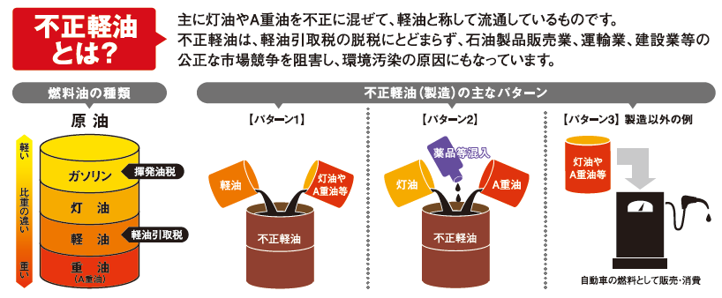
不正軽油１１０番
不正軽油に関する次のような情報がありましたら、下記連絡先
までご連絡ください。
・夜間や早朝に不審なタンクローリーの出入りが多い。
・市価に比べて異常に価格が安い。
・不審な業者から、燃料の売り込みがある。
・廃工場や空き倉庫などから油臭、刺激臭がする。

財務部税務局徴税対策課 06-6210-9129（直通）
なにわ北府税事務所軽油引取税課 06-6362-8611（代表）
メールアドレス zeimu-g23@sbox.pref.osaka.lg.jp
鉱区税
■ 納める人
府内の鉱区に対し、鉱業権（試掘権、採掘権）を有している人が納めます。

■ 納める額
区 分 |  | 税 率
① 砂鉱を目的としない鉱区 | 試 掘 鉱 区 | 面積100アールごとに年200円
① 砂鉱を目的としない鉱区 | 採 掘 鉱 区 | 面積100アールごとに年400円
② 砂鉱を目的とする鉱区 |  | 面積100アールごとに年200円
③ 石油又は可燃性天然ガスを目的とする鉱区 |  | 上記区分①の税率の3分の2

■ 納める方法
なにわ北府税事務所から送付する納税通知書（納付書）により、5月に納めます。

狩猟税
■ 納める人
「鳥獣の保護及び管理並びに狩猟の適正化に関する法律」による狩猟者の登録を受ける人が納めます。
※ 狩猟税は目的税で、その収入は鳥獣の保護及び狩猟に関する施策に要する費用に充てられます。

■ 納める額
免 許 の 種 類 | 種 別 | 税 率
第一種銃猟（注１） | ① 府民税の所得割額の納付を要する人  ② ①の人の同一生計配偶者又は扶養親族 | 16,500円
第一種銃猟（注１） | ③ 府民税の所得割額の納付を要しない人  ④ ③の人の同一生計配偶者又は扶養親族  ⑤ ②の人のうち、農林水産業に従事している人 | 11,000円
網猟 又は わな猟 | ⑥ 府民税の所得割額の納付を要する人  ⑦ ⑥の人の同一生計配偶者又は扶養親族 | 8,200円
網猟 又は わな猟 | ⑧ 府民税の所得割額の納付を要しない人  ⑨ ⑧の人の同一生計配偶者又は扶養親族  ⑩ ⑦の人のうち、農林水産業に従事している人 | 5,500円
第二種銃猟（注2） |  | 5,500円
（注１） 第一種銃猟…装薬銃
（注２） 第二種銃猟…空気銃
※ 第一種銃猟免許登録を受けた方が空気銃を使用する場合は、非課税となります。
※ 次の方が狩猟者の登録を受ける場合は、令和11年３月31日までの間に限り、狩猟税が軽減されます。
・ 対象鳥獣捕獲員、認定鳥獣捕獲等事業者の従事者の方……課税を免除
・ 狩猟者登録申請書を提出する日前１年以内に許可捕獲等を行った方……上記税率に２分の１を乗じた税率

■ 納める方法
狩猟者の登録を受ける時に、登録申請書の提出と同時に納めます。

府が課する固定資産税（大規模償却資産）
■ 納める人
賦課期日（毎年１月１日）現在、大規模の償却資産(注１)でその価格が市町村の課税限度額(注２)を超える償却資産を所有している法人等が納めます。
(注１) 一の市町村に所在する一の納税義務者が所有する償却資産で、固定資産税の課税標準となるべき額の合計額が課税定額（市町村の人口の区分により定められている一定の金額）を超えるものをいいます。
(注２) 市町村が課税することができる限度額をいいます。この額は課税定額を原則としますが、市町村の財政事情によりこの課税定額を増額する特例があり、この場合、限度額は増額後の額になります。
■ 納める額
市町村の課税限度額を超える部分の金額（課税標準額） × 税率（標準税率1.4％） ＝ 税額
※ 市町村の課税限度額までの金額は、市町村が課税することとなります。
■ 納める方法
● 申 告
毎年１月31日までに、府税事務所へ申告します。
● 納 税
府から送付される納税通知書（納付書）により４月、７月、12月及び２月の年４回に分けて納めます。
※ 特別の事情により別に納期を定める場合があります。

宿泊税
大阪が世界有数の国際都市として発展していくことを目指し、都市の魅力を高めるとともに、観光の振興を図る施策に要する費用に充てるため、平成29年１月から法定外目的税として宿泊税を導入しています。
■ 納める人
府内のホテル、旅館、簡易宿所、特区民泊及び住宅宿泊事業に係る施設に宿泊する人が納めます。

■ 納める額
宿 泊 料 金 （１人１泊） | 税 率
5,000円未満 | 課税されません
5,000円以上15,000円未満 | 200円
15,000円以上20,000円未満 | 400円
20,000円以上 | ５００円
※ 宿泊料金とは、食事料金や消費税等を含まない料金（いわゆる素泊まりの料金）と、宿泊に伴う任意性のない料金（サービス料、清掃料等）をいいます。

■ 納める方法
特別徴収義務者（ホテル、旅館、簡易宿所、特区民泊及び住宅宿泊事業に係る施設の経営者）が、宿泊者から宿泊料金と合わせて徴収し、毎月末日までに前月分をとりまとめてなにわ北府税事務所に申告し、納めます。

税の制度

府税を納めるには
府税は、以下の場所や方法で納めることができます。
■ 金融機関 （令和８年５月１日現在）
納付できる店舗等 | 区 分 | 名 称
国内に所在する  全店舗 | 銀 行 | りそな、三菱ＵＦＪ、三井住友、あおぞら、みずほ、SBI新生、関西みらい、池田泉州、北陸、  北國、大垣共立、十六、三十三、百五、滋賀、京都、南都、紀陽、但馬、鳥取、中国、山口、  阿波、百十四、伊予、四国、大分、鹿児島、東京スター、富山第一、あいち、徳島大正、  みなと、香川、愛媛、高知
国内に所在する  全店舗 | 労働金庫 | 近畿
府内に所在する  店舗等 | 信用金庫 | 信金中央金庫、大阪、大阪厚生、大阪シティ、大阪商工、永和、北おおさか、枚方、尼崎、  京都
府内に所在する  店舗等 | 信用組合 | 全国信用協同組合連合会、大同、成協、大阪協栄、大阪貯蓄、のぞみ、大阪府医師、  近畿産業、ミレ
府内に所在する  店舗等 | 農業協同組合 | 大阪府信用農業協同組合連合会、北大阪、高槻市、茨木市、大阪北部、大阪泉州、  いずみの、堺市、大阪南、大阪中河内、グリーン大阪、北河内、大阪東部、九個荘、大阪市
府内に所在する  店舗等 | ゆうちょ銀行 | 大阪府内の各郵便局
「地方税統一QRコード」に  対応する金融機関 |  | 上記以外の地方税共同機構が指定する金融機関（府外のゆうちょ銀行を含みます。）
インターネット専業銀行（※） |  | PayPay、楽天
※ 口座振替のみ対応しています。 QRコードは（株）デンソーウェーブの登録商標です。

■ コンビニエンスストア等
コンビニエンスストア収納用のバーコードの印刷がある納付書（30万円以下のもの）については、以下の国内のコンビニエンスストア等で府税を納めることができます。
※ コンビニエンスストア等で納付（納入）される場合は、レジにて必ずレシートをお受け取りください。
● 対象税目
法人二税・個人事業税・不動産取得税・自動車税・軽油引取税・ゴルフ場利用税・府民税利子割・
府民税配当割・府民税株式等譲渡所得割・宿泊税・府たばこ税（手持品課税は除きます。） （令和８年５月１日現在）
セブン‐イレブン、デイリーヤマザキ、ニューヤマザキデイリーストア、ファミリーマート、ミニストップ、ヤマザキスペシャルパートナーショップ、ヤマザキデイリーストアー、ローソン、MMK設置店（※）
※ MMK設置店とは、MMK（マルチメディアキオスク）端末が設置されているスーパーマーケットやドラッグストア等の店舗のことです。

- 「地方税統一QRコード（eL-QR）」を利用した納付
「地方税統一QRコード（eL-QR）」の印刷がある納付書については、スマートフォン決済アプリやクレジットカード、インターネットバンキングなど、様々な納付方法をお選びいただけます。手続の詳細やお問合せ先は、府税のホームページをご覧ください。
● 対象税目
法人二税・個人事業税・不動産取得税・自動車税・軽油引取税・ゴルフ場利用税・府民税利子割・府民税配当割・
府民税株式等譲渡所得割・宿泊税・府たばこ税（手持品課税は除きます。）
※ 法人二税、軽油引取税、ゴルフ場利用税、府民税利子割、府民税配当割、府民税株式等譲渡所得割、宿泊税、府たばこ税（手持品課税は除きます。）について、納税義務者(特別徴収義務者)が税額を記入して納税する｢手書き納付書｣は、「地方税統一QRコード（eL-QR）」に対応しておりません。ただし、申告期限の１週間前までに管轄の府税事務所へ申告書が届いており、納付書の発行依頼があった場合は、「地方税統一QRコード（eL-QR）」対応の納付書の送付（交付）が可能となります。
● 利用可能な納付方法
スマートフォン決済アプリによる納付、Ｐａｙ－ｅａｓｙ（ペイジー）を利用した納付（インターネットバンキング又はペイジー番号を発行し、ATM等を利用する納付）又はクレジットカード納付
※ 上記の納付方法のほか、口座引き落とし（ダイレクト納付）が可能です。ただし、ご利用にはeLTAX利用者IDによる「地方税お支払サイト」へのログイン及び口座登録が必要です。なお、個人の方の場合、納付目的で新規にeLTAX利用者IDを作成することはできません。
また、上記の納付方法においては領収証書の発行はされません。 領収証書が必要な場合は、金融機関、コンビニエンスストア等でご納付ください。
※ 「地方税お支払サイト」は、令和８年９月に「eLお支払サイト」に名称変更予定です。
地方税お支払サイト よくあるご質問 |  | 検索

≪スマートフォン決済アプリによる納付≫
大阪府 スマホ 納税 |  | 検索
● 利用可能なスマートフォン決済アプリ
地方税お支払サイト スマートフォン決済アプリ一覧 |  | 検索
最新の利用可能なスマートフォン決済アプリなどの詳細については、「地方税お支払サイト」の「よくあるご質問」をご覧ください。
● 納付方法
① スマートフォン等にアプリをダウンロードし、必要事項の事前登録等を行います。
② アプリを起動し、「地方税統一QRコード（eL-QR）」を読み取ることで、ご納付いただけます。
※ 領収証書の発行はされません。 領収証書が必要な場合は、金融機関、コンビニエンスストア等でご納付ください。

大阪府 ペイジー |  | 検索
≪Ｐａｙ－ｅａｓｙ（ペイジー）を利用した納付≫
● 納付方法
スマートフォンやパソコンで納付書裏面の二次元コードから「地方税お支払サイト」にアクセスし、画面案内に従って、納付書表面の「地方税統一QRコード（eL-QR）」の読み取り、又は納付書に記載された「ｅＬ番号」を入力することでご納付いただけます。納付方法の詳細については、「地方税お支払サイト」をご確認ください。
地方税お支払サイト よくあるご質問 |  | 検索

● インターネットバンキングを利用して納付する場合
① 「地方税お支払サイト」の「お支払い方法」で「インターネットバンキング」を選択します。
② 画面案内に従って必要事項等を入力し、各金融機関のリンクをクリックします。
③ 表示された金融機関のWebサイトでインターネットバンキングにより支払手続を行うことができます。
（あらかじめ各金融機関と契約をしておく必要があります。）
※ 納付手続は「eLTAX」のサービス利用可能時間内のみ可能です。また、eLTAX利用者IDによる「地方税お支払サイト」へのログインなしで利用する場合、メールアドレスの入力が必要です。なお、個人の方の場合、納付目的で新規にeLTAX利用者IDを作成することはできません。
● ペイジー番号を発行し、ATM等を利用して納付する場合
① 「地方税お支払サイト」の「お支払い方法」で「ペイジー番号を発行し当サイト以外（ATM等）で支払う」を選択します。
② 画面案内に従って必要事項等を入力し、「納付情報詳細へ」ボタンをクリックします。
③ 「納付情報詳細」画面に表示される「ペイジー情報」の収納機関番号、納付番号、確認番号及び納付区分を用いて、ATMやインターネットバンキング等でご納付ください。
※ 納付手続は「eLTAX」のサービス利用可能時間内のみ可能です。また、eLTAX利用者IDによる「地方税お支払サイト」へのログインなしで利用する場合、メールアドレスの入力が必要です。なお、個人の方の場合、納付目的で新規にeLTAX利用者IDを作成することはできません。

≪クレジットカード納付≫
● 利用可能なクレジットカード
大阪府 クレジットカード 納税 |  | 検索



（令和８年５月１日現在）

● 納付方法
① スマートフォンやパソコンで納付書裏面の二次元コードから「地方税お支払サイト」にアクセスし、画面案内に従って、納付書表面の「地方税統一QRコード（eL-QR）」の読み取り、又は納付書に記載された「ｅＬ番号」を入力します。
② 「地方税お支払サイト」の「お支払い方法」で「クレジットカード」を選択します。
③ 画面案内に従って表示されるＷｅｂサイトにアクセスし、クレジットカード情報等を入力してご納付ください。
※ 納付金額のほかにシステム利用料がかかります。詳細については、「地方税お支払サイト」をご確認ください。
※ eLTAX利用者IDによる「地方税お支払サイト」へのログインなしで利用する場合、メールアドレスの入力が必要です。なお、個人の方の場合、納付目的で新規にeLTAX利用者IDを作成することはできません。
地方税お支払サイト よくあるご質問 |  | 検索
「地方税お支払サイト」へは、右記の二次元コードからアクセスしてください！ | 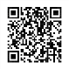

■ 口座振替（個人事業税のみ対応）
個人事業税は、口座振替により納付することができます。詳しくは、府税事務所へお問い合わせください。
取扱税目 | 個人事業税
取扱金融機関 | 府税の収納事務を取り扱う銀行・労働金庫、府内にある信用金庫、信用組合、農業協同組合の本･支店、インターネット専業銀行  ※ゆうちょ銀行（郵便局）では取り扱いできません。  ※詳しくは府税のホームページをご覧ください。
  府税 口座振替 |  | 検索
取扱預金口座 | 普通預金、当座預金、納税準備預金
申込手続 | 「大阪府税預金口座振替依頼書兼大阪府税預金口座振替停止届」に必要事項を記入し、預金通帳使用印鑑を押印の上、申し込んでください。  お申込みから概ね３か月後の納付分から口座振替が開始されます。  なお、定期課税分の納期限は、８月末日(第１期分)と11月末日(第２期分)です。
振替日 | 納期限の日にご指定の預金口座から振り替えられます。  〔ご注意〕振替日に預金不足の場合は、振替不能となり、口座振替の取扱いができません。
※ 「大阪府税預金口座振替依頼書兼大阪府税預金口座振替停止届」は、各府税事務所の窓口に備え付けているほか、府税のホームページからもダウンロードできます。また、８月に送付いたします納税通知書にも同封しています。
府税 口座振替関係申請書 |  | 検索

※ 口座振替が完了したことの確認は、預金通帳でお願いします。また、税務署への申告の際には、領収証書等の府税を納付したことを証する書類を提示する必要はありません。
なお、口座振替が完了したことを確認する書面が必要な場合には、随時所管の府税事務所にお申し出ください。
「口座振替済確認書」を発行いたします。

※ 金融機関によっては、一定期間振替（課税）がなかった場合は、再度口座振替の申込みが必要な場合があります。

府税事務所に総合受付窓口を設置しています
○ 府税事務所にお越しの際は、まず総合受付窓口へ
受付内容
・ 法人の申告書等の受付
・ 納税証明書の交付請求書の受付
・ 自動車税減免申請書の受付 等

※総合受付窓口は、各府税事務所の１階入口付近に設置しています。
中央府税事務所については、地下１階（道路側（谷町筋）からは地上面）、
なにわ北・泉北府税事務所については、２階となります。
※申告されてから１週間以内に納税証明書を請求されるときは、お手数ですが、申告書の控えと領収証書をお持ちください。

府税の納付は、キャッシュレスが便利です

○ 府税を現金で納付される場合は、金融機関窓口又はコンビニエンスストア等をご利用ください。

○ 納付方法はいろいろ！詳細は大阪府ホームページをご確認ください。

○ 各府税事務所内の指定金融機関派出窓口は廃止されました。（※）
Ⓒ2014 大阪府もずやん
○ 上記に伴い、各府税事務所で府税の納付は原則できません。
大阪府税 納税 |  | 検索

※ 大阪運輸支局、自動車検査登録所の敷地内の大阪自動車税事務所各分室は除きます。

延滞金
納期限までに府税を完納されない場合は滞納となり、納期限の翌日から納付の日までの期間に応じて、滞納額（これに1,000円未満の端数があるとき、又はその全額が2,000円未満であるときは、その端数金額又はその全額を切り捨てる。）に次の割合を乗じて計算した延滞金がかかります。
○ 納期限の翌日から１か月を経過する日まで ･･･････ 年 7.3％（注１）（注２）（注３）
○ 納期限の翌日から１か月を経過した日以後 ･･････・ 年14.6％（注１）（注２）
（注１） 平成26年１月１日から令和２年12月31日までの期間については、延滞金の割合は「各年の前年12月15日までに租税特別措置法第93条第２項の規定により財務大臣が告示した割合に年１％の割合を加算した割合」が年7.3％に満たない場合は、その年の割合（以下「特例基準割合」といいます。）を計算の基として、納期限の翌日から１か月を経過する日までは「特例基準割合に年１％の割合を加算した割合（年7.3％を上限）」となり、納期限の翌日から１か月を経過した日以降は「特例基準割合に年7.3％の割合を加算した割合」となります。
（注２） 令和３年１月１日から、延滞金の割合は、「各年の前年11月30日までに租税特別措置法第93条第２項の規定により財務大臣が告示した割合に年１％の割合を加算した割合」が年7.3％に満たない場合は、その年の割合（以下「延滞金特例基準割合」といいます。）を計算の基として、納期限の翌日から１か月を経過する日までは「延滞金特例基準割合に年１％の割合を加算した割合（年7.3％を上限）」となり、納期限の翌日から１か月を経過した日以降は「延滞金特例基準割合に年7.3％の割合を加算した割合」 となります。
（注３） 納期限の翌日から１か月を経過する日までの延滞金の割合は、平成12年１月１日から平成25年12月31日までの期間については、各年の前年11月30日を経過するときの日本銀行法第15条第１項第１号の規定により定められる商業手形の基準割引率に年４％の割合を加算した割合が年7.3％に満たない時は、その割合とします。

延 滞 金 の 割 合 (平成26年以後) | 年7.3％の割合 | 年14.6％の割合
平成26年１月１日から平成26年12月31日 | 2.9％ | 9.2％
平成27年１月１日から平成28年12月31日 | 2.8％ | 9.1％
平成29年１月１日から平成29年12月31日 | 2.7％ | 9.0％
平成30年１月１日から令和２年12月31日 | 2.6％ | 8.9％
令和３年１月１日から令和３年12月31日 | 2.5％ | 8.8％
令和４年１月１日から令和７年12月31日 | 2.4％ | 8.7％
令和8年1月1日から令和8年12月31日 | 2.8％ | 9.1％

滞納処分
府税を滞納すると督促状の発付等、納税の催告が行われます。それでもなお完納されない場合は、貴重な財源である大切な府税を確保するため、また、納期限までに完納された方との公平性を保つため、やむを得ず滞納処分（差押え等）が行われることとなります。

減免・猶予
■ 府税の減免
次の場合は、申請により府税が減免されることがあります。
〇 個人事業税・・・・・生活保護法により生活扶助を受けている場合や災害等の被害を受けた場合
〇 不動産取得税・・・◎ 災害により滅失した不動産の代替不動産を取得した場合
◎ 取得した不動産が、取得直後に災害により滅失等した場合
〇 自動車税・・・・・・・身体障がい者、戦傷病者、知的障がい者及び精神障がい者の方が日常生活を営む上で不可欠な自動車で一定の要件に該当する場合(１人１台に限ります。)等
■ 納税の猶予
下記に該当する場合は、申請に基づき、府税の納税が１年以内の期間に限り猶予されることがあります。申請は、当該府税を担当する府税事務所・大阪自動車税事務所にて行ってください。
なお、納税の猶予がされた場合は、その期間中の延滞金が一定の割合で免除されます。
〇 徴収猶予・・・・・・・災害や盗難、病気、負傷、事業の休廃止等により、府税を一時に納めることができないときは、徴収猶予が認められる場合があります。
〇 換価の猶予・・・・・府税を一時に納めることにより、事業の継続又は生活の維持を困難にするおそれがある等一定の要件に該当するときは、換価の猶予が認められる場合があります。
なお、申請による換価の猶予は、猶予を受けようとする府税の納期限から６か月以内に申請してください。

府税 納税の猶予 |  | 検索
※ 詳しくは、府税のホームページをご覧ください。

審査請求
府税事務所長、自動車税事務所長等が行った課税や徴収の処分等について不服がある場合は、その処分があったことを知った日の翌日から起算して原則として３か月以内に、大阪府知事に対して審査請求をすることができます。
この場合、審査請求書は、なるべく当該府税事務所等を経由して提出してください。
なお、審査請求に係る処分等又は裁決について不服がある場合は、原則として審査請求に対する裁決があったことを知った日の翌日から起算して６か月以内に、大阪府を被告として(訴訟において大阪府を代表する者は、大阪府知事となります。)裁判所に処分の取消訴訟を提起することができます。

納税証明書の交付
納税証明書は、最寄りの府税事務所で交付を受けることができます。
※ 税務局及び大阪自動車税事務所では、交付しておりませんのでご注意ください。
■ 窓口で申請する場合に必要なもの（自動車税納税証明書（継続検査・構造等変更検査用）を除きます。）
〇 納税証明書交付請求書
各府税事務所の窓口に備え付けているほか、府税のホームページからもダウンロードできます。
大阪府 納税証明書交付請求書 |  | 検索

〇 交付手数料
１件につき400円の手数料が必要です。請求事項、税目、年度(事業年度)ごとに各１件と計算します。
手数料は窓口にて現金でお支払いいただきます。
〇 本人確認書類
窓口に来た方が、納税者又はその代理人であることの本人確認をさせていただきます。
(本人確認のための書類提示については、下記≪納税証明書を請求される方へ≫を参照してください。)
〇 委任状
代理人の方が納税証明書の交付を請求される場合には、納税証明書交付請求書の委任欄にご記載いただくか、
委任状が必要です。

≪納税証明書を請求される方へ≫
個人情報保護等の観点から、納税証明書の請求の際には、本人確認書類の提示をお願いします。
本人確認書類の提示がない場合は、納税証明書を交付できない場合があります。
● 本人確認のため窓口で提示していただく書類（原本）
運転免許証、旅券（パスポート）、特別永住者証明書、在留カード、国民年金証書（手帳）、母子健康手帳、身体障がい者手帳、マイナンバーカード、社員証、学生証、その他公の機関が発行した資格証明書又はそれに準じるもの
※ 納税証明書は、納税者の皆様の大切な情報を証明するものです。本人確認書類の提示は、皆様の個人情報等を保護するための措置ですので、ご理解とご協力をよろしくお願いいたします。

■ 自動車税納税証明書(継続検査・構造等変更検査用)について
〇 自動車税の納税確認の電子化
大阪府では、車検を受ける運輸支局等との間で電子的に自動車税の納税情報を確認する仕組みを構築し、自動車税の完納が確認できる場合は、原則、車検時に自動車税納税証明書(継続検査・構造等変更検査用)の提示を省略することができます。
※ 納税証明書の提示が省略できるのは、自動車税の未納(延滞金を含みます。)がない場合に限ります。
※ 運輸支局等への納税情報の提供には自動車税の納税後１週間程度かかります（金融機関等からの納付済の連絡や、システム処理により２、３日前後する可能性があります。）。したがって、その間に車検を受けられる方は、運輸支局等で電子的に納税確認ができませんので、これまでどおり府が発行する納税証明書の提示が必要です。
※ 自動車税コールセンター(0570-020156)において、自動車税の完納確認ができますのでご利用ください。その際、本人確認のため、自動車の登録番号及び車台番号(下４桁)が必要です。
※ 完納確認ができた当日に車検を受ける場合は、納税証明書の提示を求められることがありますので、車検受け前日までに完納確認をお願いします。
※ 納税情報の確認にあたって大阪府から運輸支局等に提供する情報は①自動車登録番号②車台番号（下４桁に限ります。）③自動車税の納税状況（完納又は未納かどうか。）です。住所、氏名、税額等の情報は提供しません。
なお、運輸支局等への納税情報の提供を希望されない場合は、書面による申出により、情報の提供を中止し、電子確認ができないように対応します。詳しくは、自動車税コールセンター(0570-020156)までお問い合わせください。

お問合せ先等

府税事務所

事務所名 | 電 話 ・ ファックス | 郵便  番号 | 所 在 地 | 担 当 区 域
 |  |  |  | 法人府民税  法人事業税 | 個人事業税  不動産取得税 | 軽油引取税等  （注）
中央 | TEL 06(6941)7951  FAX 06(6942)6151 | 540-0008 | 大阪市中央区大手前３丁目１番43号  大阪府新別館北館 | 大阪市内  全域 | 大阪市（都島区、福島区、  此花区、中央区、西区、港区、  大正区、西淀川区、東成区、  生野区、旭区、城東区、鶴見区） | 所管外  ※なにわ北府税事務所へお問い合わせください。
なにわ北 | TEL 06(6362)8611  FAX 06(6362)6760 | 530-8502 | 大阪市北区西天満３丁目５番24号 | 所管外  ※中央府税事務所へお問い合わせください。 | 大阪市（北区、淀川区、東淀川区） | 大阪府内  全域
なにわ南 | TEL 06(6775)1414  FAX 06(6775)1362 | 543-8533 | 大阪市天王寺区伶人町２番７号  （大阪府夕陽丘庁舎内） | 所管外  ※中央府税事務所へお問い合わせください。 | 大阪市（天王寺区、浪速区、  阿倍野区、住之江区、住吉区、  東住吉区、平野区、西成区） | 所管外  ※なにわ北府税事務所へお問い合わせください。
三島 | TEL 072(627)1121  FAX 072(623)6344 | 567-8515 | 茨木市中穂積１丁目３番43号  （三島府民センタービル内） | 吹田市、高槻市、茨木市、摂津市、島本町 |  | 所管外  ※なにわ北府税事務所へお問い合わせください。
豊能 | TEL 072(752)4111  FAX 072(753)5882 | 563-8588 | 池田市城南１丁目１番１号  （池田・府市合同庁舎内） | 豊中市、池田市、箕面市、豊能町、能勢町 |  | 所管外  ※なにわ北府税事務所へお問い合わせください。
泉北 | TEL 072(238)7221  FAX 072(222)6536 | 590-8558 | 堺市堺区中安井町３丁４番１号 | 堺市、泉大津市、和泉市、高石市、忠岡町 |  | 所管外  ※なにわ北府税事務所へお問い合わせください。
泉南 | TEL 072(439)3601  FAX 072(423)1962 | 596-8520 | 岸和田市野田町３丁目13番２号  （泉南府民センタービル内） | 岸和田市、貝塚市、泉佐野市、泉南市、  阪南市、熊取町、田尻町、岬町 |  | 所管外  ※なにわ北府税事務所へお問い合わせください。
南河内 | TEL 0721(25)1131  FAX 0721(25)2192 | 584-8531 | 富田林市寿町２丁目６番１号  （南河内府民センタービル内） | 富田林市、河内長野市、羽曳野市、藤井寺市、  大阪狭山市、太子町、河南町、千早赤阪村 |  | 所管外  ※なにわ北府税事務所へお問い合わせください。
中河内 | TEL 06(6789)1221  FAX 06(6789)7442 | 577-8509 | 東大阪市御厨栄町４丁目１番16号 | 八尾市、松原市、柏原市、東大阪市 |  | 所管外  ※なにわ北府税事務所へお問い合わせください。
北河内 | TEL 072(844)1331  FAX 072(846)2883 | 573-8501 | 枚方市岡東町19番１号  ステーションヒル枚方オフィスB ９階 | 守口市、枚方市、寝屋川市、大東市、門真市、  四條畷市、交野市 |  | 所管外  ※なにわ北府税事務所へお問い合わせください。
◎ 開庁時間は全て平日の午前９時から午後５時４５分までです。
（注） 軽油引取税等とは、軽油引取税、利子等に係る府民税、特定配当等に係る府民税、特定株式等譲渡所得金額に係る府民税、
府たばこ税、ゴルフ場利用税、鉱区税、狩猟税及び宿泊税をいいます。

大阪府域地方税徴収機構
大阪府では、地方税収入未済額のさらなる縮減を図るため、大阪府と大阪府内39市町村との間で「大阪府域地方税徴収機構」を設置し、参加団体が共同して厳正な滞納整理を行っています。
支部 | 電話・ファックス | 郵便  番号 | 所在地 | 担当区域
中央支部 | TEL 06(6210)9135  FAX 06(6944)6127 | 540-0008 | 大阪市中央区大手前３丁目１番43号  （大阪府新別館北館６階） | 大阪府  ※府税のうち、主に指定徴収金（各府税事務所長及び大阪自動車税事務所長から徴収権限の引継ぎを受けた徴収金）に関すること
北支部 | TEL 06(6131)0826  06(6131)0828  06(6131)0829  FAX 06(6131)0832 | 530-0047 | 大阪市北区西天満３丁目５番24号  （大阪府なにわ北府税事務所庁舎内５階） | 大阪市、豊中市、池田市、八尾市、寝屋川市、大東市、  箕面市、柏原市、門真市、四條畷市、交野市、島本町
南支部 | TEL 072(225)0391  072(225)0396  072(225)0398  FAX 072(225)0399 | 590-0063 | 堺市堺区中安井町３丁４番１号  （大阪府泉北府税事務所庁舎内４階） | 堺市、岸和田市、泉大津市、貝塚市、泉佐野市、河内長野市、  松原市、和泉市、羽曳野市、高石市、藤井寺市、泉南市、  大阪狭山市、阪南市、忠岡町、熊取町、太子町、河南町
◎ 中央支部の開庁時間は平日の午前９時から午後６時まで、北・南支部の開庁時間は平日の午前９時から午後５時３０分までです。
本庁

名 称 | 電 話 ・ ファックス | 郵 便 番 号 | 所 在 地
税務局  税政課  徴税対策課 | TEL 06(6210)9119  FAX 06(6210)9932 | 559-8555 | 大阪市住之江区南港北１丁目14番16号  大阪府咲洲庁舎（さきしまコスモタワー）18階
◎ 開庁時間は平日の午前９時から午後６時までです。
★ 上記お問合せ先のファックス番号は、お問合せ専用です。申請書・申告書等は受け付けられませんので、ご注意ください。
★ 間違い電話が増えています。おかけ間違いのないよう、ご注意ください。

大阪自動車税事務所

事務所名 |  | 電 話 ・ ファックス | 郵便番号 | 所 在 地 | 担 当 区 域
本所 |  | TEL 06(6775)1361  FAX 06(6775)1365 | 543-8511 | 大阪市天王寺区伶人町２番７号  （大阪府夕陽丘庁舎内） | 大阪府内全域（毎年５月に課税する自動車税）
分 室 | 寝屋川 | TEL 072(823)1801  FAX 072(820)1143 | 572-0846 | 寝屋川市高宮栄町13番２号 | 登録（取得）時の自動車税 | 豊中市、池田市、吹田市、高槻市、守口市、枚方市、  茨木市、八尾市、寝屋川市、大東市、箕面市、門真市、  摂津市、東大阪市、四條畷市、交野市、島本町、豊能町、  能勢町（大阪ナンバー該当区域）
分 室 | 和泉 | TEL 0725(41)1327  FAX 0725(43)4541 | 594-0011 | 和泉市上代町 | 登録（取得）時の自動車税 | 堺市、岸和田市、泉大津市、貝塚市、泉佐野市、  富田林市、河内長野市、松原市、和泉市、柏原市、  羽曳野市、高石市、藤井寺市、泉南市、大阪狭山市、  阪南市、忠岡町、熊取町、田尻町、岬町、太子町、河南町、  千早赤阪村（和泉・堺ナンバー該当区域）
分 室 | なにわ | TEL 06(6612)7251  FAX 06(6613)6077 | 559-0031 | 大阪市住之江区南港東３丁目  １番14号 | 登録（取得）時の自動車税 | 大阪市（なにわナンバー該当区域）
◎ 本所の開庁時間は平日の午前９時から午後５時45分まで、分室の開庁時間は平日の午前８時45分から午後５時30分までです。

■ 自動車税コールセンター （自動車税に関するお問合せはこちらまでお願いします！）
０５７０－０２０１５６
一部のＩＰ電話等でつながらない場合は、０６－６７７６－７０２１までお願いします。
・ 受付時間 平日午前９時から午後5時45分まで
・ このナビダイヤルによる通話は大阪市までの通話料金でご利用いただけます。携帯電話からは20秒ごとに約10円（※）でご利用いただけ
ます。なお、通話料金はNTTドコモビジネスからの請求となります。
※ 令和８年10月１日より、30秒ごとに約20円へ通話料金が改定されます。
・ お問合せの際には、自動車の「登録番号」及び「車台番号（下４桁）」をご確認ください。
・ 納税通知書等の発送直後や９時台は、つながりにくい場合がありますのでご了承ください。
■ 大阪府税テレフォンガイド （自動音声案内）
０５７０－００３２０１
納期限、納税の方法、納税証明書、個人事業税の口座振替については、24時間365日自動音声による案内を行っています。
※ 一部のＩＰ電話等でつながらない場合は、０６－６７７６－７０２９にお願いします。

府税のホームページ
府税あらかると |  | 検索
■ 府税のホームページはこちら
ホームページでは、府税に関するQ&Aや各種申請書等のダウンロードのほか公売のご案内もしています。
公売に関するお問合せは、こちらまで。
○ 会場公売・インターネット公売（不動産・自動車等）について
・税務局徴税対策課地方税徴収向上グループ 公売専用電話 06-6210-9931
○ 「不動産公売のお知らせメール」登録募集
・メールによる不動産公売情報の配信を希望される方は、府税のホームページでご登録ください。
国税局・税務署

（令和８年4月1日現在）
局 署 名 |  | 電 話 番 号 | 郵便番号 | 所 在 地 | 管 轄 区 域
大阪国税局 |  | 06(6941)5331 | 540-8541 | 大阪市中央区大手前１丁目５番63号  大阪合同庁舎第３号館 | 滋賀県、京都府、大阪府、兵庫県、  奈良県、和歌山県
大阪市内 | 大阪福島 | 06(6448)1281 | 553-8567 | 大阪市福島区玉川２丁目12番28号 | 福島区、此花区
大阪市内 | 西 | 06(6583)4624 | 550-8586 | 大阪市西区川口２丁目７番９号 | 西区
大阪市内 | 港 | 06(6572)3901 | 552-0003 | 大阪市港区磯路３丁目20番11号 | 港区、大正区
大阪市内 | 天王寺 | 06(6772)1281 | 543-8503 | 大阪市天王寺区堂ヶ芝２丁目11番25号 | 天王寺区
大阪市内 | 浪速 | 06(6632)1131 | 556-0011 | 大阪市浪速区難波中３丁目13番９号 | 浪速区
大阪市内 | 西淀川 | 06(6472)1021 | 555-0024 | 大阪市西淀川区野里３丁目３番３号 | 西淀川区
大阪市内 | 東成 | 06(6972)1331 | 537-0024 | 大阪市東成区東小橋２丁目１番７号 | 東成区
大阪市内 | 生野 | 06(6717)1231 | 544-8555 | 大阪市生野区勝山北５丁目22番14号 | 生野区
大阪市内 | 旭 | 06(6952)3201 | 535-8555 | 大阪市旭区大宮１丁目１番25号 | 都島区、旭区
大阪市内 | 城東 | 06(6932)1271 | 536-8527 | 大阪市城東区中央２丁目14番29号 | 城東区、鶴見区
大阪市内 | 阿倍野 | 06(6628)0221 | 545-0005 | 大阪市阿倍野区三明町２丁目10番29号 | 阿倍野区
大阪市内 | 住吉 | 06(6672)1321 | 558-8555 | 大阪市住吉区住吉２丁目17番37号 | 住吉区、住之江区
大阪市内 | 東住吉 | 06(6702)0001 | 547-8501 | 大阪市平野区平野西２丁目２番２号 | 東住吉区、平野区
大阪市内 | 西成 | 06(6659)5131 | 557-0054 | 大阪市西成区千本中１丁目３番４号 | 西成区
大阪市内 | 東淀川 | 06(6303)1141 | 532-8558 | 大阪市淀川区木川東２丁目３番１号 | 東淀川区、淀川区
大阪市内 | 北 | 06(6313)3371 | 530-8585 | 大阪市北区南扇町７番13号 | 北区（大淀税務署の管轄区域を除きます。）
大阪市内 | 大淀 | 06(6372)7221 | 531-0071 | 大阪市北区中津１丁目５番16号 | 北区（注１）
大阪市内 | 東 | 06(6942)1101 | 540-8557 | 大阪市中央区大手前１丁目５番63号  大阪合同庁舎第３号館 | 中央区（南税務署の管轄区域を除きます。）
大阪市内 | 南 | 06(6768)4881 | 542-8586 | 大阪市中央区谷町７丁目５番23号 | 中央区（注２）
大阪市外 | 堺 | 072(238)5551 | 590-8550 | 堺市堺区南瓦町2番29号 堺地方合同庁舎 | 堺市
大阪市外 | 岸和田 | 072(438)1341 | 596-0825 | 岸和田市土生町２丁目28番１号 | 岸和田市、貝塚市
大阪市外 | 豊能 | 072(751)2441 | 563-8688 | 池田市城南２丁目１番８号 | 豊中市、池田市、箕面市、豊能郡
大阪市外 | 吹田 | 06(6330)3911 | 564-8515 | 吹田市片山町３丁目16番22号 | 吹田市、摂津市
大阪市外 | 泉大津 | 0725(33)5601 | 595-8585 | 泉大津市二田町１丁目15番27号 | 泉大津市、和泉市、高石市、泉北郡
大阪市外 | 枚方 | 072(844)9521 | 573-8654 | 枚方市大垣内町２丁目９番９号 | 枚方市、寝屋川市、交野市
大阪市外 | 茨木 | 072(623)1131 | 567-8565 | 茨木市上中条１丁目９番21号 | 高槻市、茨木市、三島郡
大阪市外 | 八尾 | 072(992)1251 | 581-8555 | 八尾市高美町３丁目２番29号 | 八尾市、松原市、柏原市
大阪市外 | 泉佐野 | 072(462)3471 | 598-8503 | 泉佐野市日根野3683番地の１ | 泉佐野市、泉南市、阪南市、泉南郡
大阪市外 | 富田林 | 0721(24)3281 | 584-8501 | 富田林市若松町西２丁目1697番地１ | 富田林市、河内長野市、羽曳野市、  藤井寺市、大阪狭山市、南河内郡
大阪市外 | 門真 | 06(6909)0181 | 571-8545 | 門真市殿島町８番12号 | 守口市、大東市、門真市、四條畷市
大阪市外 | 東大阪 | 06(6724)0001 | 577-8666 | 東大阪市永和２丁目３番８号 | 東大阪市
◎ 開庁時間は平日の午前８時30分から午後５時までです。
（注１） 大淀税務署の管轄区域は、次のとおりです。
北区のうち、池田町、浮田１・２丁目、大深町、大淀北１・２丁目、大淀中１～５丁目、大淀南１～３丁目、菅栄町、黒崎町、国分寺１・２丁目、芝田１・２丁目、茶屋町、鶴野町、天神橋５～８丁目、豊崎１～７丁目、浪花町、中崎１～３丁目、中崎西１～４丁目、中津１～７丁目、長柄中１～３丁目、長柄西１・２丁目、長柄東１～３丁目、錦町、樋之口町、本庄西１～３丁目、本庄東１～３丁目
（注２） 南税務署の管轄区域は、次のとおりです。
中央区のうち、安堂寺町１・２丁目、上汐１・２丁目、上本町西１～５丁目、瓦屋町１～３丁目、高津１～３丁目、島之内１・２丁目、心斎橋筋１・２丁目、千日前１・２丁目、宗右衛門町、谷町６～９丁目、東平１・２丁目、道頓堀１・２丁目、中寺１・２丁目、難波１～５丁目、難波千日前、西心斎橋１・２丁目、日本橋１・２丁目、東心斎橋１・２丁目、松屋町、南船場１～４丁目
法務局 支局・出張所
（令和８年4月1日現在）
局 署 名 | 電 話 番 号 | 郵便番号 | 所 在 地 | 登 記 管 轄 区 域
大阪法務局  不動産登記部門 | 06(6942)1012 | 540-8544 | 大阪市中央区大手前３丁目１番４１号  大手前合同庁舎 | （不動産）  大阪市の内  中央区、旭区、城東区、鶴見区、浪速区、西成区
大阪法務局  法人登記部門 | 06(6942)1480 | 540-8544 | 大阪市中央区大手前３丁目１番４１号  大手前合同庁舎 | (商業・法人)  大阪市（全区）、枚方市、寝屋川市、交野市、  守口市、門真市
北出張所 | 06(6363)1981 | 530-0047 | 大阪市北区西天満１丁目11番４号  大阪法務局北分庁舎 | （不動産）  大阪市の内  都島区、福島区、此花区、西区、港区、大正区、  西淀川区、東淀川区、淀川区、北区
天王寺出張所 | 06(6772)2535 | 543-0074 | 大阪市天王寺区六万体町１番27号  天王寺合同庁舎 | （不動産）  大阪市の内  天王寺区、生野区、東成区、東住吉区、  阿倍野区、住之江区、平野区、住吉区
池田出張所 | 072(751)3342 | 563-8567 | 池田市満寿美町９番25号 | （不動産）  池田市、豊中市、箕面市、  豊能郡（豊能町、能勢町）
枚方出張所 | 072(841)2524 | 573-8588 | 枚方市大垣内町２丁目４番６号 | （不動産）  枚方市、寝屋川市、交野市
守口出張所 | 06(6991)2817 | 570-0025 | 守口市竜田通２丁目６番６号 | （不動産）  守口市、門真市
北大阪支局 | 072(638)9444 | 567-0822 | 茨木市中村町１番35号 | (不動産)  吹田市、高槻市、茨木市、摂津市、  三島郡（島本町）
(商業・法人)
吹田市、高槻市、茨木市、摂津市、
三島郡（島本町）、池田市、豊中市、箕面市、
豊能郡（豊能町、能勢町）
東大阪支局 | 06(6782)5413 | 577-8555 | 東大阪市高井田元町２丁目８番10号  東大阪法務合同庁舎 | (不動産)  東大阪市、大東市、四條畷市、八尾市、柏原市
(商業・法人)
不動産登記管轄区域に同じ
堺支局 | 072(221)2756 | 590-8560 | 堺市堺区南瓦町２番29号  堺地方合同庁舎 | (不動産)  堺市、松原市、高石市、大阪狭山市
(商業・法人)
堺市、松原市、高石市、大阪狭山市、
富田林市、河内長野市、羽曳野市、藤井寺市、
南河内郡（太子町、河南町、千早赤阪村）、
岸和田市、泉大津市、貝塚市、泉佐野市、
和泉市、泉南市、阪南市、泉北郡（忠岡町）、
泉南郡（熊取町、田尻町、岬町）
富田林支局 | 0721(23)2432 | 584-0036 | 富田林市甲田１丁目７番２号 | （不動産）  富田林市、河内長野市、羽曳野市、藤井寺市、  南河内郡（太子町、河南町、千早赤阪村）
岸和田支局 | 072(438)6501 | 596-0047 | 岸和田市上野町東24番10号 | （不動産）  岸和田市、泉大津市、貝塚市、泉佐野市、  和泉市、泉南市、阪南市、泉北郡（忠岡町）、  泉南郡（熊取町、田尻町、岬町）
◎ 窓口対応時間は平日の午前9時から午後５時までです。

市役所（市税事務所）・町村役場
■ 大阪市（市税事務所）
（令和８年4月1日現在）
事務所名 | 電 話 番 号 |  | 郵便番号 | 所 在 地 | 担 当 区 域
大阪市（本庁） | 06(6208)8181（代表） |  | 530-8201 | 大阪市北区中之島１丁目３番20号
梅田 | 06(4797) | 各市税事務所共通番号  ・管理・・・・・・・・・・・・・・・・・・・(2948)  ・個人市民税・・・・・・・・・・・・・(2953)  ・軽自動車税・・・・・・・・・・・・・(2954)  ・固定資産税（土地）・・・・・・・(2957)  ・固定資産税（家屋）・・・・・・・(2958)  ・納税・・・・・・・・・・・・・・・・・・(2949)  ・収納対策・・・・・・・・・・・・・・(2914) | 530-8216 | 大阪市北区梅田1丁目２番２-700号  大阪駅前第２ビル７階 | 北区、西淀川区、淀川区、  東淀川区
京橋 | 06(4801) |  | 534-8502 | 大阪市都島区片町２丁目２番48号  JR京橋駅NKビル４階 | 都島区、旭区、城東区、鶴見区
弁天町 | 06(4395) |  | 552-8505 | 大阪市港区弁天１丁目２番２-100号  大阪ベイタワー イースト１階 | 福島区、此花区、西区、  港区、大正区
なんば | 06(4397) |  | 556-8670 | 大阪市浪速区湊町１丁目４番１号  大阪シティエアターミナルビル（OCAT）５階 | 中央区、天王寺区、浪速区、  東成区、生野区
あべの | 06(4396) |  | 545-8533 | 大阪市阿倍野区旭町１丁目２番７-702号  あべのメディックス７階 | 阿倍野区、住之江区、住吉区  東住吉区、平野区、西成区
船場法人 | 06(4705) | ・管理 ・・・・・・・・・・・・・・・・・・(2948)  ・収納管理・・・・・・・・・・・・・・・(2931)  ・個人市民税（特別徴収）・・・・(2932)  ・法人市民税・市たばこ税・・・(2933)  ・事業所税・・・・・・・・・・・・・・・(2934)  ・入湯税・・・・・・・・・・・・・・・・・(2935)  ・固定資産税（償却資産）・・・・(2941)  ・納税・・・・・・・・・・・・・・・・・・・(2949)  ・収納対策・・・・・・・・・・・・・・・(2914) | 541-8551 | 大阪市中央区船場中央１丁目４番３-203号  船場センタービル３号館２階北側 | 市内全域  （対象者）  ・法 人  ・事業主
分室  （注） | 06(4705)2948  船場法人市税事務所（管理）へおかけください。 |  | 540-0008 | 大阪市中央区大手前３丁目１番43号  大阪府新別館北館地下１階  大阪府中央府税事務所内 | 市内全域  （対象者）  ・法 人  ・事業主
◎ 開庁時間は、月曜日から木曜日については午前９時から午後５時30分まで、金曜日については午前９時から午後７時までです。
ただし、船場法人市税事務所は平日の午前９時から午後５時30分（分室は５時45分）までです。
※ 土曜日・日曜日・祝休日・年末年始は開庁していません。
（注） 法人市民税及び事業所税にかかる申告書や届出書の受付、市税にかかる納税証明書の発行、市税の収納等の業務を行っています。なお、申告・納付等の相談業務及び課税証明書・固定資産評価証明書の発行は行っていません。
（法人市民税及び事業所税にかかる申告書等を郵送により提出される場合は、船場法人市税事務所あてご送付ください。）

■ 堺市（市税事務所）
（令和８年4月1日現在）
事務所名 | 電 話 番 号 | 郵便番号 | 所 在 地
堺市（本庁） | 072(233)1101（代表） | 590-0078 | 堺市堺区南瓦町３番１号
法人諸税課 | （総務諸税係）・・・・072(231)9741 （法人課税係(事業所税)）・・・・072(231)9742  （法人課税係(法人市民税)）・・・・・072(231)9743 | 591-8037 | 堺市北区百舌鳥赤畑町1丁3番地1
市民税課 | （堺区・西区）・・・・・072(231)9751 （中区・南区）・・・・・072(231)9752  （東区・北区・美原区）・・・・・072(231)9753 | 591-8037 | 堺市北区百舌鳥赤畑町1丁3番地1
固定資産税課 | （堺区）・・・・・・・・072(231)9761 （中区・東区）・・・・・・・・072(231)9762  （西区・南区）・・・・・・・・072(231)9763 （北区・美原区）・・・・・・・・072(231)9764  （償却資産係）・・・・・・・・・072(231)9765 | 591-8037 | 堺市北区百舌鳥赤畑町1丁3番地1
納税課 | （堺区・西区）・・・・・・・・072(231)9771 （中区・南区）・・・・・・・・072(231)9772  （東区・北区・美原区）・・・・・072(231)9773 | 591-8037 | 堺市北区百舌鳥赤畑町1丁3番地1
◎ 開庁時間は平日の午前9時から午後5時30分（窓口の受付は午後5時15分）までです。
各区役所内には「市税の窓口」を設置し、市税の手続や市税事務所への取次ぎを行っています。

■ その他の市町村
（令和８年4月1日現在）
市 町 村 名 |  | 電 話 番 号 | 郵便番号 | 所 在 地
そ の 他 の 市 | 岸和田市 | 072(423)2121 | 596-8510 | 岸和田市岸城町７番１号
そ の 他 の 市 | 豊中市 | 06(6858)5050 | 561-8501 | 豊中市中桜塚３丁目１番１号
そ の 他 の 市 | 池田市 | 072(752)1111 | 563-8666 | 池田市城南１丁目１番１号
そ の 他 の 市 | 吹田市 | 06(6384)1231 | 564-8550 | 吹田市泉町１丁目３番40号
そ の 他 の 市 | 泉大津市 | 0725(33)1131 | 595-8686 | 泉大津市東雲町９番12号
そ の 他 の 市 | 高槻市 | 072(674)7111 | 569-0067 | 高槻市桃園町２番１号
そ の 他 の 市 | 貝塚市 | 072(423)2151 | 597-8585 | 貝塚市畠中１丁目17番１号
そ の 他 の 市 | 守口市 | 06(6992)1221 | 570-8666 | 守口市京阪本通２丁目５番５号
そ の 他 の 市 | 枚方市 | 072(841)1221 | 573-8666 | 枚方市大垣内町２丁目１番20号
そ の 他 の 市 | 茨木市 | 072(622)8121 | 567-8505 | 茨木市駅前３丁目８番13号
そ の 他 の 市 | 八尾市 | 072(991)3881 | 581-0003 | 八尾市本町１丁目１番１号
そ の 他 の 市 | 泉佐野市 | 072(463)1212 | 598-8550 | 泉佐野市市場東１丁目１番１号
そ の 他 の 市 | 富田林市 | 0721(25)1000 | 584-8511 | 富田林市常盤町１番１号
そ の 他 の 市 | 寝屋川市 | 072(824)1181 | 572-0837 | 寝屋川市早子町12番16号
そ の 他 の 市 | 河内長野市 | 0721(53)1111 | 586-8501 | 河内長野市原町１丁目１番１号
そ の 他 の 市 | 松 原 市 | 072(334)1550 | 580-8501 | 松原市阿保１丁目１番１号
そ の 他 の 市 | 大 東 市 | 072(872)2181 | 574-8555 | 大東市谷川１丁目１番１号
そ の 他 の 市 | 和 泉 市 | （市民税）・・・・・・・・・・・・・・0725(99)8108  （資産税）・・・・・0725(99)8107 （納税）・・・・・0725(99)8109 | 594-8501 | 和泉市府中町２丁目７番５号
そ の 他 の 市 | 箕 面 市 | 072(723)2121 | 562-0003 | 箕面市西小路４丁目６番１号
そ の 他 の 市 | 柏 原 市 | 072(972)1501 | 582-8555 | 柏原市安堂町１番55号
そ の 他 の 市 | 羽曳野市 | 072(958)1111 | 583-8585 | 羽曳野市誉田４丁目１番１号
そ の 他 の 市 | 門 真 市 | 06(6902)1231 | 571-8585 | 門真市中町１番１号
そ の 他 の 市 | 摂 津 市 | 06(6383)1111 | 566-8555 | 摂津市三島１丁目１番１号
そ の 他 の 市 | 高 石 市 | （市民税）・・・・・・・・・・・・・・072(275)6097  （固定資産税）・・・072(275)6109 （納税）・・・072(275)6094 | 592-8585 | 高石市加茂４丁目１番１号
そ の 他 の 市 | 藤井寺市 | 072(939)1111 | 583-8583 | 藤井寺市岡１丁目１番１号
そ の 他 の 市 | 東大阪市 | 06(4309)3000 | 577-8521 | 東大阪市荒本北１丁目１番１号
そ の 他 の 市 | 泉 南 市 | （市民税）・・・・・・・・・・・・・・072(483)9031  （固定資産税）・・・072(483)9032 （納税）・・・072(483)9033 | 590-0592 | 泉南市樽井１丁目１番１号
そ の 他 の 市 | 四條畷市 | 072(877)2121、0743(71)0330 | 575-8501 | 四條畷市中野本町１番１号
そ の 他 の 市 | 交 野 市 | 072(892)0121 | 576-8501 | 交野市私部１丁目１番１号
そ の 他 の 市 | 大阪狭山市 | （市民税、軽自動車税） ・・・・072(349)9402  （固定資産税）・・・072(349)9401 （納税）・・・072(349)9400 | 589-8501 | 大阪狭山市狭山１丁目2384番地の１
そ の 他 の 市 | 阪 南 市 | （市民税、軽自動車税）・・・072(489)4515  （納税）・・・072(489）4516 （固定資産税）・・・072(489)4517 | 599-0292 | 阪南市尾崎町35番地の１
三島郡 | 島 本 町 | 075(961)5151 | 618-8570 | 島本町桜井２丁目１番１号
豊能郡 | 豊 能 町 | 072(739)0001 | 563-0292 | 豊能町余野414番地の１
豊能郡 | 能 勢 町 | 072(734)0001 | 563-0392 | 能勢町宿野28番地
泉北郡 | 忠 岡 町 | 0725(22)1122 | 595-0805 | 忠岡町忠岡東１丁目34番１号
泉南郡 | 熊 取 町 | （町民税）・・・・・072(452)1005 （納税）・・・・・072(452)1007  （固定資産税）・・・・072(452)1006 | 590-0495 | 熊取町野田１丁目１番１号
泉南郡 | 田 尻 町 | 072(466)5003 | 598-8588 | 田尻町嘉祥寺375番地１
泉南郡 | 岬町 | （町民税）・・・・・072(492)2752 （納税）・・・・・072(492)2765  （固定資産税）・・・・・072(492)2757 | 599-0392 | 岬町深日2000番地の１
南河内郡 | 太 子 町 | 0721(98)5517 | 583-8580 | 太子町大字山田88番地
南河内郡 | 河 南 町 | 0721(93)2500 | 585-8585 | 河南町大字白木1359番地の６
南河内郡 | 千早赤阪村 | 0721(72)0083 | 585-8501 | 千早赤阪村大字水分180番地

所在地図（府税事務所・大阪自動車税事務所（分室）・税務局）

（令和8年４月１日現在）
【凡例】
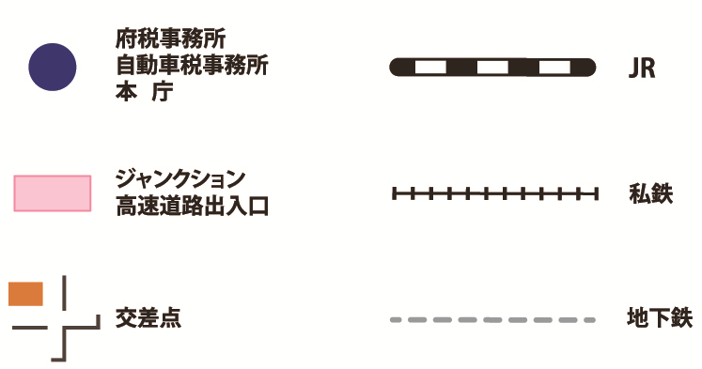
※ 地図によって縮尺が異なりますのでご注意ください。
※ 担当区域については56ページをご覧ください。
①中央府税事務所 電話06(6941)7951  〒540-0008 大阪市中央区大手前３-１-43 大阪府新別館北館 | ②なにわ北府税事務所 電話06(6362)8611  〒530-8502大阪市北区西天満３-５-24
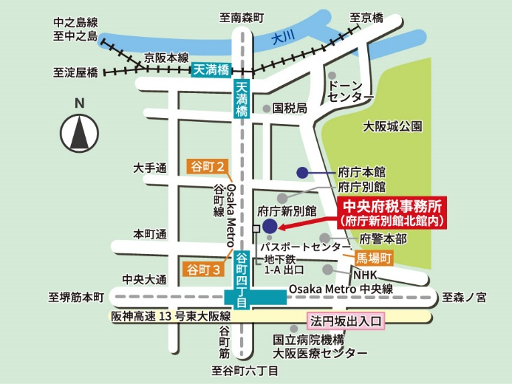 | 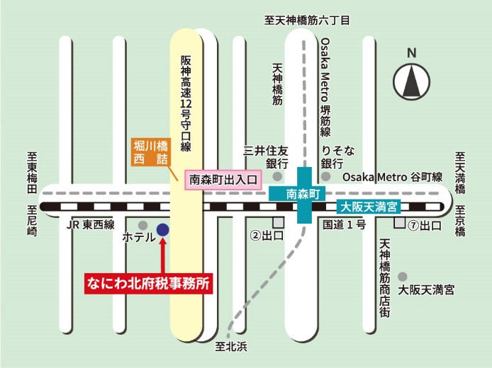
Osaka Metro谷町線・中央線「谷町四丁目駅」1-A出口から直結 | Osaka Metro谷町線・堺筋線「南森町駅」②号出口から200ｍ  JR東西線「大阪天満宮駅」⑦号出口から300ｍ
③なにわ南府税事務所 電話06(6775)1414  〒543-8533 大阪市天王寺区伶人町２-７ | ④三島府税事務所 電話072(627)1121  〒567-8515 茨木市中穂積１-３-43
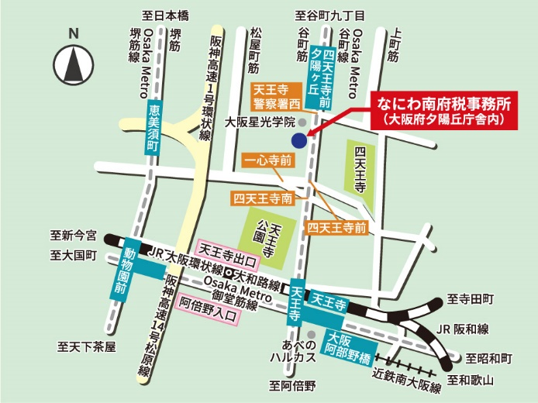 | 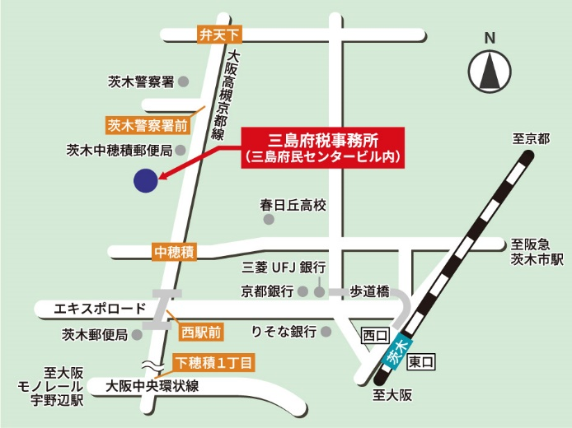
Osaka Metro谷町線「四天王寺前夕陽ヶ丘駅」⑤番出口から250ｍ  Osaka Metro堺筋線「恵美須町駅」②番出口から930ｍ  JR大阪環状線・阪和線・大和路線「天王寺駅」北口から970ｍ | JR東海道本線（京都線）「茨木駅」西出口から700ｍ  大阪モノレール「宇野辺駅」から1.3km  阪急京都線「茨木市駅」から1.7km

⑤豊能府税事務所 電話072(752)4111  〒563-8588 池田市城南１-１-１ | ⑥泉北府税事務所 電話072(238)7221  〒590-8558 堺市堺区中安井町３-４-１
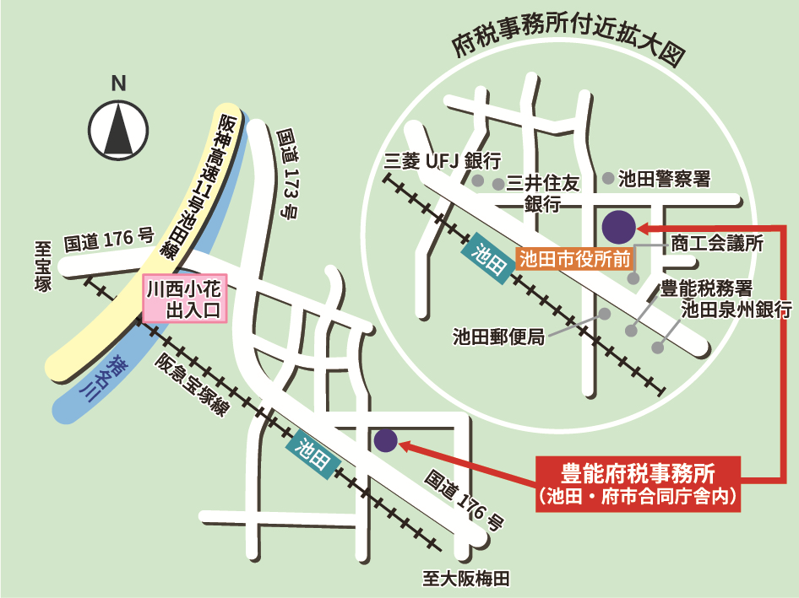 | 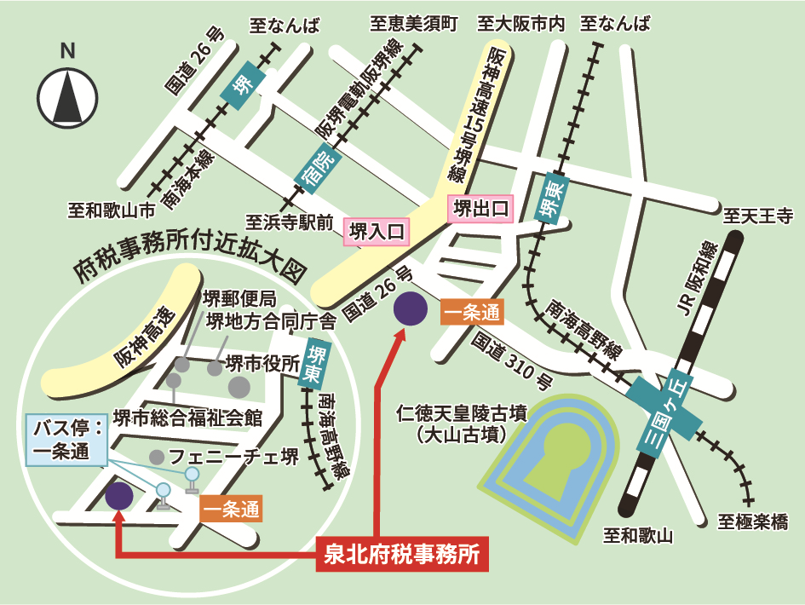
阪急宝塚線「池田駅」から500ｍ | 南海高野線「堺東駅」西出口から１km
⑦泉南府税事務所 電話072(439)3601  〒596-8520 岸和田市野田町３-13-２ | ⑧南河内府税事務所 電話0721(25)1131  〒584-8531 富田林市寿町２-６-１
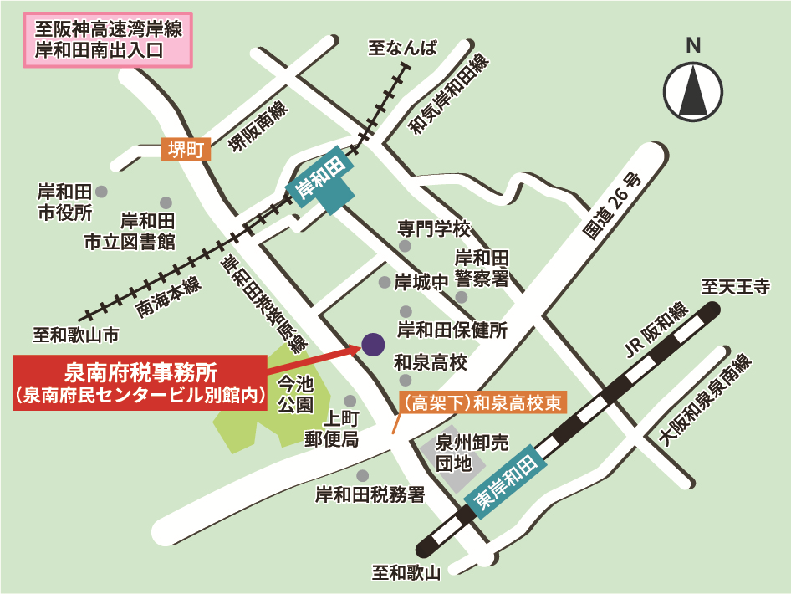 | 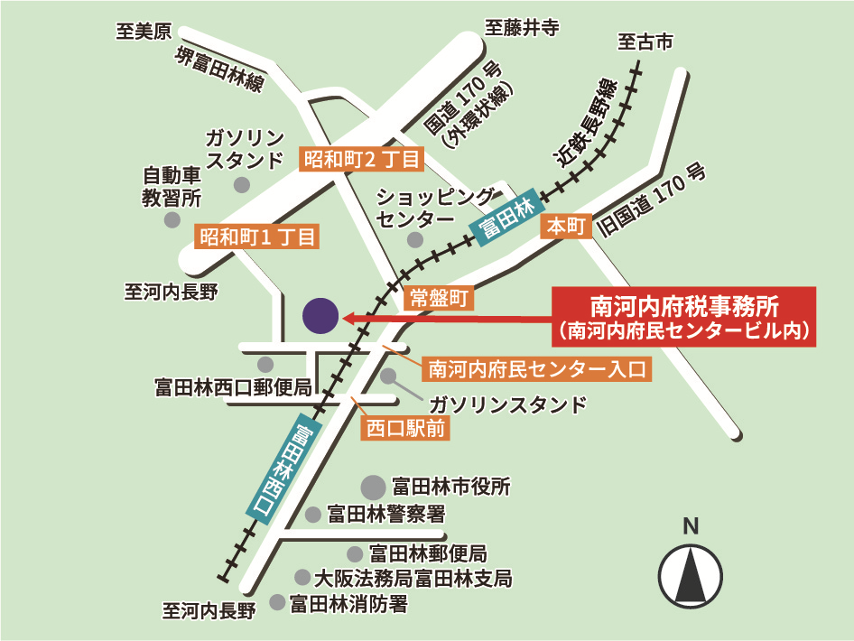
南海本線「岸和田駅」南出口から800ｍ  JR阪和線「東岸和田駅」から900ｍ | 近鉄長野線「富田林西口駅」から北へ150ｍ
⑨中河内府税事務所 電話06(6789)1221  〒577-8509 東大阪市御厨栄町４-１-16 | ⑩北河内府税事務所 電話072(844)1331  〒573-8501 枚方市岡東町19-1 ステーションヒル枚方オフィスB 9階
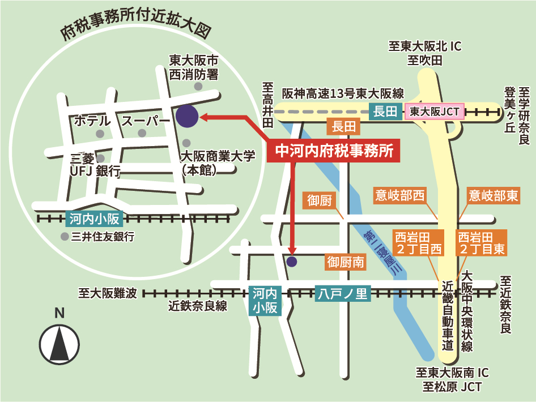 | 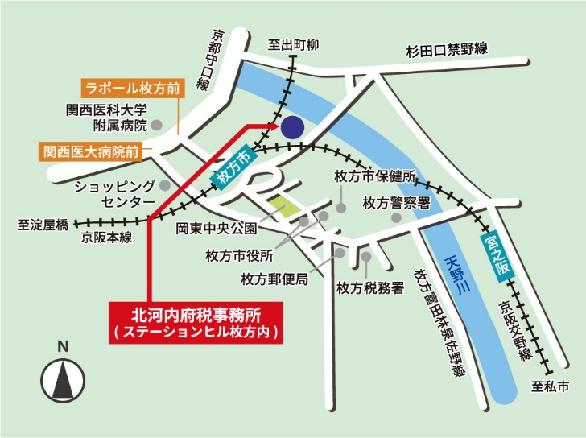
近鉄奈良線「河内小阪駅」から600ｍ | 京阪本線「枚方市駅」⑦番出口から300m

⑪大阪自動車税事務所 電話06(6775)1361  〒543-8511 大阪市天王寺区伶人町２-７ | ⑫大阪自動車税事務所寝屋川分室 電話072(823)1801  〒572-0846 寝屋川市高宮栄町13-２
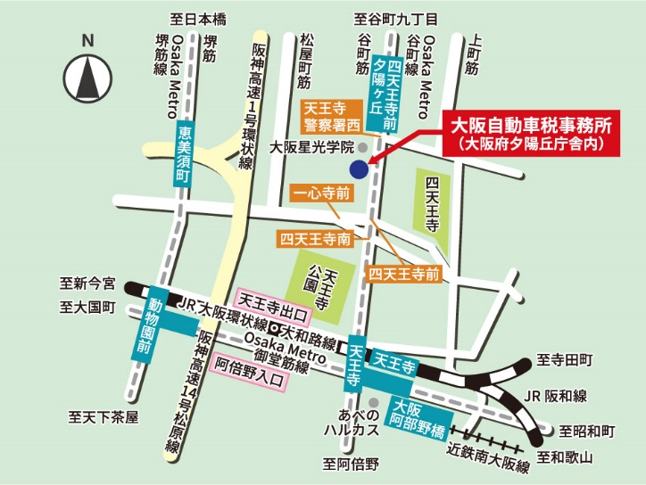 | 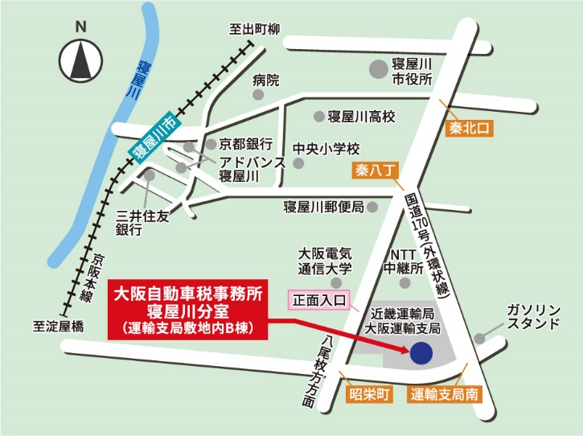
Osaka Metro谷町線「四天王寺前夕陽ヶ丘駅」⑤番出口から250ｍ  Osaka Metro堺筋線「恵美須町駅」②番出口から930ｍ  JR大阪環状線・阪和線・大和路線「天王寺駅」北口から970ｍ | 京阪本線「寝屋川市駅」南改札口から1.4km
⑬大阪自動車税事務所和泉分室 電話0725(41)1327  〒594-0011 和泉市上代町 | ⑭大阪自動車税事務所なにわ分室 電話06(6612)7251  〒559-0031 大阪市住之江区南港東３-１-14
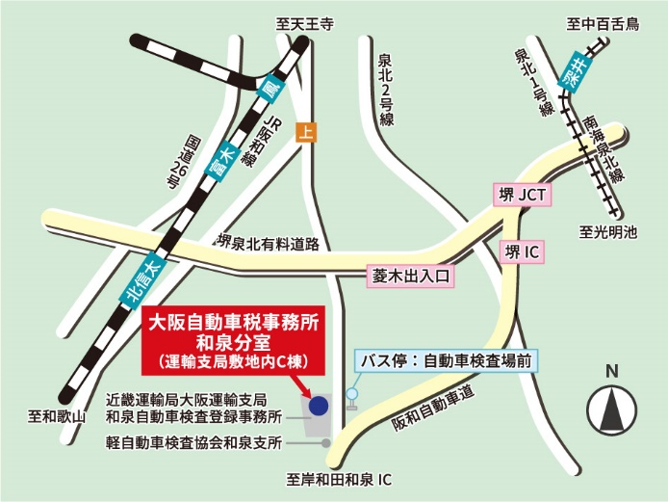 | 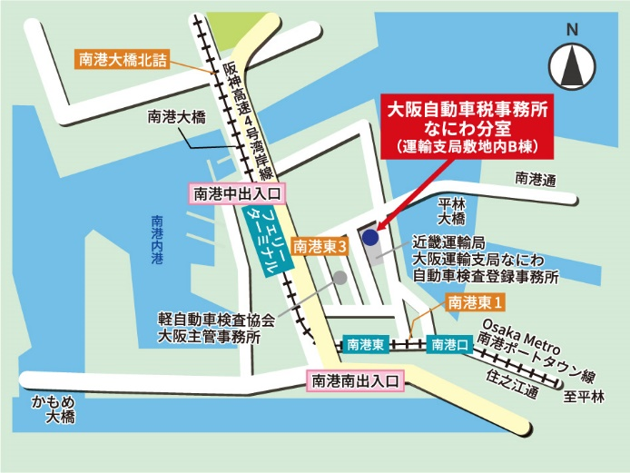
JR阪和線「鳳駅」から南海バス光明池方面行き乗車、バス停「自動車検査場前」下車/泉北高速鉄道「光明池駅」から南海バス堺東駅前方面行き乗車、バス停「自動車検査場前」下車 | Osaka Metro南港ポートタウン線「南港口駅」①番出口から1.2km
⑮財務部税務局 電話06(6210)9119
〒559-8555 大阪市住之江区南港北１-14-16
大阪府咲洲庁舎（さきしまコスモタワー）18階
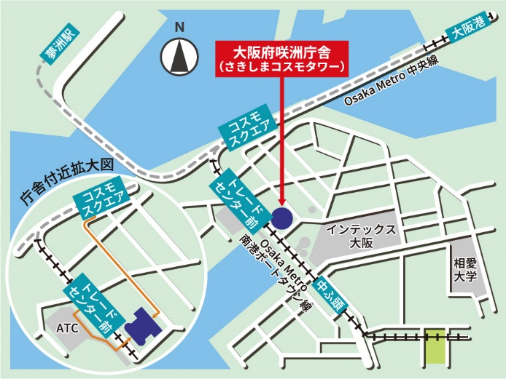
Osaka Metro中央線「コスモスクエア駅」下車、南東へ600m
Osaka Metro南港ポートタウン線「トレードセンター前駅」下車、ATCビル直結

ごあんない

大阪府に対する寄附金（ふるさと納税）にご協力をお願いします。
大阪府では、ふるさと納税制度を活用して、本府を応援してくださる皆様からの寄附を募っています。
大阪を愛し、応援したいとお考えの方なら、どなたでもご寄附いただけますので、皆様のご協力をお願いします。
■ 寄附金を募集している基金
基金名等 | 担当部署 | 基金の目的等 | 基金名等 | 担当部署 | 基金の目的等
御堂筋イルミネーション基金 | 府民文化部  都市魅力創造局  魅力づくり推進課  魅力推進・ミュージアムグループ | 大阪のシンボルである御堂筋のイチョウをイルミネーションで装飾することにより、にぎわいを創り出し、大阪の活性化を図ります。 | 大阪ハートフル  基金（障害者雇用促進基金） | 商工労働部  雇用推進室  就業促進課  障がい者雇用促進グループ | 障がい者の雇用や就労支援の取組みの周知等を通じて、障がい者の雇用環境の充実を図ります。
大阪ミュージアム基金 | 府民文化部  都市魅力創造局  魅力づくり推進課  魅力推進・ミュージアムグループ | 地域の方々による歴史的なまちなみの景観保全や観光ＰＲへの助成等、まちの魅力向上の取り組みを支援します。 | 福祉基金 | 福祉部  地域福祉推進室  地域福祉課  調整グループ | 府民による自主的な福祉ボランティア活動や地域福祉活動への助成等を通じて、府民福祉の向上を図ります。
大阪教育ゆめ  基金 | 教育庁  教育総務企画課  教育政策グループ | 学力を向上させる取り組みや、豊かな心をはぐくむための取り組みなどを通じて、大阪のこどもたちの確かな「学び」と「はぐくみ」を支えます。 | 日本万国博覧会  記念公園基金 | 府民文化部 日本万国博覧会  記念公園事務所 総務・管理課 | 日本万国博覧会記念公園の整備と、その健全な運営を図ります。
なみはやスポーツ振興基金 | 府民文化部  文化・スポーツ室  スポーツ振興課 スポーツ振興グループ | 大阪マラソンの実施などスポーツを通じて大阪が元気で笑顔があふれるまちになるよう生涯スポーツ社会づくりを推進します。 | 地域防災基金 | 政策企画部  危機管理室  消防保安課  消防指導グループ | 今後発生が懸念される大規模災害に備え、消防団を中核とした地域防災力の充実強化を図ります。
文化振興基金 | 府民文化部  文化・スポーツ室  文化課 文化創造グループ | 府民に芸術文化の発表の場や、鑑賞機会を提供すること等により、芸術文化の振興を図ります。 | 動物愛護管理  基金 | 環境農林水産部  動物愛護管理センター  総務課 | 人と動物が共生できる社会を実現し、社会全体で殺処分がゼロとなることをめざすため、引取数の削減、返還・譲渡率のさらなる向上に取り組みます。
女性基金 | 府民文化部  男女参画・府民協働課  男女共同参画グループ | 女性の活躍を促進するセミナー開催や女性の幅広い悩みに対する相談など、様々な事業を通じて男女がともにいきいきと暮らせる社会づくりを進めます。 | 子ども輝く未来  基金 | 福祉部  子ども家庭局  子育て支援課  事業推進グループ | 子どもたちが同じスタートラインに立ち、輝く未来に向かって進むことができるよう支援します。
みどりの基金 | 環境農林水産部  みどり推進室  みどり企画課  都市緑化グループ | 府民・NPO等が協働で行う校庭の芝生の維持や緑化樹の無償配布等を通じて、まちの緑化を推進します。 | グローバル人材  育成基金 | 府民文化部  都市魅力創造局  国際課  国際化推進グループ | 世界で活躍することのできる人材の育成及び外国人留学生の受入環境整備に取り組みます。
環境保全基金 | 環境農林水産部  脱炭素・エネルギー政策課  戦略企画グループ | 民間団体の環境保全活動への支援等を通じて、大阪の豊かな環境を守り育みます。 | ギャンブル等依存症対策基金 | 健康医療部  保健医療室  地域保健課  依存症対策グループ | ギャンブル等依存症は誰もがなり得る可能性があります。多重債務や貧困、虐待などギャンブル等依存症に悩む方やそのご家族が抱える問題に取組む団体の活動等を支援します。
がん対策基金 | 健康医療部  健康推進室  健康づくり課  生活習慣病・がん対策グループ | がん検診・予防の普及啓発を通じて、がん検診の受診率の向上、がんの早期発見、早期治療をめざします。 | イノベーション創出基金 | 商工労働部  中小企業支援室  金融課  制度融資グループ | 万博で披露された新技術やサービス、それに続く新たな技術シーズを社会実装し、スタートアップなどの事業者による新たなイノベーションの創出を支援する取組を実施します。
＊各基金の内容・お申し込み方法等については、大阪府のホームページでご確認ください。
ラビング オオサカ |  | 検索

■ 税の控除について
ふるさと納税をされた場合、寄附額のうち２千円を超える部分について、所得税と個人住民税から原則として全額が控除されます（一定の上限があります。）。
ふるさと納税を行い、所得税・住民税から控除を受けるためには、原則として確定申告を行う必要があります。
なお、確定申告の不要な給与所得者等がふるさと納税を行う場合、確定申告を行わなくてもふるさと納税の寄附金控除を受けられる仕組み「ふるさと納税ワンストップ特例制度」が利用できます。この特例制度は、ふるさと納税先の自治体数が5団体以内で、ふるさと納税を行う際に各ふるさと納税先の自治体に特例の適用に関する申請書を提出する必要があります。
府税あらかると 寄附金 |  | 検索
詳しくは、府税のホームページをご覧ください。

M E M O

M E M O

納税カレンダー

月 | 府税 | 市町村税 | 国税
４ |  | ◆ 固定資産税・都市計画税 〔第1期分〕
５ | ◆ 自動車税  ◆ 鉱区税 | ◆ 軽自動車税
６ |  | ◆ 個人の住民税（府民税・市町村民税） 〔第1期分〕
７ |  | ◆ 固定資産税・都市計画税 〔第2期分〕 | ◆ 所得税 〔予定納税第１期分〕
８ | ◆ 個人事業税 〔第１期分〕 | ◆ 個人の住民税（府民税・市町村民税） 〔第2期分〕
９
10 |  | ◆ 個人の住民税（府民税・市町村民税） 〔第3期分〕
11 | ◆ 個人事業税 〔第２期分〕 |  | ◆ 所得税 〔予定納税第2期分〕
12 |  | ◆ 固定資産税・都市計画税 〔第3期分〕
１ | ◆ 府民税株式等譲渡所得割 | ◆ 個人の住民税（府民税・市町村民税） 〔第4期分〕  ◆ 償却資産の申告  ◆ 給与支払報告書等の提出
２ |  | ◆ 固定資産税・都市計画税 〔第4期分〕 | ◆ 贈与税の申告 〔2月1日～3月15日〕  ◆ 所得税の確定申告 〔2月16日～3月15日〕  ◆ 消費税の確定申告（個人事業者）  〔3月31日まで〕
３ | ◆ 個人事業税の申告 | ◆ 個人の住民税（府民税・市町村民税）の申告
原則  として  毎月 | ◆ 府民税利子割  ◆ 府民税配当割  ◆ 府たばこ税  ◆ ゴルフ場利用税  ◆ 軽油引取税  ◆ 宿泊税 | ◆ 個人の住民税（府民税・市町村民税）  給与からの特別徴収分の納税 〔６月～翌年５月〕  ◆ 市町村たばこ税、入湯税  ◆ 国民健康保険税 | ◆ 源泉所得税 〔１月～12月〕  ◆ 酒税、国たばこ税  ◆ 揮発油税・地方揮発油税  ◆ 航空機燃料税  ◆ 石油ガス税

（注１） 申告期限・納期限が土・日曜日、祝日又は１２月２９日～３１日及び１月２日～３日の場合は、これらの日の翌日がその期限となります。

（注２） 府税には、上記のほか、次の納期限のものがあります。
◆ 法人府民税、法人事業税、地方消費税（法人の場合） → 原則として事業年度終了後２か月以内
◆ 不動産取得税 → 取得のつど
◆ 府が課する固定資産税（大規模償却資産） → 原則、４月、７月、12月及び２月
◆ 狩猟税 → 登録のつど

（注３） 個人住民税（個人府民税、個人市町村民税）、固定資産税・都市計画税、軽自動車税、国民健康保険税の納期限は、市町村によって異なる場合があります。

国外に住所等を有する納税者のみなさま

納税管理人制度をご存知ですか？
申告や税金の納付等、府税に関する事務を処理するために
納税管理人を指定し府税事務所へ申告しなければなりません！

納税管理人申告書・承認申請書のダウンロードはコチラ！
府税 納税管理人 |  | 検索



《 府税事務所へ申告が必要な府税 》
個人事業税、法人府民税、法人事業税、不動産取得税、
ゴルフ場利用税、自動車税、鉱区税、宿泊税

府税の申請、届出等の手続きにおける押印義務の廃止のご案内
©2014大阪府もずやん
大阪府では、申請・届出の負担軽減や手続きのオンライン化推進を目的として、大阪府に提出される申請書等への押印義務を廃止するため、「はんこレス」の取組を進めてきました。その結果、府税に関する手続きについては、令和３年４月１日から原則、押印が不要となりました。

〇 対象となる手続き
府税に関する申請、届出等の各種手続き
※ 国の法令等に基づき押印が求められているもののほか、以下の主な例をはじめとして、引き続き押印が必要となる書類がございます。詳しくは、大阪府ホームページ（「府税あらかると」内の「手続案内（様式等のダウンロードサービス）」をご確認ください。

〇 「はんこレス」の対象外となる手続名及び書類名（主な例）

手続名 | 書類名
担保提供に関する手続き | 保証書
担保提供に関する手続き | 担保提供書
担保提供に関する手続き | 抵当権設定登記原因証明情報・承諾書
個人事業税の口座振替関係の申請 | 大阪府税預金口座振替依頼書兼大阪府税預金口座振替停止届(甲)
個人事業税の口座振替関係の申請 | 大阪府税納付（納入）書送付依頼書兼大阪府税預金口座振替停止届(乙）
個人事業税の口座振替関係の申請 | 大阪府税預金口座振替指定預金口座変更届(甲) (乙)
※ 詳しくは、各府税事務所等の窓口までお問い合わせください。

財務部税務局税政課 令和８年7月発行
（府税のホームページ 府税あらかると 検索 ）
〒559-8555 大阪市住之江区南港北1-14-16大阪府咲洲庁舎（さきしまコスモタワー）18階
TEL06-6941-0351／FAX06-6210-9932
大阪府

